VILNIAUS RAJONO SAVIVALDYBĖS ADMINISTRACIJOS

ŠVIETIMO SKYRIUS

VILNIAUS RAJONO SAVIVALDYBĖS
2021–2022 MOKSLO METŲ ŠVIETIMO APŽVALGA
BEI VEIKLOS KRYPTYS 2022–2023 MOKSLO METAMS

2022-08-29
Vilnius
TURINYS

SAVIVALDYBĖS ŠVIETIMO PLANAI IR PRIORITETAI ........................................................... 3
SAVIVALDYBĖS ŠVIETIMO ĮSTAIGŲ TINKLAS ...................................................................... 3
ŠVIETIMO ORGANIZAVIMAS ...................................................................................................... 5
ŠVIETIMO PASLAUGOS ................................................................................................................ 6
MOKINIŲ LAIMĖJIMAI ................................................................................................................ 26
MOKINIŲ PASIEKIMAI ................................................................................................................ 43
TOLIMESNĖ ABITURIENTŲ VEIKLA ....................................................................................... 56
ŠVIETIMO ĮSTAIGŲ DARBUOTOJAI ......................................................................................... 60
ŠVIETIMO ĮSTAIGŲ INFRASTRUKTŪRA IR UGDYMO APLINKA ...................................... 66
ŠVIETIMO FINANSAVIMAS ....................................................................................................... 76

SAVIVALDYBĖS ŠVIETIMO PLANAI IR PRIORITETAI

Švietimo paslaugų prieinamumas ir jų kokybė yra prioritetinė Vilniaus rajono savivaldybės sritis, nes būtent švietimas lemia visuomenės pažangą, saugo ir kuria tautos tapatybę bei perduoda vertybes. Todėl Savivaldybės tikslas – kokybiškas švietimas kiekvienam, kuris padėtų įveikti socialinę atskirtį ir kiekvienam mokiniui pasiekti pačių geriausių rezultatų.
2021–2022 m. m. Vilniaus rajono savivaldybėje toliau buvo įgyvendinamas Vilniaus rajono savivaldybės strateginio plėtros plano 2016–2023 m. ilgalaikės plėtros prioritetas švietimo srityje – kokybiško ir prieinamo švietimo, laisvalaikio bei socialinių paslaugų visuomenei užtikrinimas, taip pat Vilniaus rajono savivaldybės 2020–2022 metų strateginio veiklos plano Švietimo kokybės ir prieinamumo gerinimo programa bei Švietimo skyriaus 2022 metų veiklos planas, atsižvelgiant į metinius rajono švietimo prioritetus:
1. Mokinių pasiekimų atotrūkio mažinimas, užtikrinant kokybiško švietimo prieinamumą vaikams, gyvenantiems nelabai palankioje socialinėje, ekonominėje ir kultūrinėje aplinkoje;
2. Mokytojų skaitmeninio raštingumo kompetencijos tobulinimas, besiruošiant ugdymo turinio atnaujinimui;
3. Mokinių emocinės savijautos gerinimas;
4. Kompleksinės pagalbos vaikui / mokiniui teikimo plėtojimas;
5. Regiono tradicijų ir kultūros paveldo (verbų rišimo) išsaugojimas (Vilniaus krašto verbų rišimo tradiciją planuojama teikti į UNESCO reprezentatyvųjį žmonijos nematerialaus kultūros paveldo sąrašą).

SAVIVALDYBĖS ŠVIETIMO ĮSTAIGŲ TINKLAS

2021–2022 m. m. Savivaldybėje veikė 37 bendrojo ugdymo mokyklos (iš jų: gimnazijų – 24, pagrindinių mokyklų – 9, pagrindinė mokykla-daugiafunkcis centras – 1, pradinė mokykla – 1, mokyklų-darželių – 2) ir 20 neformaliojo ugdymo įstaigų (iš jų: ikimokyklinio ugdymo įstaigų – 16 (vaikų darželiai – 5, vaikų lopšeliai-darželiai – 11), neformaliojo vaikų švietimo ir formalųjį švietimą papildančio ugdymo mokyklų – 4 (meno mokyklos – 2, muzikos mokykla – 1, sporto mokykla – 1)), iš viso 57 savivaldybės švietimo įstaigos, iš kurių 16 švietimo įstaigų turėjo 19 skyrių, bei pagalbos mokiniui, mokytojui ir mokyklai įstaiga – Vilniaus rajono savivaldybės pedagoginė psichologinė tarnyba.

Vilniaus rajono savivaldybėje išsaugotas švietimo įstaigų tinklas

Kadangi Vilniaus rajonas yra daugiatautis Lietuvos rajonas, jo švietimo įstaigų tinklą sudarė optimalus švietimo įstaigų skaičius įvairiomis ugdomosiomis kalbomis, kuris užtikrino galimybę visiems rajono mokiniams ugdytis gimtąja kalba. Siekiant išsaugoti švietimo įstaigų tinklą bei užtikrinti racionalų ugdymui skirtų lėšų panaudojimą mažos švietimo įstaigos reorganizuojamos prijungimo būdu arba atliekami jų vidaus struktūros pertvarkymai. Todėl nuo 2021 m. rugsėjo 1 d. buvo reorganizuotos 2 savivaldybės švietimo įstaigos prijungimo būdu: Rakonių pagrindinė mokykla buvo prijungta prie Rudaminos Ferdinando Ruščico gimnazijos ir tapo gimnazijos Rakonių pagrindinio ugdymo skyriumi, o Rakonių pagrindinės mokyklos Marijampolio pradinio ugdymo skyrius tapo gimnazijos Marijampolio pradinio ugdymo skyriumi, ir Veriškių pradinė mokykla buvo prijungta prie Nemenčinės Gedimino gimnazijos ir tapo gimnazijos Veriškių pradinio ugdymo skyriumi; bei 2-ose švietimo įstaigose buvo atlikta vidaus struktūros pertvarka: Paberžės šv. Stanislavo Kostkos gimnazijoje likviduotas gimnazijos Anavilio ikimokyklinio ugdymo skyrius, o Glitiškių vaikų darželyje įsteigtas vaikų darželio Anavilio ikimokyklinio ugdymo skyrius. Be to, nuo 2021 m. lapkričio 1 d. buvo atlikta dar viena vidaus struktūros pertvarka Pagirių „Pelėdžiuko“ vaikų darželį pertvarkant į Pagirių „Pelėdžiuko“ lopšelį-darželį, kuriame įsteigtos 6 naujos grupės: 4 ankstyvojo ikimokyklinio ugdymo ir 2 ikimokyklinio ugdymo grupės.

Nuo 2022 m. rugsėjo 1 d. prijungimo būdu bus reorganizuotos dar 5 savivaldybės švietimo įstaigos: Dūkštų pagrindinė mokykla bus prijungta prie Avižienių gimnazijos ir taps Avižienių gimnazijos Dūkštų pagrindinio ugdymo skyriumi, Lavoriškių lopšelis-darželis bus prijungtas prie Lavoriškių Stepono Batoro gimnazijos, Mostiškių mokykla-daugiafunkcis centras kartu su Mostiškių ikimokyklinio ugdymo skyriumi taip pat bus prijungtas prie Lavoriškių Stepono Batoro gimnazijos ir taps Lavoriškių Stepono Batoro gimnazijos skyriumi Mostiškių mokykla-daugiafunkciu centru, Sužionių pagrindinė mokykla kartu su ikimokyklinio ugdymo skyriumi bus prijungta prie Nemenčinės Konstanto Parčevskio gimnazijos ir taps Nemenčinės Konstanto Parčevskio gimnazijos Sužionių pagrindinio ugdymo skyriumi, o Buivydiškių vaikų darželis bus prijungtas prie Buivydiškių pradinės mokyklos. Be to, bus atlikta Buivydiškių pradinės mokyklos vidaus struktūros pertvarka keičiant jos tipą iš pradinės mokyklos į mokyklą-darželį ir pavadinant Buivydiškių mokykla-darželiu bei atliktas Sudervės Mariano Zdziechovskio pagrindinės mokyklos vidaus struktūros pertvarkymas mokyklos Rastinėnų pradinio ugdymo skyriuje steigiant specialiąsias ikimokyklinio ir priešmokyklinio ugdymo grupes.
Taigi 2022–2023 m. m. iš viso Vilniaus rajono savivaldybėje veiks 34 bendrojo ugdymo mokyklos (iš jų: gimnazijų – 24, pagrindinių mokyklų – 7, mokyklų-darželių – 3) ir 18 neformaliojo ugdymo įstaigų (iš jų: ikimokyklinio ugdymo įstaigų – 14 (vaikų darželiai – 4, vaikų lopšeliai-darželiai – 10), neformaliojo vaikų švietimo ir formalųjį švietimą papildančio ugdymo mokyklų – 4 (meno mokyklos – 2, muzikos mokykla – 1, sporto mokykla – 1)), iš viso 52 savivaldybės švietimo įstaigos, iš kurių 17 švietimo įstaigų turės 20 skyrių.

Vilniaus rajono savivaldybės švietimo įstaigų tinklo plėtra

2020 m. dviejose savivaldybės bendrojo ugdymo mokyklose buvo įsteigtos specialiosios klasės intelekto ir įvairiapusių raidos sutrikimų turintiems mokiniams ugdyti lietuvių bei lenkų mokomosiomis kalbomis: Sudervės Mariano Zdziechovskio pagrindinės mokyklos Rastinėnų pradinio ugdymo skyriuje – pagal pradinio ugdymo individualizuotą programą ir Zujūnų gimnazijos Čekoniškių pagrindinio ugdymo skyriuje – pagal pagrindinio ugdymo individualizuotą programą. Nuo 2022 m. rugsėjo 1 d. Sudervės Mariano Zdziechovskio pagrindinės mokyklos Rastinėnų pradinio ugdymo skyriuje bus papildomai įsteigtos specialiosios grupės ikimokyklinio ir priešmokyklinio amžiaus vaikams, turintiems didelių ir labai didelių specialiųjų ugdymosi poreikių dėl intelekto sutrikimo ir įvairiapusių raidos sutrikimų, kompleksinių ir kitų negalių, kurių derinio dalis yra intelekto sutrikimas.

ŠVIETIMO ORGANIZAVIMAS

2021 m. nuo rugsėjo 1 d. visi mokiniai po karantino dėl COVID-19 pandemijos vėl grįžo į klases ir pradėjo mokytis kasdieniu kontaktiniu būdu. Siekiant užtikrinti saugumą mokyklose, valdyti epidemiologinę situaciją, neleisti plisti virusui, ugdymo procesas buvo organizuojamas užtikrinant valstybės lygio ekstremaliosios situacijos operacijų vadovo nustatytas asmenų srautų valdymo, saugaus atstumo laikymosi ir kitas būtinas visuomenės sveikatos saugos bei higienos sąlygas. 5–12 klasių mokiniams ir švietimo įstaigų darbuotojams buvo nustatytas įpareigojimas švietimo įstaigų uždarose patalpose dėvėti nosį ir burną dengiančias apsaugines priemones, o 1–4 klasių mokiniams įpareigojimas dėvėti medicinines veido kaukes arba respiratorius buvo nustatytas nuo 2021 m. gruodžio 1 d. Taip pat ugdymo įstaigoms buvo sudaryta galimybė ikimokyklinio ir priešmokyklinio ugdymo grupėse organizuoti aplinkos paviršių ėminių tyrimą, o mokiniams, besimokantiems pagal pradinio, pagrindinio ir vidurinio ugdymo programas, dalyvauti periodiniame profilaktiniame testavime taikant nosies landų tepinėlių ėminių kaupinių tyrimą arba savikontrolę greitaisiais SARS-CoV-2 antigeno testais. Nuo 2021 m. rugsėjo 23 d. mokiniams, turėjusiems sąlytį su sergančiuoju COVID-19 liga (koronaviruso infekcija) ugdymo įstaigoje, siekiant išvengti izoliacijos, buvo sudaryta galimybė ugdymo įstaigoje testuotis greitaisiais antigeno testais Sveikatos apsaugos ministro nustatytu periodiškumu.
COVID-19 pandemijai slūgstant, nuo 2022 m. kovo 2 d. švietimo įstaigose buvo atsisakyta privalomo reikalavimo dėvėti kaukes pradinių klasių mokiniams, o nuo 2022 m. balandžio 4 d. – mokiniams, besimokantiems pagal pagrindinio ir vidurinio ugdymo programas. Nuo 2022 m. gegužės 1 d., šalyje atšaukus ekstremaliąją situaciją dėl COVID-19 ligos, švietimo įstaigose buvo atsisakyta periodinio testavimo savikontrolės testais bei aplinkos paviršių tyrimų.

ŠVIETIMO PASLAUGOS

2021–2022 m. m. Savivaldybėje rajono vaikams, mokiniams ir suaugusiesiems buvo teikiamos įvairios švietimo įstaigų paslaugos: ikimokyklinis bei priešmokyklinis vaikų ugdymas, bendrasis mokinių ugdymas pagal pradinio, pagrindinio ir vidurinio ugdymo programas, specialiųjų ugdymosi poreikių mokinių ugdymas pagal pradinio ir pagrindinio ugdymo individualizuotas programas, neformalusis vaikų švietimas bei formalųjį švietimą papildantis ugdymas meno, muzikos ir sporto mokyklose, švietimo pagalba, popamokinis mokinių užimtumas, maitinimas, pavėžėjimas, vaikų poilsis, vykdoma projektinė bei prevencinė veikla, mokinių gabumų plėtojimas, sveikatos stiprinimas, saugaus eismo mokymas, pilietinis, tautinis ir dvasinis mokinių ugdymas.

Kasmet atidaromos naujos ikimokyklinio ugdymo grupės

Vilniaus rajono savivaldybė Lietuvoje yra viena iš nedaugelio savivaldybių, galinti didžiuotis gyventojų skaičiaus augimu. Seniūnijose, esančiose arčiausiai Vilniaus miesto ribų, įsikuria naujai atvykstančios jaunos šeimos su mažamečiais vaikais, todėl čia esančiose ikimokyklinio ugdymo įstaigose vietų ne visada pakanka. Norėdama patenkinti augantį gyventojų poreikį, Vilniaus rajono savivaldybė atidaro mišrias ikimokyklinio ir priešmokyklinio ugdymo grupes bendrojo ugdymo mokyklose, jei jose yra galimybės sudaryti tam tinkamas ugdymosi sąlygas ir leidžia higienos normų reikalavimai, stato naujas bei rekonstruoja ir renovuoja esamas ikimokyklinio ugdymo įstaigas, kurių patalpose atidaromos naujos ikimokyklinio ugdymo grupės.
Sprendžiant vietų trūkumo problemą ikimokyklinio ugdymo įstaigose Avižienių ir Riešės seniūnijose 2021 m. vasarą pradėtos naujo modernaus (125 vietų) vaikų lopšelio-darželio Didžiojoje Riešėje statybos, kurios jau įpusėjo. Darželyje veiks 8 ikimokyklinio ugdymo grupės.
Nuo 2020 m. iki 2022 m. savivaldybės švietimo įstaigose ikimokyklinio ugdymo grupių skaičius padidėjo 6 grupėmis, ir 2021–2022 m. m. iš viso veikė 121 grupė, kurioje pagal ikimokyklinio ugdymo programą buvo ugdomi 2086 vaikai. Be to, 18-oje savivaldybės bendrojo ugdymo mokyklų arba jų skyrių veikė 19 mišrių priešmokyklinio ugdymo grupių, kuriose kartu buvo ugdomi ir ikimokyklinio amžiaus vaikai. Nuo 2022 m. rugsėjo 1 d. planuojama, kad veiks 129 ikimokyklinio ugdymo grupės.

Ugdomų vaikų skaičius pagal ikimokyklinio ugdymo programą 2019–2022 m.

Ugdymo kalba | 2019–2020 m. m. |  | 2020–2021 m. m. |  | 2021–2022 m. m.
Ugdymo kalba | Grupių skaičius | Vaikų skaičius | Grupių skaičius | Vaikų skaičius | Grupių skaičius | Vaikų skaičius
Lietuvių | 49 | 894 | 48 | 912 | 54 | 916
Lenkų | 66 | 1205 | 65 | 1185 | 64 | 1124
Rusų | 3 | 53 | 2 | 55 | 3 | 46
Iš viso: | 118 | 2152 | 115 | 2 152 | 121 | 2086

Vaikų priėmimas į ikimokyklinio ir priešmokyklinio ugdymo grupes – centralizuotai

Nuo 2020 m. vykdomas centralizuotas prašymų pateikimas per gyventojų informavimo informacinę sistemą dėl priėmimo į Vilniaus rajono savivaldybės teritorijoje veikiančias Švietimo, mokslo ir sporto ministerijos ir Vilniaus rajono savivaldybės švietimo įstaigų ikimokyklinio ir priešmokyklinio ugdymo grupes. Centralizuota informacinė sistema padeda efektyviau organizuoti Vilniaus rajono savivaldybėje gyvenančių vaikų priėmimą į ikimokyklinio ir (ar) priešmokyklinio ugdymo grupes, nustatyti realų naujų ikimokyklinio ir (ar) priešmokyklinio ugdymo grupių poreikį. Tėvams (globėjams) sudaryta galimybė lengviau ir paprasčiau pateikti prašymus elektroniniu būdu.

Mažiausi mokesčiai už ikimokyklinio amžiaus vaikų ugdymą

Vilniaus rajono savivaldybės švietimo įstaigose, įgyvendinančiose ikimokyklinio ir priešmokyklinio ugdymo programas, mokestis vaiko ugdymo reikmėms tenkinti (priemonėms, renginiams organizuoti, inventoriui bei kitoms su ugdymo proceso organizavimu susijusioms priemonėms įsigyti) buvo ir toliau lieka vienas mažiausių šalyje, siekiant tėvams sudaryti kuo palankesnes sąlygas savo vaikams ugdyti.

Lengvatos už vaikų maitinimą ikimokyklinio ugdymo grupėse

Vilniaus rajono savivaldybė visiems tėvams, neatsižvelgiant į jų socialinę padėtį, Savivaldybės lėšomis kompensuoja 30 proc. mokesčio už vaikų maitinimą švietimo įstaigose, įgyvendinančiose ikimokyklinio ir priešmokyklinio ugdymo programas, kurių veiklos trukmė yra ilgesnė kaip 4 val. Be to, Savivaldybė taiko papildomas lengvatas nuo 50 iki 100 proc. tėvams už vaikų išlaikymą, atsižvelgdama į jų socialinę padėtį bei kitas priežastis.

Teikiamas ugdymas pagal priešmokyklinio ugdymo programą

Savivaldybės švietimo įstaigose teikiamas privalomas vaikų ugdymas pagal priešmokyklinio ugdymo programą gimtąja kalba, atsižvelgiant į kiekvieno vaiko patirtį, galias, ugdymosi poreikius, kuris turi padėti vaikams pasirengti sėkmingai mokytis mokykloje pagal pradinio ugdymo programą.
2021–2022 m. m. savivaldybės švietimo įstaigose veikė 59 priešmokyklinio ugdymo grupės, kuriose buvo ugdomi 695 priešmokyklinio amžiaus vaikai.
Kadangi priešmokyklinis ugdymas vykdomas tik vienerius metus, tai ir priešmokyklinio amžiaus vaikų bei priešmokyklinio ugdymo grupių skaičius kasmet yra kintantis. Vaikų ir grupių skaičiaus kaita priklauso nuo 5–6 metų vaikų skaičiaus atitinkamoje seniūnijoje, migracijos, švietimo įstaigų pasirinktų priešmokyklinio ugdymo organizavimo modelių bei nuo to, kokio amžiaus vaikų tose grupėse yra daugiau, todėl planuojama, kad nuo 2022 m. rugsėjo 1 d. priešmokyklinis ugdymas bus vykdomas 50-yje savivaldybės švietimo įstaigų priešmokyklinio ugdymo grupių.

Ugdomų vaikų skaičius pagal priešmokyklinio ugdymo programą 2019–2022 m.

Ugdymo kalba | 2019–2020 m. m. |  | 2020–2021 m. m. |  | 2021–2022 m. m.
Ugdymo kalba | Grupių skaičius | Vaikų skaičius | Grupių skaičius | Vaikų skaičius | Grupių skaičius | Vaikų skaičius
Lietuvių | 25 | 337 | 23 | 315 | 21 | 308
Lenkų | 34 | 329 | 38 | 344 | 36 | 348
Rusų | 2 | 40 | 3 | 30 | 2 | 39
Iš viso: | 61 | 706 | 64 | 689 | 59 | 695

Auga savivaldybės švietimo įstaigose ugdomų vaikų/mokinių skaičius

Vilniaus rajono savivaldybės švietimo įstaigose ugdomų vaikų/mokinių paskutiniais metais padaugėjo. 2020–2021 m. m. Vilniaus rajono savivaldybės švietimo įstaigose buvo ugdomi 10 628 vaikai/mokiniai, o 2021–2022 m. m. – 10 736 vaikai/mokiniai, tai yra per šį laikotarpį padidėjo ugdomų vaikų/mokinių skaičius 1,0 proc.
2021–2022 m. m. nuo rugsėjo 1 d. Vilniaus rajono savivaldybės bendrojo ugdymo mokyklose pradėjo mokytis 727 pirmokai, iš viso 7955 mokiniai, ugdomi pagal bendrojo ugdymo programas, iš jų 12 mokinių užsieniečių, 2 sugrįžę iš užsienio mokiniai bei 81 našlaitis / likęs be tėvų globos vaikas.
2022 m. nuo rugsėjo 1 d. planuojama, kad savivaldybės švietimo įstaigose pradės mokytis dar daugiau pirmokų, iš viso 751 pirmokas.

Ugdomų vaikų/mokinių skaičius pagal ugdymo programas 2019–2022 m.

Ugdymo programa | 2019–2020 m. m. |  | 2020–2021 m. m. |  | 2021–2022 m. m.
Ugdymo programa | Grupių skaičius | Vaikų/mokinių skaičius | Grupių skaičius | Vaikų/mokinių skaičius | Grupių skaičius | Vaikų/mokinių skaičius
Bendrojo ugdymo |  | 7 778 |  | 7 787 |  | 7955
Priešmokyklinio ugdymo | 61 | 706 | 64 | 689 | 59 | 695
Ikimokyklinio ugdymo | 118 | 2152 | 115 | 2 152 | 121 | 2086
Iš viso: | 179 | 10 636 | 179 | 10 628 | 180 | 10 736

Pagal ugdymo kalbas 2021–2022 m. m. savivaldybės švietimo įstaigose buvo ugdoma lietuvių ugdomąja kalba 45,05 proc., lenkų – 49,93 proc. ir rusų – 5,02 proc. vaikų/mokinių.

Ugdomų vaikų/mokinių skaičius pagal ugdymo kalbas 2019–2022 m.

Mokslo metai | Lietuvių kalba |  | Lenkų kalba |  | Rusų kalba |  | Iš viso vaikų/  mokinių
Mokslo metai | Vaikų/mokinių skaičius | % | Vaikų/mokinių skaičius | % | Vaikų/mokinių skaičius | % | Iš viso vaikų/  mokinių
2019–2020 | 4 634 | 43,57 | 5 501 | 51,72 | 501 | 4,71 | 10 636
2020–2021 | 4 684 | 44,07 | 5 417 | 50,97 | 527 | 4,96 | 10 628
2021–2022 | 4837 | 45,05 | 5360 | 49,93 | 539 | 5,02 | 10 736

Taigi Vilniaus rajono savivaldybė yra viena iš nedaugelio šalies savivaldybių, kuriose mokinių skaičius didėja.

Specialiųjų ugdymosi poreikių mokinių ugdymas

Savivaldybės ikimokyklinio ir bendrojo ugdymo įstaigose ugdomi vaikai, turintys įvairių ugdymosi poreikių, iš jų dalis – didelių ir labai didelių specialiųjų ugdymosi poreikių dėl raidos, sensorinių, fizinių funkcijų ir kitų sveikatos, mokymosi, elgesio ir emocijų, kalbos ir kalbėjimo sutrikimų. 2021–2022 m. m. Vilniaus rajono savivaldybės bendrojo ugdymo mokyklose buvo ugdomi 532 specialiųjų ugdymosi poreikių vaikai / mokiniai ir 16 mokinių specialiosiose (lavinamosiose) klasėse intelekto ir įvairiapusių raidos sutrikimų turintiems mokiniams ugdyti, iš jų 45 mokiniai buvo ugdomi pagal pradinio ir pagrindinio ugdymo individualizuotas programas, 15 turėjo labai didelių specialiųjų ugdymosi poreikių, o 224 – didelių poreikių.
Savivaldybė rūpinasi šių mokinių ugdymosi veiksmingumu bei pagalbos prieinamumu, todėl visose savivaldybės švietimo įstaigose, kuriose jie ugdomi, įsteigtos pagalbos mokiniui specialistų (psichologų, logopedų, socialinių ir specialiųjų pedagogų) bei mokytojų padėjėjų pareigybės. Iš viso 2021–2022 m. m. pradžioje savivaldybės švietimo įstaigose buvo įsteigtos 115,87 pagalbos mokiniui specialistų ir 91,65 mokytojo padėjėjų pareigybės darbui su specialiųjų ugdymosi poreikių mokiniais, iš jų 2021 m. II pusmetyje 15,5 mokytojų padėjėjų pareigybių (10 pareigybių – nuo 2021 m. rugsėjo 1 d. iki gruodžio 31 d., 5,5 pareigybės – nuo 2021 m. spalio 1 d. iki gruodžio 31 d.), skirtų savivaldybės mokyklų bendrosioms klasėms / grupėms, kuriose įtraukties būdu ugdomi mokiniai, turintys vidutinių, didelių ar labai didelių specialiųjų ugdymosi poreikių dėl įvairiapusių raidos sutrikimų ir (arba) kompleksinės negalios ir kurie negali savarankiškai dalyvauti ugdymo procese, buvo finansuojama Valstybės biudžeto lėšomis, siekiant padidinti specialiųjų ugdymosi poreikių mokinių įtrauktį švietime. 2022 m. papildomai įsteigta 5,5 mokytojo padėjėjo ir 0,75 pagalbos mokiniui specialistų pareigybių.
Taip pat Savivaldybėje veikia Vilniaus rajono pedagoginė psichologinė tarnyba, kuri teikia savivaldybės mokykloms įvairias pedagogines psichologines paslaugas: vertinimo (asmens galių ir sunkumų, raidos ypatumų bei sutrikimų, pedagoginių, psichologinių, asmenybės ir ugdymosi problemų, specialiųjų ugdymosi poreikių vertinimas, prireikus specialiojo ugdymo skyrimas; vaiko brandumo mokyklai vertinimas), konsultavimo (specialiųjų ugdymosi poreikių, psichologinių, asmenybės ir ugdymosi problemų turinčių asmenų, jų tėvų (globėjų, rūpintojų), mokytojų, specialistų konsultavimas specialiosios pedagoginės pagalbos teikimo, ugdymo organizavimo, psichologinių, asmenybės ir ugdymosi problemų, kalbos ir kitų komunikacijos sutrikimų, prevencijos bei jų sprendimo klausimais, mokinius – jų polinkių ir gabumų, profesijos pasirinkimo, karjeros ugdymo klausimais) bei švietimo (mokymų, seminarų, paskaitų ir kvalifikacijos tobulinimo kursų organizavimas bei rengimas).
Be to, 2022 m., siekiant lavinti specialiųjų ugdymosi poreikių bei švietimo pagalbą gaunančių mokinių kūrybiškumą, pastabumą ir saviraišką, Vilniaus rajono švietimo įstaigų specialiųjų pedagogų ir logopedų metodinis būrelis kartu su Vilniaus rajono pedagogine psichologine tarnyba organizavo respublikinį konkursą-parodą ,,Jaukios žiemos šventės”.

Mokiniams teikiama kvalifikuota švietimo pagalba ir kompleksinės paslaugos

Siekiant didinti švietimo veiksmingumą visiems mokiniams, atsižvelgiant į jų individualius poreikius, buvo teikiama reikalinga švietimo (psichologinė, socialinė pedagoginė, logopedinė, specialioji pedagoginė) pagalba. 2021–2022 m. m. Vilniaus rajono savivaldybės mokykloms buvo skirtos 32,65 socialinių pedagogų, 39,15 logopedų, 22,92 psichologų, 0,75 psichologo asistento ir 20,4 specialiųjų pedagogų pareigybės, iš viso 115,87 pagalbos mokiniui specialistų pareigybių.
Kuomet pavienės, atskirai teiktos švietimo pagalbos, socialinės ar sveikatos priežiūros paslaugos buvo neveiksmingos, neefektyvios ir neužtikrino vaiko gerovės, vaiko įstatyminiai atstovai ar institucijos, teikusios pavienes švietimo pagalbos paslaugas, kreipėsi į Savivaldybės administraciją dėl koordinuotai teikiamų, tarpusavyje suderintų švietimo pagalbos, socialinės ir sveikatos priežiūros paslaugų teikimo. Visapusiškai įvertinus vaiko brandą, psichikos ir fizines savybes ir jo įstatyminių atstovų poreikius Savivaldybėje vaiko gerovės užtikrinimo srityje veikiančios institucijos tarpusavyje suderintais veiksmais siekia sudaryti palankias sąlygas vaiko gerovei, padedant jo tėvams (globėjams, rūpintojams) kurti saugią aplinką, užtikrinti gyvenimo, asmeninių bei socialinių ryšių kokybę.

Mokinių ugdymasis šeimoje

Pagal Lietuvos Respublikos švietimo įstatymo papildymą nuo 2020 m. rugsėjo 1 d. vaikas jo paties ir jo tėvų (globėjų, rūpintojų) pageidavimu pagal priešmokyklinio, pradinio, pagrindinio ir vidurinio ugdymo bendrąsias programas gali būti ugdomas (ugdytis) šeimoje. Pasirinkus ugdymąsi šeimoje, su mokykla sudaroma mokymo sutartis ir ugdantis šeimoje įgytas išsilavinimas prilyginamas mokykloje įgytam išsilavinimui.
Savivaldybėje patvirtintos 3 savivaldybės švietimo įstaigos (Nemenčinės Gedimino ir Nemenčinės Konstanto Parčevskio gimnazijos bei Nemenčinės vaikų darželis), padedančios tėvams (globėjams, rūpintojams) organizuoti vaikų ugdymą (ugdymąsi) šeimoje pagal priešmokyklinio, pradinio, pagrindinio ir vidurinio ugdymo bendrąsias programas. 2021–2022 m. m. savivaldybėje šeimoje buvo ugdomas vienas mokinys.

Ukrainiečių vaikų ugdymas

Lietuvos Respublikos švietimo įstatymas nustato, kad privalomasis ir valstybės garantuojamas švietimas pagal priešmokyklinio, pradinio, pagrindinio ugdymo programas teikiamas Lietuvos Respublikos piliečiams, gyvenantiems Lietuvos Respublikoje, ir užsieniečiams, turintiems teisę nuolat ar laikinai gyventi Lietuvos Respublikoje, iki 16 metų. Lietuvos Respublikos užsieniečių teisinės padėties įstatyme įtvirtinta nuostata, kad nepilnamečiai turi teisę mokytis pagal ikimokyklinio, priešmokyklinio, bendrojo ugdymo arba profesinio mokymo programą (programas). Remiantis minėtais įstatymais, reaguojant į susidariusią situaciją dėl užsieniečių, pasitraukusių iš Ukrainos dėl Rusijos Federacijos karinių veiksmų Ukrainoje, iš Ukrainos atvykę nepilnamečiai Vilniaus rajono savivaldybės švietimo įstaigose 2021–2022 m. m. buvo ugdomi pagal ikimokyklinio, priešmokyklinio ir bendrojo ugdymo programas. Iš viso buvo ugdomi 159 vaikai / mokiniai, iš jų pagal ikimokyklinio ugdymo programą – 27 vaikai.
Atsižvelgiant į tėvų (globėjų) pageidavimą bei galimybes iš Ukrainos atvykę vaikai buvo integruojami į lietuvių ar tautinių mažumų kalba ugdomų vaikų ikimokyklinio ar priešmokyklinio ugdymo grupes bei bendrojo ugdymo klases. Daugiausiai ukrainiečių vaikų 2021–2022 m. m. lankė švietimo įstaigas lenkų ugdomąją kalba – 108 vaikai, rusų ugdomąja kalba mokėsi 39 vaikai, o lietuvių ugdomąja kalba – 12, iš jų pagal ikimokyklinio ugdymo programą lenkų ugdomąją kalba – 16 vaikų, rusų ugdomąja kalba – 7, o lietuvių ugdomąja kalba – 4.
Jeigu iš Ukrainos atvykę vaikai ar jų tėvai (globėjai) išreiškė norą mokytis pagal Ukrainos ugdymo programas nuotoliniu būdu mokykloje, veikiančioje Ukrainoje, tuomet mokinys turėjo būti priskirtas mokyklai, veikiančiai Vilniaus rajono savivaldybės teritorijoje, ir jam buvo užtikrintas lietuvių kalbos mokymasis mokyklos siūlomu būdu, suderintu su mokinio tėvais (globėjais), taip pat jam buvo siūlomas dalyvavimas neformaliojo vaikų švietimo veiklose (būreliuose) ar kitoje mokyklos veikloje, užtikrinančioje bendravimą su bendraamžiais. Prieš pradedant vaikams mokytis lietuvių kalbos ar dalyvauti kitų dalykų pamokose buvo skiriamas laikas mokinių adaptacijai, susipažinimui su mokykla, mokymosi aplinka bei klasės draugais.
Pradėjusiems lankyti švietimo įstaigas ukrainiečių šeimų vaikams buvo užtikrinta socialinė parama mokinio reikmenims įsigyti ir nemokamas maitinimas vertinant šeimos pajamas, o priešmokyklinukams, pirmokams ir antrokams nemokamas maitinimas mokykloje buvo skiriamas nevertinant šeimos pajamų.

Mokinių ugdymas pagal neformaliojo vaikų švietimo programas,
papildančias formalųjį švietimą

Vilniaus rajono savivaldybėje veikia 4 neformaliojo vaikų švietimo ir formalųjį švietimą papildančio ugdymo mokyklos. 2021–2022 m. m. pagal neformaliojo vaikų švietimo programas, papildančias formalųjį švietimą, bei neformaliojo vaikų švietimo programas (dailė, muzika, sportas) savivaldybės neformaliojo vaikų švietimo ir formalųjį švietimą papildančio ugdymo mokyklose buvo ugdomi 927 mokiniai, tai yra 11,6 proc. visų savivaldybės mokyklose ugdomų mokinių, iš jų 893 mokiniai buvo ugdomi pagal neformaliojo vaikų švietimo programas, papildančias formalųjį švietimą.

Mokyklos pavadinimas | Mokinių skaičius pagal neformaliojo vaikų švietimo programas, papildančias formalųjį švietimą | Mokinių skaičius pagal neformaliojo vaikų švietimo programas
Nemenčinės muzikos mokykla | 151
Pagirių meno mokykla | 212 | 25
Rudaminos meno mokykla | 192 | 27
Vilniaus rajono savivaldybės sporto mokykla | 338

Iš viso Vilniaus rajono savivaldybės sporto mokykloje buvo ugdomi 338 mokiniai, Nemenčinės muzikos mokykloje – 151, Rudaminos meno mokykloje – 219 ir Pagirių meno mokykloje – 219 mokinių (iš jų kai kurie mokiniai ugdomi pagal kelias programas: dailės ir muzikos).
2021–2022 m. m. pabaigoje savivaldybės neformaliojo vaikų švietimo ir formalųjį švietimą papildančio ugdymo mokyklas baigė 65 mokiniai ir gavo Neformaliojo vaikų švietimo pažymėjimus.

Vilniaus rajono savivaldybės meno ir muzikos mokyklų lankymo įkainiai
vieni mažiausių Lietuvoje

Vilniaus rajono savivaldybėje už meno ir muzikos mokyklų lankymą tėvai mokėjo tik 7,24 Eur mėnesio mokestį už teikiamą neformalųjį vaikų švietimą ir formalųjį švietimą papildantį ugdymą pagal ankstyvojo meninio, pradinio ir pagrindinio ugdymo programas ir 14,48 Eur mėnesio mokestį besimokantiems pagal kryptingo ugdymo programas, o Vilniaus rajono savivaldybės sporto mokyklos lankymas išvis nemokamas. Palyginus su kitomis savivaldybėmis, Vilniaus rajono savivaldybėje ir toliau išlieka vieni mažiausių mokesčių, siekiant rajono mokiniams sudaryti kuo geresnes sąlygas atskleisti bei lavinti savo gabumus.

Neformalusis vaikų švietimas

Siekiant sudaryti sąlygas mokinių kūrybiškumo ir saviraiškos poreikiams tenkinti bei padidinti neformaliojo vaikų švietimo paslaugų prieinamumą, Savivaldybėje įgyvendinamos neformaliojo vaikų švietimo (toliau – NVŠ) programos, finansuojamos Europos Sąjungos finansinės paramos, bendrojo finansavimo ir kitomis Lietuvos Respublikos valstybės biudžeto lėšomis, leidžiančios mokiniams papildomai rinktis (kalbų, menų, sporto, sveikos gyvensenos, šokių, techninės kūrybos, pilietinio, socialinio, etninio ugdymo ir kitų krypčių) NVŠ programas. Vienam vaikui, dalyvaujančiam NVŠ programoje, vykdomoje Vilniaus rajono savivaldybėje, skiriama 15 Eur per mėnesį.
2021‒2022 m. m. NVŠ užsiėmimai buvo organizuojami kontaktiniu būdu, laikantis Lietuvos Respublikos sveikatos apsaugos ministro – valstybės lygio ekstremaliosios situacijos valstybės operacijų vadovo nustatytų būtinų sąlygų. Įvairiose Vilniaus rajono švietimo, sporto ir kultūros įstaigose nuo 2021 m. rugsėjo mėn. buvo vykdomos 57 įvairių krypčių NVŠ programos, kuriose dalyvavo 2210 mokinių, o nuo spalio iki gruodžio mėn. 65 NVŠ programose dalyvavo iki 2572 mokinių. 2022 m. nuo vasario iki gegužės mėn. vykdomose 67 NVŠ programose po pamokų dalyvavo iki 2662 mokinių. Didinant neformaliojo švietimo galimybes bei siekiant tikslingo vaikų ir jaunimo užimtumo vasaros atostogų metu kai kurios NVŠ programos buvo vykdomos iki rugpjūčio mėn. pabaigos, todėl pamėgtose 53-ose sporto, menų, technologijų, šokių, kalbų, socialinių įgūdžių ugdymo, gamtos ir ekologijos bei techninės kūrybos krypčių NVŠ programose birželio mėn. dalyvavo 2271 mokinys, liepos mėn. 16-oje NVŠ programų dalyvavo 657 mokiniai, o rugpjūčio mėn. 10-yje NVŠ programų – virš 350 mokinių.

Iš viso NVŠ programoms, įgyvendinamoms 2021 m. sausio–gruodžio mėn., finansuoti buvo panaudota 343,95 tūkst. Eur, o NVŠ programoms, įgyvendinamoms 2022 m. sausio‒rugpjūčio mėn. ‒ 248,15 tūkst. Eur.
Iki 2020 m. buvo stebimas tiek NVŠ programų įvairovės, tiek NVŠ programose dalyvaujančių mokinių skaičiaus didėjimas. 2020 m. epidemiologinė situacija ir karantinas apribojo galimybes apie 1500 mokinių dalyvauti įvairiose sporto, menų, technologijų, šokių, kalbų, socialinių įgūdžių ugdymo, gamtos ir ekologijos bei techninės kūrybos krypčių NVŠ programose. 2021–2022 m. m., pradėjus ugdymą vykdyti kontaktiniu būdu, mokinių, dalyvaujančių NVŠ programose, skaičius išaugo trečdaliu.
2021‒2022 m. m. populiariausios tarp mokinių išliko sporto krypties (futbolas, krepšinis, tinklinis, lauko tenisas, stalo tenisas, dvikovos sporto šakos, šachmatai ir kt.) NVŠ programos, kurių 2022 m. pradžioje buvo net 26. Taip pat labai dideliu populiarumu pasižymėjo choreografijos ir šokių (8), kalbų (10) bei techninės kūrybos ir STEAM krypties (5) NVŠ programos, o pilietiškumo, socialinio ir emocinio ugdymo (5) bei meninės krypties (dailė, muzika, teatras) NVŠ programų (8) pasiūla bei mokinių dalyvavimas jose sumažėjo beveik dvigubai.

Kaip ir 2019–2020, 2020–2021 m. m., taip ir 2021–2022 m. m. didžiausia NVŠ programų pasiūla buvo Rudaminos Ferdinando Ruščico gimnazijoje, kurios mokiniai galėjo rinktis net iš 11 NVŠ programų, tarp kurių buvo muzikos, dailės, sporto, šokių, kalbų, techninės kūrybos bei socialinio ir emocinio ugdymo NVŠ programos. Kitose Vilniaus rajono švietimo, kultūros ir socialinių paslaugų ir užimtumo įstaigose veikė nuo 1 iki 5 NVŠ programų.
2021–2022 m. m. NVŠ programos vyko 21-oje gimnazijoje, 4-iose pagrindinėse mokyklose (Kyviškių, Pakenės Česlovo Milošo, Riešės šv. Faustinos Kovalskos, Sudervės Mariano Zdziechovskio) bei Skaidiškių mokykloje-darželyje. NVŠ užsiėmimai taip pat vyko Juodšilių seniūnijos bendruomenės socialinių paslaugų centre, Nemenčinės daugiafunkciniame kultūros centre, Rudaminos daugiafunkcinio kultūros centro Kalvelių ir Lavoriškių skyriuose bei Rukainių bendruomenės centre, Mickūnų jojimo klube, o taip pat valstybinėse ir nevalstybinėse Vilniaus rajono mokyklose.
Įgyvendinant NVŠ programas buvo siekiama sudaryti galimybes visiems mokiniams, ypač turintiems nepalankias socialines, ekonomines, kultūrines sąlygas namuose, pasirinkti jų poreikius atliepiančias įvairių krypčių neformaliojo vaikų švietimo programas, kurių metu vaikai galėtų ne tik atskleisti bei lavinti savo gabumus, bet ir įgyti ar patobulinti asmenines, socialines, komunikavimo bei kūrybingumo kompetencijas.
Atsižvelgiant į Vilniaus rajono savivaldybės švietimo prioritetus bei siekiant, kad kiekvienas mokinys dalyvautų neformaliajame ugdyme, švietimo įstaigų vadovai, mokytojai bei kiti NVŠ teikėjai buvo skatinami plėsti neformalaus švietimo pasiūlą mokyklose ir už mokyklų ribų.
2022 m., atlikus 1–12 klasių mokinių dalyvavimo neformaliajame švietime analizę, išryškėjo, kad mokinių, dalyvaujančių bent vienoje NVŠ programoje mokykloje ar už jos ribų, skaičius siekia 5853, tai yra 74 proc. visų bendrojo ugdymo mokyklose besimokančių mokinių skaičiaus. Kai kuriose mokyklose mokinių, dalyvaujančių bent vienoje NVŠ programoje (mokykloje ar už jos ribų), skaičius siekia 100 proc. (Buivydžių Tadeušo Konvickio ir Lavoriškių Stepono Batoro gimnazijose, Dūkštų, Riešės šv. Faustinos Kovalskos, Sužionių, Sudervės Mariano Zdziechovskio pagrindinėse mokyklose, Mostiškių mokykloje-daugiafunkciame centre, Buivydiškių pradinėje mokykloje bei Skaidiškių mokykloje-darželyje, Paberžės šv. Stepono Kostkos gimnazijos Pikeliškių bei Visalaukės skyriuose). Lyginant mokinių dalyvavimą NVŠ užsiėmimuose pagal klases, daugiausia dalyvauja pradinių klasių mokiniai, ypač mokyklų neformaliojo švietimo grupėse pagal ugdymo planą (apie 90 proc.). Kai kuriose mokyklose 1–4 klasių mokinių dalyvavimas NVŠ užsiėmimuose svyruoja nuo 57 iki 100 proc. Taip pat pradinių klasių mokiniai, labiau negu vyresnių klasių, linkę lankyti daugiau negu vieną NVŠ užsiėmimą. 5–8 klasių mokinių dalyvavimo NVŠ užsiėmimuose vidurkis yra apie 75 proc. (kai kuriose mokyklose svyruoja nuo 36 iki 100 proc.), o 9–12 klasių – apie 70 proc. (kai kuriose mokyklose svyruoja nuo 16 iki 100 proc.) Bendras mokinių, dalyvaujančių dviejose ir daugiau NVŠ programų (įskaitant mokyklą ir (ar) už jos ribų), skaičius – 3045, o tai reiškia, kad daugiau negu pusė visų NVŠ dalyvaujančių mokinių lanko daugiau negu vieną NVŠ užsiėmimą.

Mokinių užimtumo ir gabumų plėtojimas

Mokinių saviraiškos poreikiams ugdyti visose savivaldybės bendrojo ugdymo mokyklose 2021–2022 m. m. veikė įvairios muzikos, šokių, dailės, dramos, sporto, techninės kūrybos, informacinių technologijų, kalbų, kraštotyrinio, etnokultūrinio, saugaus eismo, gamtamokslinio ugdymo, pasaulio pažinimo, sveikos gyvensenos, technologijų ir kitos neformaliojo švietimo grupės (būreliai): 108 sporto, 50 dailės, 27 dramos grupės, 36 chorai, 61 choreografijos, 43 vokaliniai ir instrumentiniai ansambliai bei 279 kitos grupės, iš viso 604 neformaliojo švietimo grupės (būreliai), kuriuos po pamokų lankė daugiau nei 5 tūkst. mokinių, tai yra 63,7 proc. visų savivaldybės bendrojo ugdymo mokyklų mokinių, o kai kurie iš jų dalyvavo ir keliuose būreliuose.
Be to, užtikrinant kokybiškų kultūros ir meno paslaugų prieinamumą mokiniams, nuo 2018 m. rugsėjo mėn. pradinių klasių mokiniai, o nuo 2019 m. visi mokiniai, besimokantys pagal bendrojo ugdymo programas, galėjo pasinaudoti jiems skirta Kultūros paso paslauga (15 Eur vienam mokiniui per metus) kultūros pažinimo įpročiams ugdyti bei kultūros patirčiai plėsti.

Pailgintos dienos grupės

Siekiant užtikrinti pradinių ir kitų klasių mokinių saugų ir prasmingą laiko po pamokų leidimą bei galimybę gerinti savo mokymosi pasiekimus, o vaikų tėvams sudaryti palankias sąlygas derinti darbo ir šeimos įsipareigojimus, nuo 2018 m. spalio 1 d. Vilniaus rajono savivaldybės švietimo įstaigų pailgintos dienos grupėms organizuoti buvo skirtos pagalbos mokiniui specialistų pareigybės. 2021–2022 m. m. iš viso buvo skirta 14,1 pareigybių ir nuo 2021 m. rugsėjo 1 d., mokiniams po karantino vėl sugrįžus į klases, savivaldybės mokyklose veikė 39 pailgintos dienos grupės (2020–2021 m. m. – 36 grupės), kurias lankė 1081 mokinys, o Nemenčinės Gedimino gimnazijoje – Visos dienos mokyklos grupės, kurias lankė 179 mokiniai.

Mokyklose vykdoma prevencija

Bendrojo ugdymo įstaigose įgyvendinamos socialinių ir emocinių įgūdžių bei kompetencijų ugdymo, patyčių, psichoaktyvių medžiagų vartojimo ir kitos prevencinės programos, sudarytos sąlygos kiekvienam mokiniui dalyvauti bent vienoje nuoseklioje, ilgalaikėje socialines ir emocines kompetencijas ugdančioje prevencinėje programoje, apimančioje smurto, alkoholio, tabako ir kitų psichiką veikiančių medžiagų vartojimo prevenciją bei sveikos gyvensenos skatinimą. Prevencinės programos integruojamos į formaliojo ugdymo turinį, įgyvendinamos per neformaliojo vaikų švietimo veiklas bei kitu mokyklos pasirinktu būdu. Mokiniai ugdosi nuostatas atsispirti aplinkos spaudimui, atsakingai veikti ir numatyti savo elgesio padarinius, mokosi įveikti stresą, keisti nepriimtiną elgesį, ugdo savo socialines emocines kompetencijas.
Vykdant pozityviąją prevenciją, ugdant asmenybę ir formuojant gyvenimo įgūdžius, socialines bei emocines mokinių kompetencijas Juodšilių šv. Uršulės Leduchovskos, Marijampolio Meilės Lukšienės ir Rudaminos Ferdinando Ruščico gimnazijose buvo įgyvendinama Lions Quest socialinio ir emocinio ugdymo programa „Laikas kartu“, skirta priešmokyklinių ir pradinių klasių mokiniams. Taip pat Juodšilių šv. Uršulės Leduchovskos, Kalvelių „Aušros“, Marijampolio Meilės Lukšienės, Maišiagalos Lietuvos didžiojo kunigaikščio Algirdo, Nemenčinės Gedimino, Nemenčinės Konstanto Parčevskio, Paberžės „Verdenės“ ir Rudaminos Ferdinando Ruščico gimnazijose buvo įgyvendinama Lions Quest socialinio ir emocinio ugdymo programa „Paauglystės kryžkelės“, skirta 5–8 klasių mokiniams, o Avižienių, Kalvelių „Aušros“, Maišiagalos Lietuvos didžiojo kunigaikščio Algirdo, Marijampolio Meilės Lukšienės, Nemenčinės Gedimino, Nemenčinės Konstanto Parčevskio, Paberžės „Verdenės“ ir Rudaminos Ferdinando Ruščico gimnazijose buvo įgyvendinama Lions Quest socialinio ir emocinio ugdymo programa ,,Raktai į sėkmę“, skirta 9–12 klasių mokiniams.
Stiprinant mokinių emocinius ir socialinius įgūdžius Kalvelių „Aušros“ gimnazija ir Bezdonių „Saulėtekio“ pagrindinė mokykla vykdė Vaiko emocijų išraiškos kontrolės (toliau – VEIK) ugdymo programą, skirtą 8–18 m. vaikams ir jaunuoliams. Dalyvaudami VEIK programoje mokiniai mokomi atpažinti ir įvardinti savo jausmus, stiprinti savitvardą ir impulsų kontrolę, parodant būdus, kaip galima nukreipti impulsyvų elgesį socialiai priimtina linkme, mokosi laikytis ribų, stebėti savo emocines būsenas, lavina gebėjimą suprasti kitus žmones, atjausti bei ieškoti tinkamų problemų sprendimo būdų. Avižienių, Egliškių šv. Jono Bosko, Kalvelių Stanislavo Moniuškos, Maišiagalos kun. Juzefo Obrembskio, Maišiagalos Lietuvos didžiojo kunigaikščio Algirdo ir Nemenčinės Konstanto Parčevskio gimnazijose buvo įgyvendinama socialinio ir emocinio ugdymo programa „Antras žingsnis“, kuri padeda mažinti vaikų agresyvų elgesį, moko tinkamai reikšti jausmus ir spręsti konfliktus, suprasti savo elgesio pasekmes. Socialinio ir emocinio ugdymo programa „Zipio draugai“ 5–7 m. vaikams buvo įgyvendinama 20 švietimo įstaigų, socialinio ir emocinio ugdymo programa „Obuolio draugai“ 8–9 m. vaikams – 12 švietimo įstaigų, o socialinių bei emocinių sunkumų įveikimo gebėjimus ugdanti socialinio ir emocinio ugdymo programa „Įveikiame kartu“ 9–11 m. vaikams – 13 švietimo įstaigų.
Konfliktų prevencijos programą ,,Taiki mokykla“, skirtą 5–12 klasių mokiniams, kuri įgalina mokyklos bendruomenės narius konstruktyviai spręsti konfliktus ir mažinti agresyvaus bendravimo apraiškas, padeda mokykloje sukurti draugišką aplinką, kurioje kiekvienas mokyklos bendruomenės narys būtų fiziškai ir psichologiškai saugus, kad kiekvieno poreikiai ir skirtingumas būtų gerbiami, įgyvendino Buivydžių Tadeušo Konvickio gimnazija ir Kyviškių pagrindinė mokykla, o Pakenės Česlovo Milošo pagrindinė mokykla įgyvendino patyčių ir kitokio žeminančio elgesio prevencijos programą „Friends“.
2021–2022 m. m. trys Vilniaus rajono savivaldybės bendrojo ugdymo mokyklos (Maišiagalos kun. Juzefo Obrembskio ir Pagirių gimnazijos bei Sudervės Mariano Zdziechovskio pagrindinė mokykla) įgyvendino smurto ir patyčių prevencijos programos OLWEUS kokybės užtikrinimo sistemos (OPKUS) vykdymą, o Pagirių gimnazijai ir Sudervės Mariano Zdziechovskio pagrindinei mokyklai buvo suteiktas OLWEUS mokyklos vardas. Programa vykdoma siekiant mažinti patyčių ir kitokio asocialaus elgesio apraiškas, mokyti visą mokyklos personalą atpažinti, pastebėti patyčias ir tinkamai į jas reaguoti. Be to, kovai prieš patyčias 17 savivaldybės mokyklų turi įsidiegusios savo interneto svetainėse elektroninį įrankį „Patyčių dėžutė“, kuri leidžia mokiniams anonimiškai ir greitai pranešti apie įtariamas ar įvykusias patyčias, o mokykloms – reaguoti į jas ir laiku suteikti pagalbą. Reikia pažymėti, kad pagal savivaldybės švietimo įstaigų pateiktus duomenis Švietimo valdymo informacinėje sistemoje (ŠVIS) 2019–2020 m. m. smurtą ir patyčias mokyklose patyrė 182 mokiniai ir 26 mokytojai, o 2020–2021 m. m. – 108 mokiniai ir 13 mokytojų, taigi palyginus su 2019–2020 m. m., 2020–2021 m. m. patyčių mastas savivaldybės švietimo įstaigose sumažėjo apie 40 proc.
Siekiant mokiniams suteikti žinių apie psichoaktyviųjų medžiagų vartojimo rizikos veiksnius, ugdyti jų socialinius įgūdžius bei skatinti kritinį ir kūrybinį mąstymą, Nemėžio šv. Rapolo Kalinausko ir Paberžės šv. Stanislavo Kostkos gimnazijose bei Bezdonių „Saulėtekio“ pagrindinėje mokykloje buvo įgyvendinama psichoaktyviųjų medžiagų vartojimo prevencijos programa „Savu keliu“, o Avižienių, Kalvelių „Aušros“ ir Valčiūnų gimnazijose – psichoaktyviųjų medžiagų vartojimo prevencijos programa „Gyvai“, suteikianti žinių ir įgūdžių, reikalingų apsaugoti vaikus nuo tabako, alkoholio ir narkotikų vartojimo paauglystėje. Be to, visose bendrojo ugdymo mokyklose buvo įgyvendinama Alkoholio, tabako ir kitų psichiką veikiančių medžiagų vartojimo prevencijos programa, dažniausiai integruojant ją į mokomųjų dalykų programų turinį bei į neformaliojo švietimo programas.
Pagal mokymosi praradimų dėl COVID-19 pandemijos kompensavimo planą 2021 m., siekiant sumažinti nuotolinio mokymo pasekmes vaikų ir jaunimo fizinei bei psichikos sveikatai, užtikrinti mokinių emocinės savijautos gerinimą, kiekvienam mokiniui, besimokančiam pagal bendrojo ugdymo programą, 2021–2022 m. m. buvo skirta 15 Eur dalyvauti Geros savijautos programoje emocinei būklei gerinti, sukuriant kuo palankesnes sąlygas mokiniams patirti mokymosi sėkmę jau sugrįžus į klases, pagal kurią mokiniai galėjo rinktis skirtingas meninio, fizinio aktyvumo, psichologinio pobūdžio veiklas, kurios skatintų ne tik individualų mokinių emocinės gerovės puoselėjimą, bet ir stiprintų komandinę veiklą, socialinius, komunikacinius įgūdžius.

Saugaus eismo mokymas

2021–2022 m. m. Kalvelių Stanislavo Moniuškos gimnazijoje ir Šumsko pagrindinėje mokykloje buvo sudarytos galimybės mokiniams nuo 12 metų mokytis pagal dviračių vairuotojų mokymo programą ir išlaikyti teorinį ir praktinį egzaminą bei gauti Dviračio vairuotojo pažymėjimus, leidžiančius vairuoti dviratį keliuose, kuriuose važiuoti dviračiu leidžiama nuo 12 metų, jei yra išklausytas dviračių vairavimo mokymo kursas ir gautas pažymėjimas.
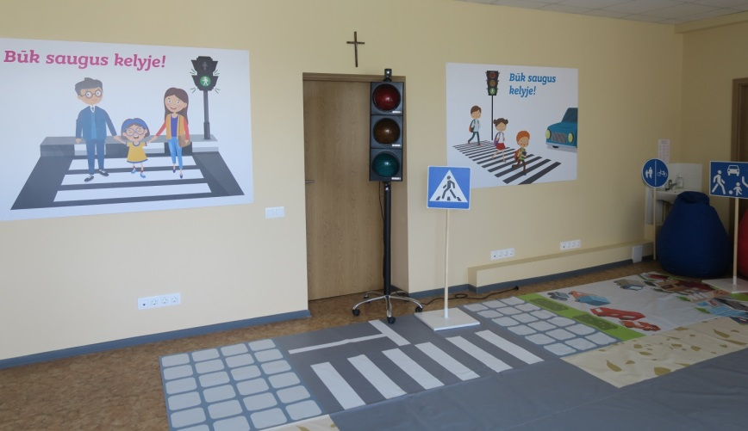
Nuo 2022 m. rugsėjo 1 d. bus atidaryta Lavoriškių Stepono Batoro gimnazijos skyriuje Mostiškių mokykloje-daugiafunkciame centre saugaus eismo klasė, kurioje būtų sudarytos sąlygos rajono švietimo įstaigų vaikams / mokiniams ir kitiems savivaldybės gyventojams ugdyti ir plėtoti savo kaip eismo dalyvių saugaus eismo kompetenciją, mokytis ir gilinti teorines bei praktines saugaus elgesio kelyje žinias.

Lavoriškių Stepono Batoro gimnazijos skyriaus Mostiškių mokyklos-daugiafunkcio centro saugaus eismo klasė

Respublikiniame saugaus eismo projekte „Augu saugus ir atsakingas“, kurio tikslas buvo ugdyti eismo dalyvių saugaus eismo kompetenciją ir kurti saugesnę aplinką, Nemenčinės Konstanto Parčevskio gimnazija 1–4 klasių grupėje užėmė II vietą.

Projektinė veikla

Projektai – tai vienas iš mokymo(si) metodų, padedantis išmokti praktiškai naudoti žinias, skatinantis mokymąsi sieti su tikrove, ieškoti sąsajų, pratintis dirbti grupėse, spręsti aktualias problemas.
Vilniaus rajono savivaldybės švietimo įstaigos 2021–2022 m. m. įgyvendino/dalyvavo tokiuose tarptautiniuose mokyklų partnerysčių projektuose kaip Erasmus+, Nordplus bei eTwinning. Iš viso 9 savivaldybės švietimo įstaigos dalyvavo / vykdė 15 Erasmus+ projektų ir 1 švietimo įstaiga 2 Nordplus projektus, o įvairiuose eTwinning projektuose dalyvavo daugelis mokyklų. Iš jų Mickūnų vaikų lopšelis-darželis 2020–2022 m. pelnė ,,Programos ,,eTwinning“ mokykla“ ženklelį, o 2021–2022 m. m. – Nemenčinės Gedimino gimnazija.
2021–2022 m. m. tarptautiniuose mokyklų partnerysčių projektuose Erasmus+ dalyvavo / įgyvendino 9 savivaldybės mokyklos:
1. Avižienių gimnazija nuo 2019 m. vykdė Erasmus+ projektą ,,Your Environment, an European cultural Heritage that includes You! E-nvironclusion“ / ,,Tavo aplinka – europietiškos kultūros šaknys, kurioms priklausai ir tu!“, nuo 2020 m. – projektą ,,Startup4Youth“, kurie baigti vykdyti 2022 m.
2. Maišiagalos kun. Juzefo Obrembskio gimnazija 2019–2022 m. vykdė Erasmus+ projektą „Work is Success, Time is Money, Return to the Roots” / ,,Darbas – tai sėkmė, o laikas – pinigai, arba sugrįžimas prie šaknų“.
3. Nemenčinės Gedimino gimnazija nuo 2019 m. iki 2021–2022 m. m. pabaigos įgyvendino Erasmus+ projektą „Live discovering diversity & Love inclusion in EU“ / ,,Gyvenimo įvairovės ir tolerancijos atradimas Europos Sąjungoje“, nuo 2020 m. įgyvendina dar 3 Erasmus+ projektus: „Raising students' ecological and digital awareness sparking their social entrepreneurship in small, sustainable projects: Leaving footprints“ / ,,Mokinių ekologinio ir skaitmeninio raštingumo didinimas skatinant socialinį verslumą per tvarius projektus: Paliekami pėdsakai“, „Students engaged in sustainability education“ (SEnSE) / ,,Mokinių įtraukimas į tvarų ugdymą“ bei projektą vokiečių kalba „Schule – Beruf“ / „Mokykla – Karjera“, kurie tęsis iki 2023 m., o 2021– 2022 m. m. vykdė naują Erasmus+ projektą „Power of music“ / ,,Muzikos galia“.
4. Nemenčinės Konstanto Parčevskio gimnazija 2021 m. baigė įgyvendinti 3 Erasmus+ projektus: „Birds without Borders“ / „Paukščiai be sienų“ (pilietiškas ir empatiškas jaunimas) ir „Incubator for Future European Entrepreneurs“ / ,,Inkubatorius būsimiems Europos verslininkams“ (verslumo ir savanorystės ugdymas) bei „Mobilność edukacyjna – szansą na poznanie nowoczesnych zawodów świata“ / ,,Švietimo mobilumas – galimybė susipažinti su šiuolaikinėmis pasaulio profesijomis“, o 2022 m. pradėjo įgyvendinti naują Erasmus+ projektą ,,Leave Zero Waste for the Future“ / ,,Nulis atliekų ateičiai“, kuris planuojamas baigti 2024 m. sausio mėn.
5. Rudaminos Ferdinando Ruščico gimnazija nuo 2020 m. vykdo 2 Erasmus+ projektus: ,,Importance of water in cultural historical and social aspects in people lives” / ,,Vandens vaidmuo visuomenės socialiniame, istoriniame bei kultūriniame gyvenime“ ir ,,Back in time with an old photo” / ,,Keliaujant laiku su sena nuotrauka”, kurie vyks iki 2023 m.
6. Rukainių gimnazija nuo 2019 m. vykdė Erasmus+ projektą „Instruction – Upskilling school teachers for education-work transition“ / ,,Instrukcija – mokyklos mokytojų ugdymo karjerai kompetencijų tobulinimas, siekiant palengvinti mokinių perėjimą nuo mokymo iki darbo rinkos“, kuris baigtas vykdyti 2022 m. kovo mėn.
7. Sudervės Mariano Zdziechovskio pagrindinė mokykla 2021 m. pabaigoje Nacionalinės švietimo agentūros buvo atrinkta kartu su kitomis 10 Lietuvos mokyklų, pageidaujančių plėtoti STEAM veiklas, siekiant mokykloje stiprinti jaunimo domėjimąsi STEAM dalykais ir karjeros planavimą šia kryptimi, dalyvauti Erasmus+ projekte „Development of STEAM education“ / „STEAM ugdymo tobulinimas“, kuris baigsis 2023 m. sausio mėn.
8. Maišiagalos vaikų lopšelis-darželis nuo 2020–2021 m. m. dalyvauja Erasmus+ projekte ,,Polska szkoła na emigracji. Kompetentny nauczyciel i kreatywny uczeń kluczem do sukcesu” / ,,Lenkų mokykla emigracijoje. Kompetentingas mokytojas ir kūrybingas mokinys yra raktas į sėkmę “, kuris tęsis iki 2022–2023 m. m. pabaigos.
9. Mickūnų vaikų lopšelis-darželis nuo 2019 m. įgyvendino Erasmus+ projektą „ICT and robotics in preschool education: a more attractive way for learning“ / „IKT ir robotika ikimokykliniame ugdyme: patrauklesnis mokymosi būdas“, kuris baigėsi 2022 m. kovo mėn.
Nemenčinės Gedimino gimnazija 2019–2021 m. vykdė 2 Nordplus projektus: ,,Green STEAM“ / ,,STEAM tyrinėtojai“ bei ,,Sustainable life with digital solutions“ / ,,Darnus gyvenimas su skaitmeniniais sprendimais“, o 2022–2023 m. m. vykdys naują Nordplus projektą ,,PBL bridges“ / ,,Projekto metodu grįsto mokymo(si) tiltai“.
Be to, Europos Parlamento biuro Lietuvoje vykdomame projekte ,,Mokyklos – Europos Parlamento ambasadorės“ (MEPA) 2021–2022 m. m. dalyvavo Paberžės ,,Verdenės“, Rukainių ir Valčiūnų gimnazijos. 2021–2022 m. m. Mickūnų gimnazija dalyvavo kultūrinių intervencijų projekte ,,Istorijos: vaizdais ir garsais“. Kalvelių ,,Aušros“ gimnazija 2021–2022 m. m. įgyvendino bendradarbiaujant su „Transparency International“ „Dalyvaujamojo biudžeto“ projektą, kurio tikslas – įtraukti mokinius į viešųjų sprendimų priėmimą mokykloje, taip skatinant pilietinį aktyvumą bei domėjimąsi skaidria ir sąžininga sprendimų priėmimo kultūra. Pagirių gimnazija nuo 2015 m. dalyvauja tarptautinėje DofE (,,The Duke of Edinburgh's International Award“) jaunimo apdovanojimų programoje. 2020–2022 m. Valčiūnų vaikų lopšelis-darželis dalyvavo Europos socialinio fondo finansuojamame projekte „STEAM idėjų plėtojimas integruojant inovatyvią „LEGO Education“ metodiką ikimokyklinio ugdymo įstaigose“, o Vaidotų mokykla-darželis ,,Margaspalvis aitvarėlis“ dalyvavo kitame Europos socialinio fondo finansuojamame projekte ,,Inovacijos vaikų darželyje“ (mokymai), kurio vienas iš uždavinių buvo taip pat skirtas informacinių technologijų ir STEAM elementams ikimokyklinio ir priešmokyklinio ugdymo srityse diegti.

Pilietinis, tautinis ir dvasinis mokinių ugdymas

Siekiant stiprinti mokinių pilietinį ir tautinį ugdymą visose savivaldybės švietimo įstaigose 2021–2022 m. m. vyko svarbių Lietuvos valstybės datų (Sausio 13-osios, Vasario 16-osios, Kovo 11-osios) bei Lenkijos valstybinių švenčių minėjimai, buvo organizuojamos virtualios parodos, atviros veiklos, nuotoliniai renginiai.
Tradiciškai, Lietuvos valstybės atkūrimo dienos minėjimo proga, švietimo įstaigose vyko Lietuvių kalbos dienoms skirti renginiai, kurie, atsižvelgiant į pandeminę situaciją, 2022 m. buvo organizuoti vasario–gegužės mėn. Per šį laikotarpį įvyko apie 300 lietuvių kalbos puoselėjimui skirtų renginių.
Lenkijos nepriklausomybės dieną savivaldybės švietimo įstaigose vyko Lenkijos nepriklausomybės dienos minėjimai, o visą savaitę – Lenkų kalbos savaitė, kurios metu savivaldybės švietimo įstaigose lenkų ugdomąja kalba buvo organizuoti 198 įvairūs lenkų kalbos, literatūros, kūrybiniai, raiškaus skaitymo, piešimo ir kt. konkursai bei užsiėmimai mokiniams, kurių tikslas – stiprinti tautinę savimonę, pagarbą bei meilę gimtajai kalbai.
Prasidėjus Rusijos karinei invazijai į Ukrainą, Vilniaus rajono savivaldybės švietimo įstaigos aktyviai jungėsi prie solidarumo su Ukraina ir jos žmonėmis iniciatyvų ir palaikymo akcijų. Švietimo bendruomenės išreiškė palaikymą Ukrainai ir bendrai abiejų šalių vertybei – laisvei. Ugdytinių kūrybiniuose darbuose Lietuvos trispalvės spalvos persipynė su geltona ir mėlyna – Ukrainos vėliavos spalvomis vardan vienybės šiai šaliai. Palaikymą sustiprino vaikų ir klasių vadovų pokalbiai apie laisvę, taiką, meilę žmonėms nepriklausomai nuo tautybės ir kitas vertybes. Iš viso buvo organizuota apie 120 įvairiausių iniciatyvų švietimo įstaigose: buvo demonstruojami mokinių piešti plakatai, piešiniai, skanduojami Ukrainą palaikantys šūkiai ir pan.
Stiprinant bendruomeniškumo jausmą kiekvienoje savivaldybės švietimo įstaigoje vyko įvairūs renginiai, tokie kaip „Motinos diena“, ,,Senelių diena“, ,,Šeimos diena“ ir pan. Tokie renginiai telkia vietos bendruomenės narius ir stiprina jų bendruomeniškumą.
Jauniesiems Lietuvos piliečiams taip pat svarbus tapatumo jausmas su visa Lietuvos visuomene. Būtent socialinės atsakomybės ugdymui, kaip ir visoje Lietuvoje, Vilniaus rajone vyko akcijos, kuriose mokyklos aktyviai dalyvavo.
Savivaldybės Merės iniciatyva, tęsiant gerąsias rajono tradicijas, Vilniaus rajono savivaldybė 2022 m. birželio 4–5 d. organizavo tradicinę ir šiemet jau X piligriminę kelionę kun. Juzefo Obrembskio pėdsakais iš Turgelių į Maišiagalą. Dviejų dienų kelionėje piligrimus lydėjo šūkis „Ganytojas pagal Dievo širdį“. Piligriminiame žygyje dalyvavo dvasininkai, Vilniaus rajono savivaldybės vadovai ir administracijos darbuotojai, Vilniaus rajono savivaldybės sporto mokyklos, švietimo, kultūros ir kitų įstaigų atstovai, mokiniai ir jų tėvai, rajono jaunimas.
Kitais metais Savivaldybė taip pat planuoja tęsti gerąsias iniciatyvas, puoselėjančias krikščioniškąsias tradicijas ir vertybes.
Siekiant nematerialaus kultūros paveldo bei etninės kultūros tradicijų išsaugojimo, savivaldybės švietimo įstaigose puoselėjamos Vilniaus krašto verbų rišimo tradicijos. Maišiagalos Tradicinių amatų centre bei Čekoniškių verbų ir buities seklyčioje 2021–2022 m. m. buvo organizuojami seminarai mokytojams bei verbų rišimo praktiniai užsiėmimai vaikams. Mokiniai dalyvavo Vilniaus krašto mokinių, jaunimo ir suaugusiųjų verbų rišėjų konkursinėje parodoje „Gražiausia tradicinė verba“, kuri vyko Maišiagalos Tradicinių amatų centre. Nominacijos „Mokiniai ir jaunimas“ II kategorijoje „Gražiausių verbų kompozicija“ I vieta atiteko Zujūnų gimnazijai, o III vieta – Maišiagalos kun. Juzefo Obrembskio gimnazijai. Be to, švietimo įstaigose buvo organizuotos kūrybinių darbų parodos „Verbų rišimo tradicija Vilniaus krašte“, dailės darbelių konkursai „Velykų verbos“, projektas „Atėjo laikas verbų aušrai“, edukaciniai užsiėmimai „Verbų pynimas“ bei virtuali respublikinė kūrybinių darbų paroda „Velykų puokštė“.

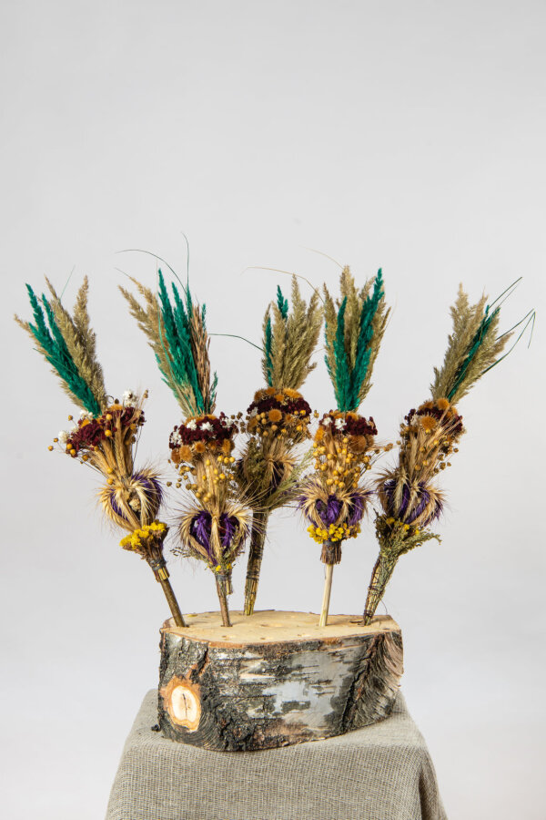
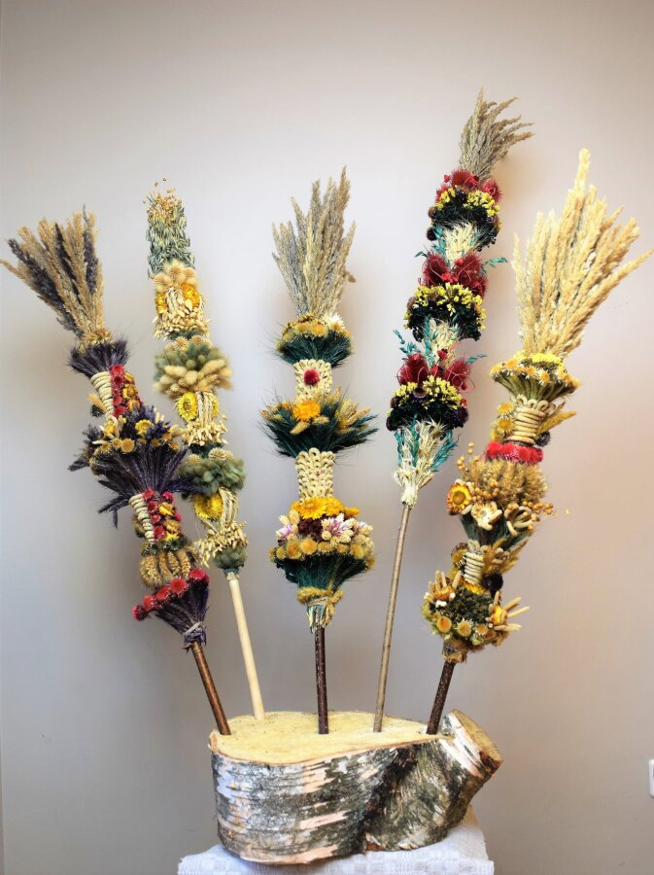
Zujūnų gimnazijos verbos – I vieta, Maišiagalos kun. Juzefo Obrembskio gimnazijos verbos – III vieta

Turiningas vaikų poilsis

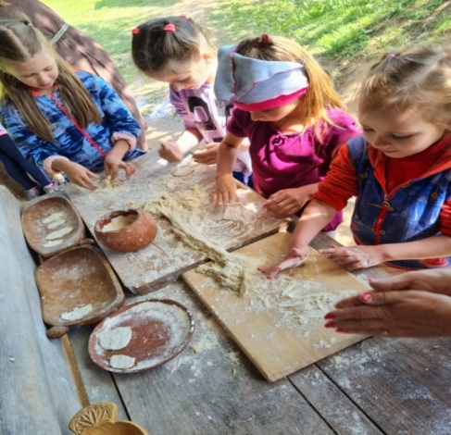
Vilniaus rajono savivaldybės administracija, rūpindamasi Vilniaus rajono mokinių fiziniu aktyvumu, sveika gyvensena, įvairiapuse edukacija bei skatindama turiningą poilsį, kasmet finansuoja mokinių vasaros poilsio programas per viešai skelbiamą Mokinių vasaros poilsio programų konkursą. Programų paraiškas konkursui teikia Vilniaus rajono švietimo, kultūros įstaigos, asociacijos ir kiti juridiniai asmenys, turintys teisę vykdyti švietimo veiklą ir kurių veikloje dalyvauja Vilniaus rajono savivaldybės vaikai. 2022 m. paraiškas organizuoti mokinių vasaros poilsio programas pateikė 51 įstaiga ir visos jos buvo patenkintos. Vilniaus rajono savivaldybės administracija mokinių vasaros poilsio programoms įgyvendinti skyrė 30,4 tūkst. Eur Savivaldybės biudžeto lėšų (2021 m. – 25,3 tūkst. Eur), už kurias 1272 Vilniaus rajono mokiniai vasaros atostogų metu nuo 3 iki 15 dienų galėjo turiningai praleisti laiką dieninėse, turistinėse bei išvažiuojamosiose vasaros poilsio stovyklose, kurias organizavo 29 bendrojo ugdymo mokyklos, 3 neformaliojo vaikų švietimo ir formalųjį švietimą papildančio ugdymo mokyklos, Nemenčinės vaikų darželio skyrius Rudausių daugiafunkcis centras, Vilniaus rajono šeimos ir vaiko krizių centras, Vilniaus rajono šeimos ir vaiko gerovės centras, Nemenčinės daugiafunkcinis kultūros centras, Juodšilių seniūnijos bendruomenės socialinių paslaugų centras bei 14 asociacijų ir viešųjų įstaigų (asociacijos: „Draugystės ritmu“, Veriškių kaimo bendruomenė, Valčiūnų kaimo bendruomenė, Kyviškių kaimo bendruomenė „Kyvija“, „Menų ir inovacijų platforma“, Futbolo klubas „Valčiūnai“; viešosios įstaigos „Signum Inter“, „Vilniaus rajono futbolo mokykla“, „Kultūros ir edukacijos centras“, „Edulandas“, „JG studija“, Vaikų ir jaunimo ugdymo centras „Sodžius“, „Ateik ir tu“ bei Lietuvos šeimų, auginančių kurčius ir neprigirdinčius vaikus, bendrija PAGAVA). Stovyklose mokiniai galėjo dalyvauti ne tik edukacinėse veiklose, bet ir pažintinėse bei pramoginėse ekskursijose. Kasmet siekiama, kad stovyklos būtų ne tik įdomios, bet ir pasižymėtų akivaizdžiu naudingumu, išliekamąja verte, teigiamais vaikų bei tėvų atsiliepimais.
Edukacinė vasaros poilsio stovykla Kyviškių pagrindinėje mokykloje

Vilniaus rajono savivaldybės Merės iniciatyva kasmet ypatingas dėmesys skiriamas gabiems mokiniams, pasiekusiems aukštų rezultatų akademinėje veikloje, siekiant sudaryti jiems sąlygas turiningai pažintinei, edukacinei veiklai bei fiziniam aktyvumui vasaros atostogų metu. Šiemet 26 Vilniaus rajono savivaldybės švietimo įstaigų mokiniams, kurie rajoninėse, respublikinėse ar tarptautinėse dalykinėse olimpiadose bei konkursuose pelnė aukščiausias vietas, nupirkti kelialapiai į 6 dienų burlenčių ir kitų pramogų stovyklą Lazdijų rajone prie Seirijo ežero už 9,88 tūkst. Eur bei organizuotas vaikų nuvežimas į stovyklą ir atgal (780 Eur). Mokiniai iš Bezdonių Julijaus Slovackio (2), Egliškių šv. Jono Bosko (2), Juodšilių šv. Uršulės Leduchovskos (2), Lavoriškių Stepono Batoro (1), Maišiagalos kun. Juzefo Obrembskio (1), Maišiagalos Lietuvos didžiojo kunigaikščio Algirdo (1), Medininkų šv. Kazimiero (1), Mickūnų (1), Nemenčinės Gedimino (3), Nemenčinės Konstanto Parčevskio (1), Nemėžio šv. Rapolo Kalinausko (2), Paberžės „Verdenės“ (2), Rudaminos Ferdinando Ruščico (2) gimnazijų, Bezdonių „Saulėtekio“ (1), Kyviškių (1), Riešės šv. Faustinos Kovalskos (1) ir Sudervės Mariano Zdziechovskio (2) pagrindinių mokyklų nuo rugpjūčio 21 d. iki rugpjūčio 26 d. dalyvavo VšĮ ,,Ekstremalūs gamtos namai“ vykdomoje aktyvių pramogų stovykloje, kurios metu išbandė savo jėgas plaukdami burlente ir irklente, mėgavosi čiuoždami vandenlentėmis bei pramogomis UNO parke, mokėsi jodinėti žirgais, o laisvalaikiu vaikams netrūko įvairių rungčių, tinklinio, kvadrato, lauko futbolo varžybų bei kitų įdomių pramogų.

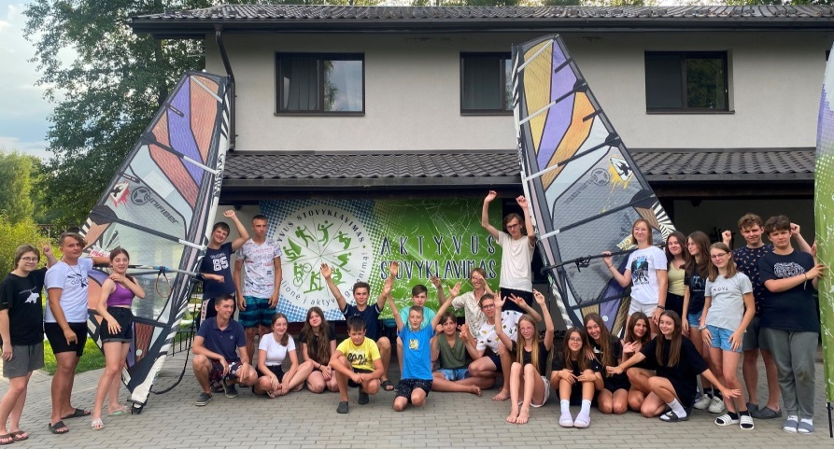

Geriausių mokinių burlenčių ir kitų pramogų stovykla

Be to, siekiant sudaryti kuo daugiau galimybių prasmingam ir turiningam mokinių užimtumui, Vilniaus rajono savivaldybės administracija prisidėjo prie savivaldybės mokyklų mokinių išvykų į tarptautines varžybas bei stovyklas finansavimo. Šiemet 15 Mickūnų gimnazijos mokinių liepos 9‒16 d. dalyvavo tarptautinės XXXIII vaikų ir jaunimo Parafiados finale Varšuvoje, o organizacijos „Wspólnota Polska” kvietimu 15 Paberžės šv. Stanislavo Kostkos gimnazijos mokinių rugpjūčio 21‒30 d. vyko į tarptautinę stovyklą Vengoževo mieste Lenkijoje. Riešės šv. Faustinos Kovalskos pagrindinės mokyklos mokiniai, kurie tapo tarptautinio konkurso „Być Polakiem“ laimėtojais, liepos 26 d. ‒ rugpjūčio 3 d. vyko į Varšuvos miestą Lenkijoje. Šioms kelionėms paremti Savivaldybė skyrė virš 3,3 tūkst. Eur. Kadangi Vilniaus rajono savivaldybės švietimo įstaigos lenkų ugdomąja kalba aktyviai bendradarbiauja su socialiniais partneriais iš Lenkijos, dėl to jų mokiniai vasaros atostogų metu kasmet turi galimybę poilsiauti Lenkijoje.
Kryptingai organizuotas užimtumas vasaros atostogų metu sudarė sąlygas mokinių turiningai edukacinei veiklai, saviraiškai, fiziniam aktyvumui, sveikai gyvensenai, įvairiapusiam asmenybės ugdymui, siekiant padėti pažinti ir valdyti emocijas, kurti ir palaikyti pozityvius tarpusavio santykius bei specialiųjų ugdymosi poreikių turinčių mokinių socialinei integracijai ir atskirties mažinimui.

Mokinių sveikatos stiprinimas

Siekdamos stiprinti mokinių sveikatą savivaldybės švietimo įstaigos 2021–2022 m. m. dalyvavo įvairiuose projektuose, skatinančiuose vaikų ir paauglių sveiką bei aktyvų gyvenimo būdą.
2021–2022 m. m. sveikatą stiprinančių mokyklų tinklui priklausė 21 savivaldybės švietimo įstaiga: Avižienių, Bezdonių Julijaus Slovackio, Buivydžių Tadeušo Konvickio, Egliškių šv. Jono Bosko, Kalvelių ,,Aušros“, Marijampolio Meilės Lukšienės, Nemenčinės Gedimino, Pagirių, Valčiūnų, Zujūnų gimnazijos, Bezdonių ,,Saulėtekio“, Kyviškių, Pakenės Česlovo Milošo, Sudervės Mariano Zdziechovskio pagrindinės mokyklos, Skaidiškių mokykla-darželis, Vaidotų mokykla-darželis ,,Margaspalvis aitvarėlis“, Kabiškių, Nemėžio, Pagirių ,,Pelėdžiuko“, Rudaminos vaikų lopšeliai-darželiai, Nemenčinės vaikų darželis, bei dar 3 švietimo įstaigos: Nemėžio šv. Rapolo Kalinausko gimnazija, Šumsko pagrindinė mokykla ir Nemėžio vaikų lopšelis-darželis – pripažintos aktyviomis mokyklomis.
2022 m. Šumsko pagrindinė mokykla dalyvauja respublikiniame projekte „Sveikata visus metus“, nemažai savivaldybės švietimo įstaigų 2021–2022 m. m. dalyvavo sveikos gyvensenos ugdymo projektuose ,,Sveikatiada“, „Sveiki, aktyvūs, pozityvūs“, o 2021–2022 m. m. pradžioje Europos judumo savaitės metu judriausia mokymo įstaiga Lietuvoje buvo pripažinta Vilniaus r. Paberžės „Verdenės“ gimnazija.

Be to, 2021 m. 9-iose Vilniaus rajono savivaldybės mokyklose nuotoliniu būdu buvo įgyvendinamas Europos Sąjungos lėšomis finansuojamas projektas ,,Sveikos gyvensenos skatinimas ir moksleivių sveikatos raštingumo ugdymas Vilniaus rajone“, o 2022 m. jau įprastu būdu 12-oje mokyklų, kuris tęsis iki 2022–2023 m. m. pabaigos.

Mokinių nemokamas maitinimas

Tikslingai teikiama socialinė parama mokiniams iš socialiai remtinų šeimų padeda užtikrinti šių mokinių geresnį mokyklos lankomumą, mokymosi motyvaciją bei skatina siekti aukštesnių mokymosi rezultatų.
2019 m. nemokamas maitinimas buvo skirtas 1925 vaikams, 2020 m. I ir II pusmečiuose iš viso nemokamai buvo maitinami 3144 vaikai, iš kurių nemokamus pietus nuo 2020 m. sausio 1 d. nevertinant šeimos pajamų gavo dar ir visi vaikai, ugdomi pagal priešmokyklinio ugdymo programą, bei nuo 2020 m. rugsėjo 1 d. ir pirmokai, besimokantys pagal pradinio ugdymo programą, 2021 m. I ir II pusmečiuose iš viso nemokamai buvo maitinama 3913 vaikų, nes nuo 2021 m. rugsėjo mėn., nevertinant šeimos pajamų, nemokamus pietus gavo ir antros klasės mokiniai, o 2022 m. I pusmetyje – 3603 vaikai. Be to, nuo 2022 m. kovo mėn., nevertinant šeimos pajamų, nemokamas maitinimas buvo skirtas 132 mokiniams, atvykusiems iš Ukrainos.

2019 m. nemokamam maitinimui buvo panaudota 459,9 tūkst. Eur, 2020 m. – 647,5 tūkst. Eur, nes nuo 2020 m. sausio 1 d., nevertinant šeimos pajamų, buvo pradėti nemokamai maitinti vaikai, ugdomi pagal priešmokyklinio ugdymo programą savivaldybės bendrojo ugdymo mokyklose, ir nuo 2020 m. rugsėjo 1 d. pradėti nemokamai maitinti dar ir pirmokai, besimokantys pagal pradinio ugdymo programą, 2021 m. nemokamam maitinimui buvo panaudota 905,9 tūkst. Eur, nes nuo rugsėjo mėn., nevertinant šeimos pajamų, nemokamus pietus gavo ir antros klasės mokiniai, o 2022 m. I pusmetyje – 600,8 tūkst. Eur.
Vilniaus rajono savivaldybės administracijos direktoriaus įsakymu nuo šių metų rugsėjo 1 d. bus padidinti Vilniaus rajono savivaldybės mokyklose mokinių nemokamam maitinimui skirtiems produktams įsigyti skiriamų vienai dienai vienam mokiniui lėšų dydžiai, o nemokamam maitinimui mokyklose organizuojamose vasaros poilsio stovyklose lėšų dydžiai jau buvo padidinti nuo šių metų birželio mėn.

Švietimo įstaigose nemokamai maitinami visi vaikai, ugdomi pagal priešmokyklinio ugdymo programą, bei I–II klasių mokiniai

Nuo 2020 m. sausio mėn. Vilniaus rajono savivaldybės bendrojo ugdymo mokyklų vaikai, ugdomi pagal priešmokyklinio ugdymo programą, gavo nemokamą maitinimą (pietus), nevertinant šeimos pajamų, o nuo rugsėjo 1 d. – ir vaikai, ugdomi pagal priešmokyklinio ugdymo programą ikimokyklinio ugdymo įstaigose. Taip pat nuo 2020 m. rugsėjo mėn. nemokamą maitinimą (pietus) gavo dar ir visi pirmokai, besimokantys pagal pradinio ugdymo programą. Iki karantino pradžios jie buvo maitinami taikant savitarnos (dalinio švediško stalo) principą, o karantino metu jiems buvo teikiami sausi maisto daviniai. Be to, nuo 2021 m. rugsėjo mėn., nevertinant šeimos pajamų, nemokamus pietus gavo ir antros klasės mokiniai.

Pigesnis mokinių maitinimas mokyklų valgyklose

Savivaldybės mokyklų valgyklose mokiniai ir mokyklų darbuotojai gali pigiau gauti šiltus ir sveikus pietus, Vilniaus rajono savivaldybei 2017 m. priėmus sprendimą papildomai įsteigti mokyklų valgyklų darbuotojų etatus, nuo kada visų mokyklų valgyklos nebebuvo toliau nuomojamos privačioms maitinimo įmonėms, o ėmė priklausyti pačioms savivaldybės mokykloms, ir dėl to maistas (pietūs) nuo 2017 m. mokyklų valgyklose atpigo iki 50 proc.

Užtikrintas mokinių pavėžėjimas į mokyklą ir atgal

Vilniaus rajono savivaldybėje 100 proc. mokinių, gyvenančių toliau nei 3 km nuo mokyklos, pavežami į mokyklą ir atgal reguliaraus susisiekimo maršrutais, specialiaisiais reisais, privačiu (tėvų, globėjų) transportu bei mokykliniais autobusais.
Šiuo metu Vilniaus rajono savivaldybės mokyklos mokinių pavėžėjimui iš viso turi 49 mokyklinius autobusus, iš jų 19 geltonųjų autobusų, gautų iš Lietuvos Respublikos švietimo, mokslo ir sporto ministerijos, bei 30 kitų mokyklinių autobusų, iš kurių net 23 mokykliniai autobusai buvo įsigyti Savivaldybės lėšomis. Autobusų skaičius sumažėjo, nes dėl visiško nusidėvėjimo 2021–2022 m. m. buvo nurašyti 3 mokykliniai autobusai, kurie mokyklų buvo gauti 2007 bei 2009 metais, tačiau 2021–2022 m. m. visos, 100 proc., savivaldybės gimnazijos ir pagrindinės mokyklos turėjo savo mokyklinius autobusus, o iš jų 11 mokyklų turėjo net po kelis mokyklinius autobusus.
Reikia pažymėti, kad mokykliniai autobusai suteikia galimybę mokiniams ne tik saugiai vykti į mokyklą ir iš jos, bet ir teikti jiems daugiau paslaugų: nuvežti mokinius į olimpiadas, varžybas, konkursus, brandos egzaminus, paįvairinti ugdomąjį procesą organizuojant išvažiuojamąsias pamokas, edukacines keliones ir pan.
Augant mokyklinių autobusų skaičiui, savivaldybės mokyklose kasmet daugėjo ir jais pavežamų mokinių skaičius: 2019–2020 m. m. – 1403, 2020–2021 m. m. – 1513, o 2021–2022 m. m. mokykliniais autobusais į mokyklą / iš mokyklos vyko 1731 mokinys, tai yra apie 13 proc. mokinių daugiau nei 2020–2021 m. m. Taigi daliai mokinių keliavimas į mokyklą tapo saugesnis.

Iš viso 2019 m. mokinių pavėžėjimui buvo panaudota 580,0 tūkst. Eur ir buvo pavežama 3618 mokinių maršrutiniais ir specialiaisiais reisais, privačiu (tėvų, globėjų) transportu bei mokykliniais autobusais, 2020 m. mokinių pavėžėjimui buvo panaudota 548,3 tūkst. Eur ir buvo pavežama 3570 mokinių, 2021 m. dėl nuotolinio mokymo buvo panaudota mažiau – 335,3 tūkst. Eur ir buvo pavežamas 3841 mokinys, o 2022 m. I pusmetyje buvo panaudota 241,3 tūkst. Eur.

Specialiųjų ugdymosi poreikių mokinių pavėžėjimas

Kasmet didėja pavežamų mokinių, turinčių specialiųjų ugdymosi poreikių, kurie nepajėgia patys atvykti į mokyklą ir grįžti atgal namo (negali savarankiškai vaikščioti, dėl didelių sutrikimų yra nesaugūs gatvėje), skaičius. Siekiant užtikrinti tokių vaikų saugumą labai svarbus yra tinkamas, gerai organizuotas pavėžėjimas, kuris sudaro jiems galimybes saugiai keliauti į mokyklą ir atgal. Mokinių, turinčių specialiųjų ugdymosi poreikių, pavėžėjimas savivaldybėje organizuotas 2 būdais: privačiu tėvų transportu bei specialiaisiais reisais.
Iš viso 2019 m. savivaldybėje buvo pavežami 62 specialiųjų ugdymosi poreikių turintys mokiniai, 2020 m. – 67, o 2021–2022 m. m. buvo pavežami į ugdymo įstaigas 88 Vilniaus rajono savivaldybės specialiųjų ugdymosi poreikių vaikai, iš jų 16 vaikų buvo pavežami į savivaldybės bendrojo ugdymo mokyklose įsteigtas specialiąsias klases intelekto ir įvairiapusių raidos sutrikimų turintiems mokiniams ugdyti Sudervės Mariano Zdziechovskio pagrindinės mokyklos Rastinėnų pradinio ugdymo skyriuje bei Zujūnų gimnazijos Čekoniškių pagrindinio ugdymo skyriuje. Iš viso specialiųjų ugdymosi poreikių mokinių pavėžėjimui 2020 m. buvo panaudota 125,8 tūkst. Eur, 2021 m. – 140,0 tūkst. Eur, o 2022 m. I pusmetyje – 129,23 tūkst. Eur.

Vykdomas neformalusis suaugusiųjų švietimas

Sudarant sąlygas suaugusiųjų asmenų socialinei įtraukčiai, aktyviam pilietiškumui ir asmeniniam tobulėjimui, savivaldybės švietimo įstaigos padeda rajono gyventojams mokytis visą gyvenimą, tenkinti pažinimo poreikius ar įgyti papildomų kompetencijų organizuodamos Suaugusiųjų švietimo savaitę, valstybinių, tautinių, religinių, kalendorinių švenčių ir kitų atmintinų datų bei žymių žmonių jubiliejų minėjimus ir kitus renginius, mokytojų, pagalbos mokiniui specialistų ir kitų švietimo įstaigų darbuotojų kvalifikacijos kėlimą, švietimo įstaigose ugdomų vaikų/mokinių tėvų (globėjų) švietimą tėvystės įgūdžių ugdymo, vaikų auklėjimo, mokymosi, profesinio orientavimo, priklausomybių prevencijos, sveikos gyvensenos, higienos, mitybos bei kitais tėvams aktualiais klausimais.

MOKINIŲ LAIMĖJIMAI

Akademiniai mokinių laimėjimai

Sudarant galimybes mokiniams atskleisti savo gabumus, 2021–2022 m. m. rajone buvo organizuotos 25 rajoninės olimpiados / konkursai, kuriuose pakankamai aktyviai dalyvavo savivaldybės švietimo įstaigų mokiniai.

2021–2022 m. m. Vilniaus rajono savivaldybės mokyklų mokiniai –
rajoninių olimpiadų ir konkursų laimėtojai

Eil. Nr. | Mokinio vardas, pavardė |  |  |  | Mokykla |  | Mokytojas |  | Vieta
ANGLŲ KALBOS (III kl.) rajoninė olimpiada
1. | Gintarė Stankevičiūtė |  |  | Nemenčinės Gedimino gimnazija |  |  | Justina Zacharevič |  | I
2. | Dominykas Saulius Žalys |  |  | Maišiagalos Lietuvos didžiojo kunigaikščio Algirdo gimnazija |  |  | Irma Krenciuvienė |  | I
3. | Beata Šileikaitė |  |  | Nemenčinės Konstanto Parčevskio gimnazija |  |  | Jelena Tuminska |  | II
4. | Vakarė Burokaitė |  |  | Pagirių gimnazija |  |  | Vilma Bosakienė |  | II
5. | Valdemar Kovalionok |  |  | Rudaminos Ferdinando Ruščico gimnazija |  |  | Joana Malūnavičiūtė- Liachovič |  | III
ANGLŲ KALBOS (9–10 / IG-IIG kl.) rajoninis konkursas

1. | Kornelija Julija Koženevska |  |  | Juodšilių šv. Uršulės Leduchovskos gimnazija |  |  | Žana Narbutienė |  | I
2. | Ignas Skorupič |  |  | Nemenčinės Gedimino gimnazija |  |  | Justina Zacharevič |  | I
3. | Livija Paškelytė |  |  | Pagirių gimnazija |  |  | Dalia Šiniauskaitė |  | II
4. | Agata Volčok |  |  | Pakenės Česlovo Milošo pagrindinė mokykla |  |  | Gintarė Poškaitienė |  | II
5. | Oskar Charčiuk |  |  | Rudaminos ,,Ryto“ gimnazija |  |  | Jolanta Ježovienė |  | III
6. | Patryk Survilo |  |  | Rukainių gimnazija |  |  | Ana Paulauskienė |  | III
RUSŲ (UŽSIENIO) KALBOS rajoninė olimpiada

1. | Arina Kožemiačenko |  |  | Nemenčinės Gedimino gimnazija |  |  | Ana Prusakienė |  | I
2. | Katryna Pipilevič |  |  | Rukainių gimnazija |  |  | Ilona Muravskienė |  | II
3. | Karolis Dyšlevič |  |  | Rudaminos Ferdinando Ruščico gimnazija |  |  | Lilija Ukrainec |  | III
4. | Agata Semaško |  |  | Paberžės šv. Stanislavo Kostkos gimnazija |  |  | Valentina Goršanenko |  | III
LIETUVIŲ KALBOS IR LITERATŪROS rajoninė olimpiada
Lietuvos ir užsienio lietuviškų mokyklų mokiniams
1. | Nojus Paulius Stelmokas |  |  |  | Rudaminos „Ryto“ gimnazija |  | Daiva Ranonienė |  | I
2. | Marija Nordkvelle |  |  |  | Avižienių gimnazija |  | Rita Užienė |  | I
3. | Simona Paliukėnaitė |  |  |  | Nemenčinės Gedimino gimnazija |  | Ligita Varaneckienė |  | II
4. | Gintarė Stankevičiūtė |  |  |  | Nemenčinės Gedimino gimnazija |  | Aida Bužinskienė |  | II
5. | Dominyka Roževič |  |  |  | Marijampolio Meilės Lukšienės gimnazija |  | Daiva Stakišaitienė |  | III
6. | Tomas Antropikas |  |  |  | Pagirių gimnazija |  | Jolanta Dudutienė |  | III
LIETUVIŲ KALBOS rajoninė olimpiada
tautinių mažumų mokyklų mokiniams
1. | Norbert Sviackevič |  |  |  | Juodšilių šv. Uršulės Leduchovskos gimnazija |  | Violeta Milevska-Burak |  | I
2. | Joana Dacevič |  |  |  | Bezdonių Julijaus Slovackio gimnazija |  | Aliona Rynkun |  | II
3. | Karina Kupraševič |  |  |  | Pagirių gimnazija |  | Alina Ponamariova |  | III
4. | Katryna Pipilevič |  |  |  | Rukainių gimnazija |  | Jevgenija Jackevič |  | IV
5. | Živilė Sokolovskytė |  |  |  | Nemenčinės Konstanto Parčevskio gimnazija |  | Juzė Voinickienė |  | V
6. | Laura Voišnis |  |  |  | Pagirių gimnazija |  | Alina Ponamariova |  | VI
7. | Gabija Pučko |  |  |  | Mickūnų gimnazija |  | Jolanta Stefanovičienė |  | VII
ETNINĖS KULTŪROS rajoninė olimpiada

1. | Tomas Antropikas |  |  |  | Pagirių gimnazija |  | Jolanta Dudutienė |  | I
2. | Daiva Gedris |  |  |  | Nemenčinės Gedimino gimnazija |  | Simona Diržinauskaitė,  Vitalis Vošterys |  | II
JAUNŲJŲ FILOLOGŲ rajoninis konkursas

1. |  | Karolina Kurbatavičiūtė |  | Paberžės „Verdenės“ gimnazija |  |  |  | Lina Mikutytė | I
MENINIO SKAITYMO rajoninis konkursas

1. | Robert Pileckij |  | Pagirių gimnazija |  |  |  | Jolanta Dudutienė |  | I
2. | Viktorija Šareiko |  | Nemenčinės Gedimino gimnazija |  |  |  | Aida Bužinskienė |  | I
3. | Ingrida Mickevičiūtė,  Neringa Fadejavaitė,  Gabriela Čemierys,  Auksė Versekėnaitė,  Mantas Peseckas,  Einar Rudnev,  Urtė Klebauskaitė,  Liudas Darasevičius  (meninė kompozicija) |  | Pagirių gimnazija |  |  |  | Milda Razauskienė, Vidmantas Fijalkauskas |  | I
DAINUOJAMOSIOS POEZIJOS rajoninis konkursas
1. | Neringa Fadejevaitė |  |  |  | Pagirių gimnazija |  | Vidmantas Fijalkauskas |  | I
DAILĖS rajoninė olimpiada
1. | Urtė Pinikaitė |  |  |  | Nemenčinės Gedimino gimnazija |  | Dovilė Blažytė-Vanagienė |  | I
2. | Atėnė Stefanovič |  |  |  | Avižienių gimnazija |  | Rita Andruškevič |  | II
3. | Gabriela Butnoriūtė |  |  |  | Maišiagalos kun. Juzefo Obrembskio gimnazija |  | Virginija Traškevičienė |  | III
MUZIKOS rajoninė olimpiada
I kategorija (6–8 klasės)
1. |  | Eva Vasilieva |  | Rudaminos Ferdinando Ruščico gimnazija |  |  |  | Alina Balkuvienė | I
2. |  | Safira Augulevič |  | Nemėžio šv. Rapolo Kalinausko gimnazija |  |  |  | Alina Balkuvienė | II
3. |  | Roland Rovdanovič |  | Zujūnų gimnazija |  |  |  | Rita Rutulienė | III
Lietuvos vaikų ir moksleivių televizijos konkurso „DAINŲ DAINELĖ“ rajoninis etapas
1. |  | Urtė Klebauskaitė |  | Pagirių meno mokykla |  |  |  | Judita Angelė Ušinskaitė | I
2. |  | Austėja Pukinskaitė |  |  |  |  |  | Arūnas Pikšrys | II
3. |  | Emilija Ranonytė |  |  |  |  |  | Nijolė Čičinskienė | III
4. |  | Gintarė Mameniškytė |  |  |  |  |  | Nijolė Čičinskienė | IV
5. |  | Aleksandra Jačionytė |  | Nemenčinės muzikos mokykla |  |  |  | Natalija Sosnovskaitė | V
6. |  | Nemenčinės muzikos mokyklos vokalinis ansamblis |  |  |  |  |  | Ramūnas Juknevičius | VI
7. |  | Fabian Dudzinski |  | Juodšilių šv. Uršulės Leduchovskos gimnazija |  |  |  | Mirena Kasperovič | VII
8. |  | Karina Milevskaja |  | Pagirių meno mokykla |  |  |  | Arūnas Pikšrys | VIII
9. |  | Gerda Šluinska |  | Paberžės šv. Stanislavo Kostkos gimnazija |  |  |  | Irena Iljina | IX
10. |  | Laura Voišnis |  | Pagirių meno mokykla |  |  |  | Nijolė Čičinskienė | X
INFORMATIKOS rajoninė olimpiada

1. | Liana Radeckaja |  |  |  | Pagirių gimnazija |  | Alina Špakauskienė |  | I
2. | Daniel Borkovski |  |  |  | Maišiagalos Lietuvos didžiojo kunigaikščio Algirdo gimnazija |  | Olga Andrijanovienė |  | II
3. | Ričardas Gembickij |  |  |  | Pagirių gimnazija |  | Alina Špakauskienė |  | III
MATEMATIKOS rajoninė olimpiada
5–8 klasės
1. | Ostinas Fedosiukas |  |  |  | Pagirių gimnazija |  | Jolanta Miliauskienė |  | I
2. | Mikas Sinkevičius |  |  |  | Avižienių gimnazija |  | Rasa Vaičiuvienė |  | I
3. | Emilis Javelskij |  |  |  | Nemenčinės Gedimino gimnazija |  | Natalija Kalionova |  | I
4. | Barbora Sinkevičiūtė |  |  |  | Avižienių gimnazija |  | Lina Jakubonienė |  | I
6. | Jonė Vidmantė Bylaitė |  |  |  | Maišiagalos Lietuvos didžiojo kunigaikščio Algirdo gimnazija |  | Olga Andrijanovienė |  | I
7. | Ugnius Matutis |  |  |  | Maišiagalos Lietuvos didžiojo kunigaikščio Algirdo gimnazija |  | Audronė Balčiūnaitė |  | II
8. | Lukaš Borovik |  |  |  | Mickūnų gimnazija |  | Ana Taraškevič |  | II
9. | Grėtė Savickytė |  |  |  | Bezdonių „Saulėtekio“ pagrindinė mokykla |  | Diana Kovalevskaja |  | II
10. | Danielius Tumėnas |  |  |  | Nemenčinės Gedimino gimnazija |  | Loreta Janušaitienė |  | II
11. | Kazimieras Pukalskas |  |  |  | Maišiagalos Lietuvos didžiojo kunigaikščio Algirdo gimnazija |  | Audronė Balčiūnaitė |  | II
12. | Eimantas Gaučas |  |  |  | Nemėžio šv. Rapolo Kalinausko gimnazija |  | Ona Bevainienė |  | II
13. | Karol Čečiotkin |  |  |  | Juodšilių šv. Uršulės Leduchovskos gimnazija |  | Ruslana Tumienė |  | II
14. | Adelė Stepuraitė |  |  |  | Avižienių gimnazija |  | Lina Jakubonienė |  | III
15. | Rytis Didvalis |  |  |  | Maišiagalos Lietuvos didžiojo kunigaikščio Algirdo gimnazija |  | Olga Andrijanovienė |  | III
16. | Milena Mackelo |  |  |  | Nemėžio šv. Rapolo Kalinausko gimnazija |  | Bekiras Jakubovskis |  | III
17. | Vilius Steponavičius |  |  |  | Marijampolio Meilės Lukšienės gimnazija |  | Vaclava Čižiūnienė |  | III
18. | Benjaminas Čepėnas |  |  |  | Avižienių gimnazija |  | Marija Kveten |  | III
19. | Daniel Adamicki |  |  |  | Juodšilių šv. Uršulės Leduchovskos gimnazija |  | Janina Novicka |  | III
20. | Uršulė Šimkūnaitė |  |  |  | Kalvelių „Aušros“ gimnazija |  | Joana Mikulevič |  | III
21. | Olgerd Jackevič |  |  |  | Maišiagalos kun. Juzefo Obrembskio gimnazija |  | Danuta Aliuk |  | III
22. | Amilė Palaimaitė |  |  |  | Rudaminos „Ryto“ gimnazija |  | Teresa Radvilavičienė |  | III
23. | Ema Balčiūnaitė |  |  |  | Pagirių gimnazija |  | Jolanta Miliauskienė |  | III
24. | Karolis Masalskis |  |  |  | Sudervės Mariano Zdziechovskio pagrindinė mokykla |  | Liucija Jastramskienė |  | III
9–12 klasės
25. | Maksimiljan Bastin |  |  |  | Rudaminos Ferdinando Ruščico gimnazija |  | Halina Nikončik |  | II
26. | Simona Paliukėnaitė |  |  |  | Nemenčinės Gedimino gimnazija |  | Loreta Janušaitienė |  | II
27. | Dominykas Saulius Žalys |  |  |  | Maišiagalos Lietuvos didžiojo kunigaikščio Algirdo gimnazija |  | Audronė Balčiūnaitė |  | II
28. | Mateuš Adamaitis |  |  |  | Maišiagalos kun. Juzefo Obrembskio gimnazija |  | Danuta Aliuk |  | II
29. | Žygimantas Kazėnas |  |  |  | Maišiagalos Lietuvos didžiojo kunigaikščio Algirdo gimnazija |  | Laimutė Maslinskienė |  | III
30. | Ieva Našlėnaitė |  |  |  | Maišiagalos Lietuvos didžiojo kunigaikščio Algirdo gimnazija |  | Audronė Balčiūnaitė |  | III
31. | Kristupas Petraitis |  |  |  | Nemėžio šv. Rapolo Kalinausko gimnazija |  | Barbara Klincevič |  | III
32. | Jonas Žilys |  |  |  | Nemėžio šv. Rapolo Kalinausko gimnazija |  | Bekiras Jakubovskis |  | III
33. | Valdemar Kovalionok |  |  |  | Rudaminos Ferdinando Ruščico gimnazija |  | Jelena Adamovič |  | III
34. | Dominik Lavcel |  |  |  |  |  |  |  | III
35. | Lukas Gudelis |  |  |  | Nemenčinės Gedimino gimnazija |  | Daiva Losinskienė |  | III
36. | Daniel Borkovski |  |  |  | Maišiagalos Lietuvos didžiojo kunigaikščio Algirdo gimnazija |  | Audronė Balčiūnaitė |  | III
TECHNOLOGIJŲ rajoninė olimpiada
7–8 klasės
1. | Urtė Aidukaitė |  |  |  | Kalvelių Stanislavo Moniuškos gimnazija |  | Teresa Narvoiš |  | I
2. | Darius Bartosevič |  |  |  | Medininkų šv. Kazimiero gimnazija |  | Vladimir Antoncev |  | II
3. | Milda Bušmaitė |  |  |  | Avižienių gimnazija |  | Rita Andruškevič |  | III
9-10, IG-IIG klasės
1. | Gabija Balčiūnaitė |  |  |  | Rudaminos „Ryto“ gimnazija |  | Jūratė Savičienė |  | I
2. | Joana Dacevič |  |  |  | Bezdonių Julijaus Slovackio gimnazija |  | Edita Verkovska |  | II
3. | Beata Pavlovska |  |  |  | Mickūnų gimnazija |  | Svetlana Monid |  | III
IIIG-IVG klasės
1. | Pavel Tučinskij |  |  |  | Paberžės šv. Stanislavo Kostkos gimnazija |  | Danutė Adomavičienė |  | I
2. | Tomas Antropikas |  |  |  | Pagirių gimnazija |  | Audronė Dudutienė |  | II
3. | Juozas Lukonas |  |  |  | Nemenčinės Gedimino gimnazija |  | Andrius Pračkaila |  | III
ISTORIJOS rajoninė olimpiada

1. | Valdemar Moroz |  |  |  | Rukainių gimnazija |  | Rasa Jachimovičienė |  | I
2. | Tomas Antropikas |  |  |  | Pagirių gimnazija |  | Janina Mekionienė |  | II
3. | David Šostak |  |  |  | Mickūnų gimnazija |  | Vaclava Šukštul |  | III
GEOGRAFIJOS rajoninė olimpiada

1. | Lukas Gudelis |  |  |  | Nemenčinės Gedimino gimnazija |  | Renata Kerul |  | I
2. | Rafal Pšednij |  |  |  | Nemenčinės Konstanto Parčevskio gimnazija |  | Jelena Šapiro |  | II
3. | Kristupas Petraitis |  |  |  | Nemėžio šv. Rapolo Kalinausko Gimnazija |  | Gražina Zigmantaitė |  | III
LENKŲ KALBOS rajoninė olimpiada
1. | Karolina Bartoško |  |  |  | Paberžės šv. Stanislavo Kostkos gimnazija |  | Ana Bartoško |  | I
2. | Margarita Anuškevič |  |  |  | Rudaminos Ferdinando Ruščico gimnazija |  | Alina Miloš |  | II
3. | Joanna Dacevič |  |  |  | Bezdonių Julijaus Slovackio gimnazija |  | Edita Klimaševskaja |  | II
4. | Konrad Deinarovič |  |  |  | Egliškių šv. Jono Bosko gimnazija |  | Kristina Deinarovič |  | III
5. | Anastasija Kuršukaitė |  |  |  | Nemenčinės Konstanto Parčevskio gimnazija |  | Kristina Rostovska |  | III
6. | Augustina Driukaitė |  |  |  | Paberžės šv. Stanislavo Kostkos gimnazija |  | Ana Bartoško |  | III
7. | Živilė Sokolovskytė |  |  |  | Nemenčinės Konstanto Parčevskio gimnazija |  | Irena Komar |  | Pagyrimo raštas
8. | Justina Sakalauskaitė |  |  |  | Rudaminos Ferdinando Ruščico gimnazija |  | Ilona Herman |  | Pagyrimo raštas
9. | Beata Kuzmina |  |  |  | Rukainių gimnazija |  | Regina Ivaško |  | Pagyrimo raštas
10. | Beata Gulbicka |  |  |  | Lavoriškių Stepono Batoro gimnazija |  | Halina Šturo |  | Pagyrimo raštas
Adomo Mickevičiaus MENINIO SKAITYMO rajoninis konkursas „KRESY 2021“
I kategorija (iki 7 metų)
1. | Edvin Šliachtovič |  |  |  |  | Kalvelių Stanislavo Moniuškos gimnazija | Kristina Cvetkova |  | I
2. | Viktoria Malinovska |  |  |  |  | Zujūnų gimnazija | Danuta Radulevič |  | II
3. | Olivia Seniut |  |  |  |  | Pakenės Česlovo Milošo pagrindinė mokykla | Irena Korvel |  | III
4. | Kaja Tvorogal |  |  |  |  | Mickūnų gimnazija | Emilija Oberlian |  | Pagyrimo raštas
5. | Dominik Makarevič |  |  |  |  | Lavoriškių Stepono Batoro gimnazija | Halina Buber-Liachovič |  | Pagyrimo raštas
II kategorija (8–12 metų)
1. | Kamila Juchno |  |  |  |  | Zujūnų gimnazija | Beata Michalovska-Zlotnikova |  | I
2. | Gerda Šluinska |  |  |  |  | Paberžės šv. Stanislavo Kostkos gimnazija | Ana Bartoško |  | II
3. | Urtė Aidukaitė |  |  |  |  | Kalvelių Stanislavo Moniuškos gimnazija | Liucija Podvorska |  | III
4. | Gabriela Gulbicka |  |  |  |  | Mickūnų gimnazija | Emilija Oberlian |  | Pagyrimo raštas
5. | Uršula Volkovicka |  |  |  |  | Pakenės Česlovo Milošo pagrindinė mokykla | Olga Volkovicka,  Božena Stankevič |  | Pagyrimo raštas
III kategorija (13–15 metų)
1. | Ervin Narunec |  |  |  |  | Mickūnų gimnazija | Beata Narunec |  | II
2. | Donata Savanevičiūtė |  |  |  |  | Pakenės Česlovo Milošo pagrindinė mokykla | Alina Savanevičienė |  | III
3. | Eva Liudkevič |  |  |  |  | Nemenčinės Konstanto Parčevskio gimnazija | Aldona Sudenis |  | III
4. | Mateuš Koženevski |  |  |  |  | Mickūnų gimnazija | Diana Oberlian |  | Pagyrimo raštas
5. | Gžegož Parvicki |  |  |  |  | Pagirių gimnazija | Lilija Žigo |  | Pagyrimo raštas
IV kategorija (nuo 16 metų)
1. | Aneta Baranovska |  |  |  |  | Pakenės Česlovo Milošo pagrindinė mokykla | Alina Savanevičienė |  | I
2. | Kamila Jaskevič |  |  |  |  | Rudaminos Ferdinando Ruščico gimnazija | Helena Strela |  | II
3. | Dorota Beliavska |  |  |  |  | Egliškių šv. Jono Bosko gimnazija | Kristina Deinarovič |  | III
4. | Konrad Deinarovič |  |  |  |  | Egliškių šv. Jono Bosko gimnazija | Kristina Deinarovič |  | Pagyrimo raštas
5. | Karol Danilčik |  |  |  |  | Sudervės Mariano Zdziechovskio pagrindinė mokykla | Kristina Stankevičienė |  | Pagyrimo raštas
CHEMIJOS rajoninė olimpiada
1. | Žygimantas Kazėnas |  |  |  | Maišiagalos Lietuvos didžiojo kunigaikščio Algirdo gimnazija |  | Audronė Vaitkevičienė |  | I  (9 kl.)
2. | Maksimiljan Bastin |  |  |  | Rudaminos Ferdinando Ruščico gimnazija |  | Honorata Romanovska |  | I  (9 kl.)
3. | Aleksander Skokunov |  |  |  | Rudaminos Ferdinando Ruščico gimnazija |  | Honorata Romanovska |  | II  (9 kl.)
4. | Agnieška Krukovska |  |  |  | Riešės šv. Faustinos Kovalskos pagrindinė mokykla |  | Anna Barbara Tondrik |  | III  (9 kl.)
5. | Simona Paliukėnaitė |  |  |  | Nemenčinės Gedimino gimnazija |  | Ilona Brazinskienė |  | I  (10 kl.)
6. | Joana Dacevič |  |  |  | Bezdonių Julijaus Slovackio gimnazija |  | Edita Verkovska |  | I  (10 kl.)
7. | Kamilija Voinič |  |  |  | Bezdonių Julijaus Slovackio gimnazija |  | Edita Verkovska |  | II  (10 kl.)
8. | Norbert Sviackevič |  |  |  | Juodšilių šv. Uršulės Leduchovskos gimnazija |  | Violeta Trifonovienė |  | II  (10 kl.)
9. | Gžegož Parvicki |  |  |  | Pagirių gimnazija |  | Irena Babinska |  | III (10 kl.)
10. | Edgaras Naimavičius |  |  |  | Avižienių gimnazija |  | Ježi Borovik |  | III  (10 kl.)
11. | Dženardas Jevič |  |  |  | Maišiagalos Lietuvos didžiojo kunigaikščio Algirdo gimnazija |  | Audronė Vaitkevičienė |  | I  (11 kl.)
12. | Gabriela Verkovska |  |  |  | Nemenčinės Konstanto Parčevskio gimnazija |  | Galina Verikienė |  | II  (11 kl.)
13. | Jolanta Smuškaitė |  |  |  | Egliškių šv. Jono Bosko gimnazija |  | Ana Ancevič |  | III (11 kl.)
14. | Kornelia Gurska |  |  |  | Nemenčinės Konstanto Parčevskio gimnazija |  | Galina Verikienė |  | I  (12 kl.)
15. | Jakub Gedris |  |  |  | Nemenčinės Konstanto Parčevskio gimnazija |  | Galina Verikienė |  | II  (12 kl.)
16. | David Šostak |  |  |  | Mickūnų gimnazija |  | Galina Kumpan |  | III (12 kl.)
BIOLOGIJOS rajoninė olimpiada
1. | Julius Lukonas |  |  |  | Nemenčinės Gedimino gimnazija |  | Alina Kodikienė |  | I (9 kl.)
2. | Agnieška Krukovska |  |  |  | Riešės šv. Faustinos Kovalskos pagrindinė mokykla |  | Lilija Ogint |  | II  (9 kl.)
3. | Gabija Balčiūnaitė |  |  |  | Rudaminos ,,Ryto“ gimnazija |  | Rūta Kviatkovskienė |  | III  (9 kl.)
4. | Simona Paliukėnaitė |  |  |  | Nemenčinės Gedimino gimnazija |  | Alina Kodikienė |  | I  (10 kl.)
5. | Ugnė Lapkauskaitė |  |  |  | Marijampolio Meilės Lukšienės gimnazija |  | Jūratė Taučiuvienė |  | II  (10 kl.)
6. | Patryk Survilo |  |  |  | Rukainių gimnazija |  | Alicija Karpovič |  | III (10 kl.)
7. | Natalija Ziblavskytė |  |  |  | Nemenčinės Gedimino gimnazija |  | Alina Kodikienė |  | I  (11 kl.)
8. | Agnežka Stančik |  |  |  | Marijampolio Meilės Lukšienės gimnazija |  | Jūratė Taučiuvienė |  | II  (11 kl.)
9. | Paulina Sakovska |  |  |  | Rudaminos Ferdinando Ruščico gimnazija |  | Kristina Voitechovič |  | III  (11 kl.)
10. | Beata Šileikaitė |  |  |  | Nemenčinės Konstanto Parčevskio gimnazija |  | Regina Komar |  | III  (11 kl.)
11. | Katarina Tribocka |  |  |  | Nemenčinės Gedimino gimnazija |  | Alina Kodikienė |  | I (12 kl.)
12. | Agnė Kuldoša |  |  |  | Pagirių gimnazija |  | Stasė Orlakienė |  | II (12 kl.)
13. | Melanija Babič |  |  |  | Rudaminos Ferdinando Ruščico gimnazija |  | Kristina Voitechovič |  | III  (12 kl.)
Vaikų MENINIO SKAITYMO konkursas ,,Kelionė per eilėraščių pasaulį“
I amžiaus grupė (3–4 m.)
1. | Amelija Vaišvilaitė |  |  |  | Nemenčinės vaikų lopšelis-darželis |  | Gražina Golubovienė |  | I
2. | Alisa Nečiporenko |  |  |  | Mickūnų vaikų lopšelis–darželis |  | Irena Makovska |  | II
3. | Aleksandras Jokūbauskas |  |  |  | Pagirių ,,Pelėdžiuko“ lopšelis-darželis |  | Alina Chaninovič |  | III
4. | Ugnė Stundžaitė |  |  |  | Nemenčinės vaikų lopšelis-darželis |  | Gražina Golubovienė |  | III
II amžiaus grupė (5–6 m.)
1. | Olivija Gatovska |  |  |  | Lavoriškių lopšelis-darželis |  | Miroslava Gotovska-Getman |  | I
2. | Veronika Žindul |  |  |  | Nemenčinės vaikų darželis |  | Jolanta Šamatovičienė |  | I
3. | Mila Piurko |  |  |  | Nemenčinės vaikų darželis |  | Danuta Janickienė |  | II
4. | Kiril Glotko |  |  |  | Kalvelių ,,Aušros“ gimnazija |  | Inga Meleikienė |  | III
Priešmokyklinio ugdymo grupių bei 1–4 klasių mokinių lenkų ir rusų mokomąja kalba MENINIO SKAITYMO konkursas „Poezijos šventė“
Priešmokyklinio ugdymo grupė (lenkų ugdomąja kalba)
1. | Dominik Zavadski |  |  |  | Pakenės Česlovo Milošo pagrindinė mokykla |  | Irena Korvel |  | I
2. | Dominika Šluinska |  |  |  | Paberžės šv. Stanislavo Kostkos gimnazija |  | Janina Jankovskaja |  | II
3. | Emanuela Bogdevič |  |  |  | Rudaminos Ferdinando Ruščico gimnazija |  | Renata Skokunova |  | III
4. | Darija Zigmand |  |  |  | Zujūnų gimnazija |  | Liudvika Balciul |  | Pagyrimo raštas
5. | Anastasija Muzolf |  |  |  | Rukainių gimnazija |  | Ana Bakulo,  Erika Repečkienė |  | Pagyrimo raštas
6. | Evelina Sadovska |  |  |  | Egliškių šv. Jono Bosko gimnazija |  | Halina Michalkevič |  | Pagyrimo raštas
1–2 klasių grupė (lenkų mokomąja kalba)
1. | Marcin Grinevič |  |  |  | Maišiagalos kun. Juzefo Obrembskio gimnazija |  | Honorata Ruskan |  | I  (1 kl.)
2. | Amelija Mialdun |  |  |  | Lavoriškių Stepono Batoro gimnazija |  | Justyna Mialdun |  | II  (1 kl.)
3. | Robert Vilkin |  |  |  | Pakenės Česlovo Milošo pagrindinė mokykla |  | Irena Korvel |  | III  (1 kl.)
4. | Anastazja Fedorovič |  |  |  | Pagirių gimnazija |  | Jadvyga Jakšta |  | Pagyrimo raštas (1 kl.)
5. | Izabela Buiko |  |  |  | Skaidiškių mokykla-darželis |  | Janina Tomaševska |  | Pagyrimo raštas (1 kl.)
6. | Patricija Matačina |  |  |  | Sužionių pagrindinė mokykla |  | Valerija Golovacka |  | Pagyrimo raštas (1 kl.)
7. | Kaja Tvorogal |  |  |  | Mickūnų gimnazija |  | Emilija Oberlian |  | I  (2 kl.)
8. | Viktorija Volynska |  |  |  | Sudervės Mariano Zdziechovskio pagrindinė mokykla |  | Ana Miliuškevič |  | II  (2 kl.)
9. | Kamila Sibik |  |  |  | Rudaminos Ferdinando Ruščico gimnazija |  | Agata Griškevič |  | II  (2 kl.)
10. | Emilia Suchodolska |  |  |  | Nemenčinės Konstanto Parčevskio gimnazija |  | Jolanta Borkovska |  | III  (2 kl.)
11. | Robertas Savanevičius |  |  |  | Pakenės Česlovo Milošo pagrindinė mokykla |  | Irena Korvel |  | III  (2 kl.)
3–4 klasių grupė (lenkų mokomąja kalba)
1. | Damian Mazailo |  |  |  | Pakenės Česlovo Milošo pagrindinė mokykla |  | Ana Mackevič |  | I  (3 kl.)
2. | Mateuš Voleiko |  |  |  | Rudaminos Ferdinando Ruščico gimnazija |  | Lucija Andrijevska |  | II  (3 kl.)
3. | Kamila Juchno |  |  |  | Zujūnų gimnazija |  | Beata Michalovska-Zlotnikova |  | III  (3 kl.)
4. | Polina Auziak |  |  |  | Bezdonių Julijaus Slovackio gimnazija |  | Ana Fedorovič |  | Pagyrimo raštas (3 kl.)
5. | Aurelija Dzekonskytė |  |  |  | Buivydžių Tadeušo Konvickio gimnazija |  | Anton Poševecki |  | Pagyrimo raštas (3 kl.)
6. | Uršula Volkovicka |  |  |  | Pakenės Česlovo Milošo pagrindinė mokykla |  | Božena Stankevič |  | I  (4 kl.)
7. | Ariana Klachko |  |  |  | Avižienių gimnazija |  | Kristina Romankevič |  | II  (4 kl.)
8. | Sofija Ravoit |  |  |  | Medininkų šv. Kazimiero gimnazija |  | Greta Dulko |  | III  (4 kl.)
9. | Magdalena Lachovič |  |  |  | Paberžės šv. Stanislavo Kostkos gimnazija |  | Krystyna Radzevič |  | III  (4 kl.)
10. | Sofija Palevič |  |  |  | Mostiškių mokykla-daugiafunkcis centras |  | Irena Malec |  | Pagyrimo raštas (4 kl.)
11. | Agnieška Kudžma |  |  |  | Rudaminos Ferdinando Ruščico gimnazija |  | Marija Ostik |  | Pagyrimo raštas (4 kl.)
1–4 klasių grupė (rusų mokamąja kalba)
1. | Amelija Bukelytė |  |  |  | Valčiūnų gimnazija |  | Nina Burbo |  | I  (Priešm. gr.)
2. | Kira Buhaiova |  |  |  | Rudaminos Ferdinando Ruščico gimnazija |  | Jelena Markevič |  | I  (1 kl.)
3. | Sofija Kaminskaja |  |  |  | Nemenčinės Konstanto Parčevskio gimnazija |  | Kristina Rostovska |  | II  (2 kl.)
4. | Milana Jengojan |  |  |  | Rudaminos Ferdinando Ruščico gimnazija |  | Kristina Voisiat |  | Pagyrimo raštas (2 kl.)
5. | Ivan Šantariov |  |  |  | Nemenčinės Konstanto Parčevskio gimnazija |  | Irena Kačanovska |  | I  (3 kl.)
6. | Viktorija Tupko |  |  |  | Rudaminos Ferdinando Ruščico gimnazija |  | Danuta Taraškevič |  | Pagyrimo raštas (3 kl.)
7. | Amelija Dovidovič |  |  |  | Rudaminos Ferdinando Ruščico gimnazija |  | Irina Balionienė |  | I  (4 kl.)
Pradinukų MATEMATIKOS 3-4 klasių rajoninė olimpiada

1. | Povilas Palaima |  |  |  | Rudaminos „Ryto“ gimnazija |  | Daiva Kalinauskienė |  | I  (3 kl.)
2. | Maksim Markevič |  |  |  | Rudaminos „Ryto“ gimnazija |  | Anželika Markevič |  | I  (4 kl.)
3. | Kristina Dabašinskaitė |  |  |  | Nemenčinės Gedimino gimnazija |  | Ramunė Redeckienė |  | II  (3 kl.)
4. | Erikas Molis |  |  |  | Maišiagalos Lietuvos didžiojo kunigaikščio Algirdo gimnazija |  | Jūratė Malinauskienė |  | II  (4 kl.)
5. | Luknė Verbickaitė |  |  |  | Marijampolio Meilės Lukšienės gimnazija |  | Kristina Kutkaitė - Burak |  | III  (3 kl.)
6. | Ugnė Rumšaitė |  |  |  | Nemenčinės Gedimino gimnazija |  | Elvyra Šulskienė |  | III  (4 kl.)
LENKŲ KALBOS rašybos konkursas ir lenkų kalbos mažoji rajoninė olimpiada
1. | Monika Makovskaja |  |  |  | Mickūnų gimnazija |  | Krystyna Vitlicka |  | I  (5 kl.)
2. | Ariana Juckevič |  |  |  | Pakenės Česlovo Milošo pagrindinė mokykla |  | Olga Volkovicka |  | II  (5 kl.)
3. | Radoslav Michal Jermak |  |  |  | Kyviškių pagrindinė mokykla |  | Ludmila Kuzborska |  | III  (5 kl.)
4. | Maciej Bogdanovičius |  |  |  | Maišiagalos kun. Juzefo Obrembskio gimnazija |  | Valentyna Tomašun |  | III  (5 kl.)
5. | Oskar Paulauskas |  |  |  | Rukainių gimnazija |  | Lucija Kuzborska |  | III  (5 kl.)
6. | Damian Kolesnik |  |  |  | Pagirių gimnazija |  | Lilia Žigo |  | I  (6 kl.)
7. | Daniel Adamicki |  |  |  | Juodšilių šv. Uršulės Leduchovskos gimnazija |  | Jadvyga Osipovič |  | II  (6 kl.)
8. | Emilia Judžentytė |  |  |  | Sudervės Mariano Zdziechovskio pagrindinė mokykla |  | Kristina Stankevičienė |  | II  (6 kl.)
9. | Marta Marcinkevič |  |  |  | Pakenės Česlovo Milošo pagrindinė mokykla |  | Olga Volkovicka |  | III  (6 kl.)
10. | Kamila Paikovska |  |  |  | Mickūnų gimnazija |  | Diana Oberlian |  | I  (7 kl.)
11. | Robert Stanski |  |  |  | Nemenčinės Konstanto Parčevskio gimnazija |  | Aldona Sudenis |  | I  (7 kl.)
12. | Kamila Gudanec |  |  |  | Kalvelių Stanislavo Moniuškos gimnazija |  | Liucija Podvorska |  | II  (7kl.)
13. | Marta Kisielevska |  |  |  | Mickūnų gimnazija |  | Diana Oberlian |  | III  (7 kl.)
14. | Justyna Daraškevič |  |  |  | Kalvelių Stanislavo Moniuškos gimnazija |  | Liucija Podvorska |  | III  (7 kl.)
15. | Kamila Pokazanjeva |  |  |  | Egliškių šv. Jono Bosko gimnazija |  | Krystyna Deinarovič |  | I  (IG)
16. | Olivia Stankevičiūtė |  |  |  | Sudervės Mariano Zdziechovskio pagrindinė mokykla |  | Kristina Stankevičienė |  | II  (8 kl.)
17. | Evelina Šostak |  |  |  | Mickūnų gimnazija |  | Diana Oberlian |  | III  (8 kl.)

Gabiausi savivaldybės mokyklų mokiniai 2021–2022 m. m. sėkmingai dalyvavo respublikinėse ar tarptautinėse (etninės kultūros, dailės, geografijos, lietuvių kalbos tautinių mažumų mokyklų mokiniams, lenkų kalbos ir literatūros, pradinukų matematikos, rusų (užsienio) kalbos) olimpiadose bei įvairiuose respublikiniuose ir tarptautiniuose konkursuose – laimėta 14 prizinių I–III vietų, 8 laureato diplomai bei 12 mokinių apdovanoti Pagyrimo / Padėkos raštais, iš viso 33 laimėtojai.
Prizines I–III vietas, laureato diplomus bei Pagyrimo / Padėkos raštus Vilniaus rajono savivaldybės mokyklų mokiniai laimėjo 8-iose respublikinėse ir tarptautinėse olimpiadose bei 7-iuose konkursuose, iš jų tris I vietas, dvi II vietas ir devynias III vietas.

2021–2022 m. m. Vilniaus rajono savivaldybės mokyklų mokiniai –
respublikinių bei tarptautinių olimpiadų ir konkursų laimėtojai

Eil. Nr. | Mokinio vardas, pavardė |  |  | Mokykla |  |  | Mokytojas | Vieta
ETNINĖS KULTŪROS respublikinė olimpiada
1. | Tomas Antropikas  Vaizdo įrašas interneto adresu https://www.youtube.com/watch?v=KQrVd1MpulI |  |  |  | Pagirių gimnazija |  | Jolanta Dudutienė | I
Lietuvos pradinukų MATEMATIKOS olimpiada
3 klasė
2. | Povilas Palaima |  |  |  | Rudaminos ,,Ryto“  gimnazija |  | Daiva Kalinauskienė | II
LENKŲ KALBOS respublikinė olimpiada
3. | Margarita Anuškevič |  |  | Rudaminos Ferdinando Ruščico gimnazija |  |  | Alina Miloš | II
4. | Joanna Dacevič |  |  | Bezdonių Julijaus Slovackio gimnazija |  |  | Edita Klimaševskaja | Pagyrimo raštas
5. | Karolina Bartoško |  |  | Paberžės šv. Stanislavo Kostkos gimnazija |  |  | Ana Bartoško | Pagyrimo raštas
LENKŲ KALBOS IR LITERATŪROS tarptautinė olimpiada
6. | Margarita Anuškevič |  |  | Rudaminos Ferdinando Ruščico gimnazija |  |  | Alina Miloš | III  (Bronzos medalis)
DAILĖS respublikinė olimpiada
7. | Urtė Pinikaitė |  |  | Nemenčinės Gedimino gimnazija |  |  | Dovilė Blažytė-Vanagienė | III
GEOGRAFIJOS (7–8 klasių) respublikinė olimpiada
8. | Edvin Zabelo |  |  | Egliškių šv. Jono Bosko gimnazija |  |  | Joanna Bickevič | III
LIETUVIŲ KALBOS respublikinė olimpiada
tautinių mažumų mokyklų mokiniams
9. | Katryna Pipilevič |  |  | Rukainių gimnazija |  |  | Jevgenija Jackevič | III,  Pagyrimo raštas
10. | Norbert Sviackevič |  |  | Juodšilių šv. Uršulės Leduchovskos gimnazija |  |  | Violeta Milevska-Burak | Pagyrimo raštas
RUSŲ (UŽSIENIO) KALBOS respublikinė olimpiada
11. | Katryna Pipilevič |  |  | Rukainių gimnazija |  |  | Ilona Muravskienė | Pagyrimo raštas
12. | Karolis Dyšlevič |  |  | Rudaminos Ferdinando Ruščico gimnazija |  |  | Lilija Ukrainec | Pagyrimo raštas
13. | Arina Kožemiačenko |  |  | Nemenčinės Gedimino gimnazija |  |  | Ana Prusakienė | Padėkos raštas
14. | Agata Semaško |  |  | Paberžės šv. Stanislavo Kostkos gimnazija |  |  | Valentina Goršanenko | Padėkos raštas
MENINIO SKAITYMO respublikinis konkursas
9–12 klasių grupė
15. | Meninė kompozicija  (Ingrida Mickevičiūtė,  Neringa Fadejavaitė,  Gabriela Čemierys,  Auksė Versekėnaitė,  Mantas Peseckas,  Einar Rudnev,  Urtė Klebauskaitė,  Liudas Darasevičius) |  |  | Pagirių gimnazija |  |  | Milda Razauskienė, Vidmantas Fijalkauskas | III
EPISTOLINIO RAŠINIO respublikinis konkursas
16. | Julius Lukonas |  |  | Nemenčinės Gedimino gimnazija |  |  | Laura Juškauskienė | Pagyrimo raštas
Respublikinės ETNOKULTŪROS varžytuvės „Tarmių lobynai“
9–12 klasių grupė
17. | Tomas Antropikas |  |  | Pagirių gimnazija |  |  | Jolanta Dudutienė | III
Adomo Mickevičiaus MENINIO SKAITYMO respublikinis konkursas „KRESY 2021“
I kategorija (iki 7 metų)
18. |  | Olivia Seniut | Pakenės Česlovo Milošo pagrindinė mokykla |  |  | Irena Korvel |  |  | I
19. |  | Dominik Makarevič | Lavoriškių Stepono Batoro gimnazija |  |  | Halina Buber-Liachovič |  |  | Pagyrimo raštas
II kategorija (8–12 metų)
20. |  | Gerda Šluinska | Paberžės šv. Stanislavo Kostkos gimnazija |  |  | Ana Bartoško |  |  | III
21. |  | Urtė Aidukaitė | Kalvelių Stanislavo Moniuškos gimnazija |  |  | Liucija Podvorska |  |  | Pagyrimo raštas
III kategorija (13–15 metų)
22. |  | Donata Savanevičiūtė | Pakenės Česlovo Milošo pagrindinė mokykla |  |  | Alina Savanevičienė |  |  | III
23. |  | Ervin Narunec | Mickūnų gimnazija |  |  | Beata Narunec |  |  | III
24. |  | Mateuš Koženevski | Mickūnų gimnazija |  |  | Diana Oberlian |  |  | Pagyrimo raštas
IV kategorija (nuo 16 metų)
25. |  | Aneta Baranovska | Pakenės Česlovo Milošo pagrindinė mokykla |  |  | Alina Savanevičienė |  |  | I
Tarptautinis mokinių MENINĖS KŪRYBOS DARBŲ konkursas „Kalėdinis atvirukas“
11–14 m. amžiaus grupė
26. | Vilija Šveikauskaitė |  |  | Nemenčinės Gedimino gimnazija |  |  | Dovilė Blažytė-Vanagienė | Laureatė
27. | Elzė Česnaitytė |  |  | Nemenčinės Gedimino gimnazija |  |  | Dovilė Blažytė-Vanagienė | Laureatė
15–18 m. amžiaus grupė
28. | Urtė Pinikaitė |  |  | Nemenčinės Gedimino gimnazija |  |  | Dovilė Blažytė-Vanagienė | Laureatė
Nacionalinis mokinių PIEŠINIŲ konkursas „Mes užaugome laisvi“
15–18 m. amžiaus grupė
29. | Gintarė Stankevičiūtė |  |  | Nemenčinės Gedimino gimnazija |  |  | Dovilė Blažytė-Vanagienė | Laureatė
Lietuvos vaikų ir moksleivių televizijos konkurso „DAINŲ DAINELĖ“ zoninis etapas
30. | Urtė Klebauskaitė |  |  | Pagirių meno mokykla |  |  | Judita Angelė Ušinskaitė | Laureatė
31. | Gintarė Mameniškytė |  |  | Pagirių meno mokykla |  |  | Nijolė Čičinskienė | Laureatė
32. | Karina Milevskaja |  |  | Pagirių meno mokykla |  |  | Arūnas Pikšrys | Laureatė
33. | Nemenčinės muzikos mokyklos vokalinis ansamblis  (Lina Sagadinaitė, Magdalena Kolesnik, Alina Gvazdovič, Margarita Biekšaitė,  Eva Joana Liudkevič, Evaldas Švarcas,  Elzė Česnaitytė,  Ūla Česnaitytė,  Eliza Šidlauskaitė) |  |  | Nemenčinės muzikos mokykla |  |  | Ramūnas Juknevičius | Laureatai
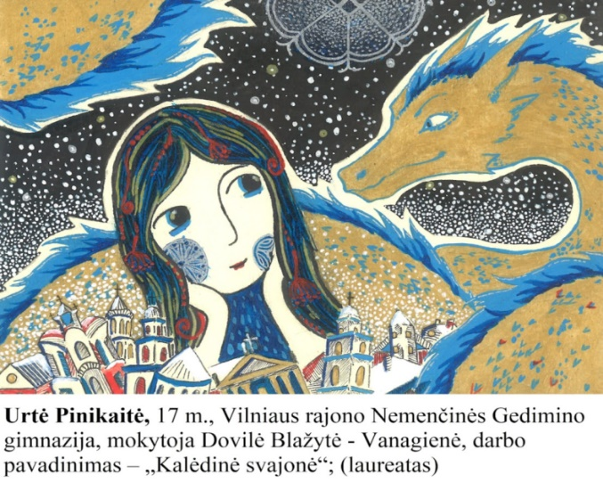
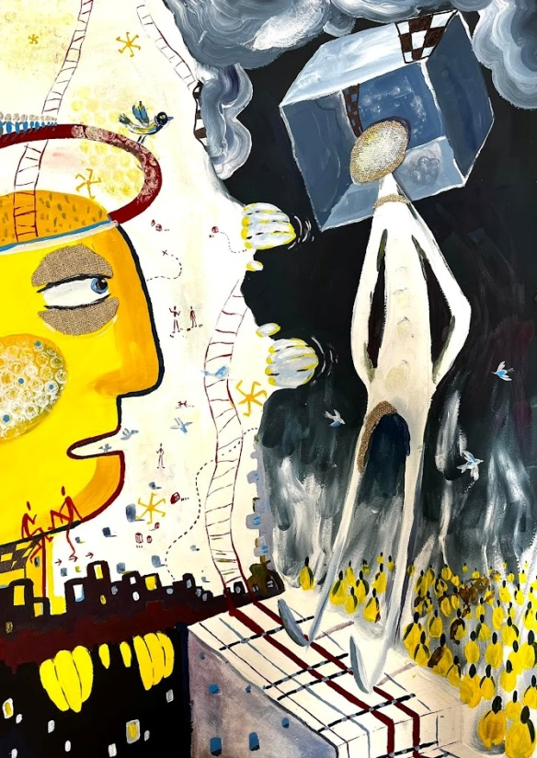

Urtė Pinikaitė, Nemenčinės Gedimino gimnazija, Respublikinė dailės olimpiada, III vieta

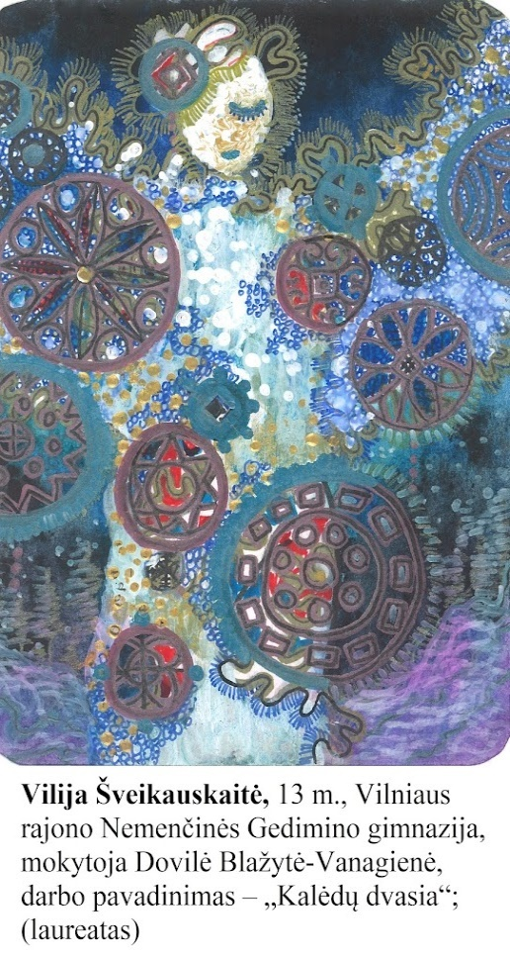
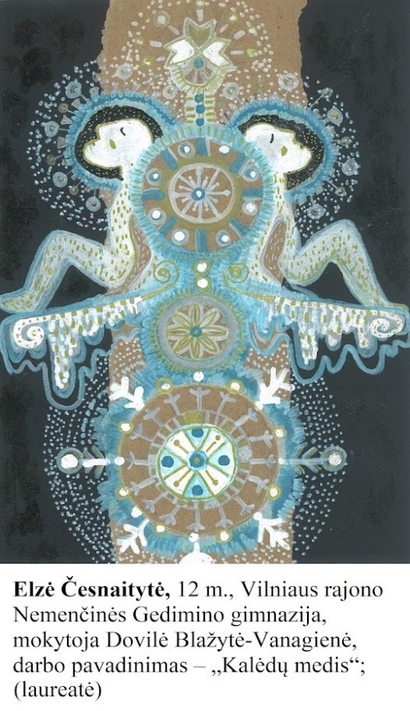

Tarptautinio mokinių meninės kūrybos darbų konkurso „Kalėdinis atvirukas“ laureačių darbai
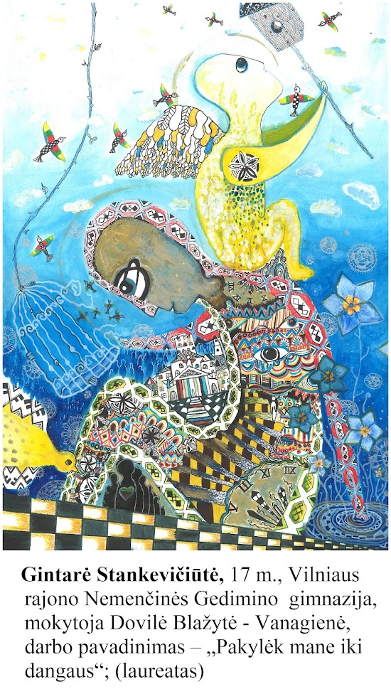

Nacionalinio mokinių piešinių konkurso „Mes užaugome laisvi“ laureatės Gintarės Stankevičiūtės darbas

Meniniai mokinių laimėjimai

Vilniaus rajono mokyklinių teatrų festivalis ,,Mim* 2022“

2022 m. buvo organizuotas savivaldybės mokyklų lenkų mokomąja kalba rajoninis mokyklinių teatrų festivalis ,,Mim* 2022“, kuriame dalyvavo 8 mokykliniai teatrai.

„Mim* 2022“ nugalėtojai

Eil. Nr. | Teatro pavadinimas | Mokykla | Mokytojas | Vieta
 | „Wędrówka” | Nemėžio šv. Rapolo Kalinausko gimnazija | B. Bieleninik | I
 | „Przyjaciele sceny“ | Rudaminos Ferdinando Ruščico gimnazija | L. Andrijevska | II
 | „Przyjaciele“ | Paberžės šv. Stanislavo Kostkos gimnazija | I. Iljina | III
 | „Perła” | Egliškių šv. Jono Bosko gimnazija | J. Bickevič | III

2021–2022 m. m. Vilniaus rajono savivaldybės meno ir muzikos mokyklų laimėjimai

2021–2022 m. m. Vilniaus rajono savivaldybės meno ir muzikos mokyklų solistai, pianistai, kanklininkai, fleitistai, ansambliai, chorai, akordeonų orkestras, styginių ir pučiamųjų instrumentų ansambliai dalyvavo įvairiuose tarptautiniuose, respublikiniuose, regioniniuose konkursuose, festivaliuose, kuriuose Nemenčinės muzikos mokyklos mokiniai pelnė 20 tarptautinių konkursų laureatų, 10 respublikinių konkursų laureatų vardų, vokalinis ansamblis tapo tarptautinio konkurso Grand Prix laimėtoju; Pagirių meno mokyklos mokiniai pelnė 79 laureatų ir 16 diplomantų vardų, 7 atlikėjai apdovanoti įvairiose nominacijose; Rudaminos meno mokyklos ugdytiniai pelnė 64 laureatų, 8 diplomantų vardus ir 16 atlikėjų apdovanoti įvairiose nominacijose.

Sportiniai mokinių laimėjimai

2021–2022 m. m. Lietuvos mokyklų žaidynės dėl epidemiologinės situacijos nebuvo vykdomos.

2021–2022 m. m. Vilniaus rajono savivaldybės sporto mokyklos laimėjimai

2021–2022 m. m. Vilniaus rajono savivaldybės sporto mokyklos auklėtiniai dalyvavo 16-oje tarptautinių ir 86-iose respublikinėse varžybose, kuriose laimėjo:

Sporto laimėjimai | Aukso medaliai | Sidabro medaliai | Bronzos medaliai
Tarptautinėse varžybose | 33 | 21 | 17
Respublikinėse varžybose | 66 | 62 | 67
Sporto mokyklos biatlonininkai ir slidininkai 2021–2022 m. m. dalyvavo Lietuvos biatlono ir slidinėjimo vasaros ir žiemos čempionatuose, taurės varžybose, mokinių pirmenybėse, kuriose iškovojo: tarptautinėse varžybose – 18 aukso, 10 sidabro ir 9 bronzos medalius, o respublikinėse varžybose – 48 aukso, 38 sidabro ir 31 bronzos medalį.
Imtynininkai dalyvavo Lietuvos graikų-romėnų, laisvųjų imtynių jaunių čempionate, Vilniaus miesto imtynių turnyruose. Tarptautinėse varžybose iškovojo 2 aukso, 3 sidabro, ir 4 bronzos medalius, o respublikinėse varžybose – 9 aukso, 18 sidabro ir 21 bronzos medalį.
Stalo tenisininkai dalyvavo Lietuvos jaunučių stalo teniso varžybose, Lietuvos rajonų stalo teniso varžybose, Lietuvos jaunių stalo teniso varžybose, Lietuvos rajonų stalo teniso varžybose, Lietuvos rajonų suaugusiųjų stalo teniso varžybose, Lietuvos jaunių komandinėse stalo teniso varžybose, Lietuvos rajonų 2007 gim. m. stalo teniso varžybose, TOP-12 pajėgiausių jaunučių stalo teniso varžybose, Lietuvos jaunučių 2009 gim. m. komandinėse varžybose, Lietuvos jaunučių 2009 gim. m. stalo teniso varžybose, kur iškovojo 4 aukso ir 1 sidabro medalį. Tarptautinėse varžybose iškovojo 5 aukso, 3 sidabro ir 2 bronzos medalius, o respublikinėse varžybose – 1 aukso medalį.
Lengvosios atletikos atstovai dalyvavo respublikinėse varžybose, kuriose iškovojo 1 aukso, 1 sidabro ir 6 bronzos medalius, o tarptautinėse varžybose – 5 aukso, 2 sidabro ir 2 bronzos medalius.
Lietuvos žolės riedulio vaikinų U-21 rinktinė Helsinkyje, Suomijoje dalyvavo Europos III jaunimo čempionate. Rinktinei atstovavo du Vilniaus rajono sporto mokyklos auklėtiniai – A. Burkot ir R. Stankevič. Lietuvos rinktinė iškovojo III vietą. Respublikinėse varžybose žolės riedulininkai iškovojo 4 bronzos medalius.
Bokso sporto šakos atstovai respublikinėse varžybose laimėjo 3 aukso, 3 sidabro ir 2 bronzos medalius.
Tinklininkės tarptautinėse varžybose iškovojo 3 aukso, 3 sidabro ir 2 bronzos medalius, o respublikinėse varžybose – 3 aukso ir 1 bronzos medalį.
Tarptautiniame krepšinio turnyre „Polbasket Cup 2022“ Lenkijoje sporto mokyklos auklėtiniai užėmė I vietą.
18 sporto mokyklos auklėtinių yra įtraukti į įvairių sporto šakų Lietuvos suaugusiųjų, jaunimo, jaunių ir jaunučių rinktines.
Buvęs Vilniaus rajono sporto mokyklos auklėtinis biatlonininkas iš Nemenčinės Karol Dombrovski, daugkartinis Lietuvos vasaros ir žiemos biatlono čempionas, 2019 m. Europos biatlono čempionate užėmęs VI vietą, o 2021 m. – IV vietą, 2022 m. atstovavo Lietuvą Žiemos olimpinėse žaidynėse Pekine, kur vyrų 4x7,5 km estafetės varžybose užėmė XIV vietą.

MOKINIŲ PASIEKIMAI

Pagrindinio ugdymo pasiekimų patikrinimas bei brandos egzaminai – pagrindiniai rodikliai, atspindintys rajono švietimo kokybę.

Pagrindinio ugdymo pasiekimų patikrinimas

Pagrindinio ugdymo pasiekimų patikrinime (toliau – PUPP) 2022 m. dalyvavo 606 Vilniaus rajono savivaldybės mokyklų mokiniai (2021 m. – 558, 2020 m. – nebuvo organizuotas, 2019 m. – 579, 2018 m. – 630), iš jų iš lenkų mokomąja kalba mokyklų/klasių – 310 mokinių, lietuvių mokomąja kalba – 276 mokiniai, rusų mokomąja kalba – 20 mokinių.
Aštuoniolikoje savivaldybės mokyklų, iš kurių 15 – lenkų, o 3 – lietuvių mokomosiomis kalbomis (2021 m. – dvylikoje, 2019 m. – penkiolikoje) pasiekti aukštesni matematikos PUPP rezultatai nei respublikoje bei savivaldybėje, dviejų – aukštesni nei savivaldybės, bet žemesni nei respublikos, o likusių PUPP rezultatų vidurkis yra žemesnis nei respublikos bei savivaldybės.

Savivaldybės mokyklų mokinių matematikos PUPP rezultatai:
Eil.  Nr. | Mokyklos pavadinimas | Matematikos PUPP rezultatų vidurkis
1. | Visa Lietuva | Lenkų | Lietuvių | Rusų
1. | Visa Lietuva | 5,15 | 4,22 | 4,68
2. | Vilniaus rajono savivaldybės mokyklos | 5,56 | 3,58 | 4,70
3. | Zujūnų gimnazija | 7,67 | - | -
4. | Rukainių gimnazija | 7,6 | - | -
5. | Paberžės „Verdenės“ gimnazija | - | 7,09 | -
6. | Maišiagalos kun. Juzefo Obrembskio gimnazija | 7,00 | - | -
7. | Riešės šv. Faustinos Kovalskos pagrindinė mokykla | 7,00 | - | -
8. | Pakenės Česlovo Milošo pagrindinė mokykla | 6,92 | - | -
9. | Valčiūnų gimnazija | - | - | 6,78
10. | Egliškių šv. Jono Bosko gimnazija | 6,71 | - | -
11. | Šumsko pagrindinė mokykla | 6,63 | - | -
12. | Medininkų šv. Kazimiero gimnazija | 6,60 | - | -
13. | Bezdonių Julijaus Slovackio gimnazija | 6,44 | - | -
14. | Eitminiškių pagrindinė mokykla | 6,43 | - | -
15. | Juodšilių šv. Uršulės Leduchovskos gimnazija | 6,37 | - | -
16. | Sužionių pagrindinė mokykla | 6,17 | - | -
17. | Buivydžių Tadeušo Konvickio gimnazija | 5,80 | - | -
18. | Mostiškių mokykla-daugiafunkcis centras | 5,75 | - | -
19. | Lavoriškių Stepono Batoro gimnazija | 5,63 | - | -
20. | Kalvelių „Aušros“ gimnazija | - | 4,94 | -
21. | Pagirių gimnazija | - | 3,74 | -
22. | Marijampolio Meilės Lukšienės gimnazija | - | 3,62 | -

2022 m. gimtosios (lenkų) kalbos PUPP rezultatų savivaldybės mokyklose vidurkis beveik nesiskiria nuo respublikos vidurkio: savivaldybės – 7,53 (2021 m. – 6,80; 2019 m. – 6,99; 2018 m. – 7,31), respublikos – 7,58 (2021 m. – 7,28; 2019 m. – 7,26; 2018 m. – 7,37). Palyginus su ankstesniais metais gimtosios (lenkų) kalbos PUPP rezultatai savivaldybės mokyklose ir respublikoje pagerėjo.
Vienuolikos mokyklų (2021 m. – devynių; 2019 m. – vienuolikos) gimtosios (lenkų) kalbos PUPP rezultatų vidurkis buvo aukštesnis nei respublikoje, likusių – žemesnis arba arti savivaldybės vidurkio.

Savivaldybės mokyklų mokinių gimtosios (lenkų) kalbos PUPP rezultatai:

Eil.  Nr. | Mokyklos pavadinimas | Gimtosios (lenkų) kalbos  PUPP rezultatų vidurkis
1. | Visa Lietuva | 7,58 (7,37*; 7,26**; 7,28***)
2. | Vilniaus rajono savivaldybės mokyklos | 7,53 (7,31*; 6,99**; 6,80***)
3. | Mostiškių mokykla-daugiafunkcis centras | 9,00 (7,17***)
4. | Paberžės šv. Stanislavo Kostkos gimnazija | 8,53
5. | Rukainių gimnazija | 8,44
6. | Buivydžių Tadeušo Konvickio gimnazija | 8,30
7. | Maišiagalos kun. Juzefo Obrembskio gimnazija | 8,29
8. | Lavoriškių Stepono Batoro gimnazija | 8,13 (7,73*; 7,11**; 7,31***)
9. | Mickūnų gimnazija | 8,09 (7,61***)
10. | Juodšilių šv. Uršulės Leduchovskos gimnazija | 8,05
11. | Sužionių pagrindinė mokykla | 8,00 (7,33***)
12. | Šumsko pagrindinė mokykla | 8,00
13. | Bezdonių Julijaus Slovackio gimnazija | 7,75 (8,30*; 8,08**; 7,38***)
* – 2018 m.; ** – 2019 m.; *** – 2021 m. duomenys

Gimtosios (rusų) kalbos PUPP rezultatai savivaldybės mokyklose 2022 m., palyginus su 2021 m., pagerėjo – pakilo 0,95 balo (vidurkis – 8,25 balo (2018 m. – 7,35; 2019 m. – 6,72; 2021 m. – 7,30), respublikoje – 7,78 balo (2018 m. – 7,71; 2019 m. – 7,67; 2021 m. – 7,16)) ir savivaldybės mokyklų vidurkis 0,47 balo yra aukštesnis nei respublikos.

Savivaldybės mokyklų mokinių gimtosios (rusų) kalbos PUPP rezultatai:

Eil.  Nr. | Mokyklos pavadinimas | Gimtosios (rusų) kalbos  PUPP rezultatų vidurkis
1. | Visa Lietuva | 7,78 (7,71*; 7,67**; 7,16***)
2. | Vilniaus rajono savivaldybės mokyklos | 8,25 (7,35*; 6,72**; 7,30***)
3. | Nemenčinės Konstanto Parčevskio gimnazija | 6,00 (7,00*; 7,00**; 7,58***)
4. | Rudaminos Ferdinando Ruščico gimnazija | 8,20 (7,70*; 6,78**; 7,79***)
5. | Valčiūnų gimnazija | 9,00 (7,20*; 6,57**; 6,57***)
* – 2018 m., ** – 2019 m., *** – 2021 m. duomenys

2022 m. lietuvių kalbos ir literatūros PUPP rezultatų vidurkis respublikoje – 6,35 balo (6,26*; 6,28**; 6,50***), yra žemesnis 0,15 balo nei pernai, o Vilniaus rajono savivaldybės mokyklų – 5,85 balo (5,63*; 5,56**; 6,00***) taip pat 0,15 balo žemesnis nei pernai. Septyniose savivaldybės mokyklose lietuvių kalbos ir literatūros PUPP rezultatų vidurkis (kai kurių antrus metus iš eilės) aukštesnis nei respublikoje, dešimties mokyklų – aukštesnis nei savivaldybėje, o likusių – žemesnis.

Savivaldybės mokyklų mokinių lietuvių kalbos ir literatūros PUPP rezultatai:

Eil.  Nr. | Mokyklos pavadinimas | Lietuvių kalbos ir literatūros PUPP rezultatų vidurkis
1. | Visa Lietuva | 6,35 (6,26*; 6,28**; 6,50***)
2. | Vilniaus rajono savivaldybės mokyklos | 5,85 (5,63*; 5,56**; 6,00***)
3. | Mostiškių mokykla-daugiafunkcis centras | 7,50 (6,33***)
4. | Maišiagalos kun. Juzefo Obrembskio gimnazija | 7,29
5. | Sužionių pagrindinė mokykla | 6,83 (8,00***)
6. | Kalvelių „Aušros“ gimnazija | 6,69
7. | Rukainių gimnazija | 6,52 (6,13***)
8. | Pakenės Česlovo Milošo pagrindinė mokykla | 6,50
9. | Paberžės „Verdenės“ gimnazija | 6,36
10. | Zujūnų gimnazija | 6,27
11. | Nemenčinės Gedimino gimnazija | 6,26 (6,15**; 6,76***)
12. | Medininkų šv. Kazimiero gimnazija | 6,20
13. | Bezdonių Julijaus Slovackio gimnazija | 6,19 (6,38*; 6,5**; 6,75***)
14. | Nemėžio šv. Rapolo Kalinausko gimnazija | 6,02
15. | Valčiūnų gimnazija | 6,00
16. | Pagirių gimnazija | 5,93 (6,26***)
17. | Buivydžių Tadeušo Konvickio gimnazija | 5,90
18. | Lavoriškių Stepono Batoro gimnazija | 5,88 (5,78**; 6,62***)
19. | Bezdonių „Saulėtekio“ pagrindinė mokykla | 5,86
* – 2018 m., ** – 2019 m.; *** – 2021 m. duomenys

Brandos egzaminai

2022 m. brandos egzaminus iš viso laikė 606 Vilniaus rajono abiturientai, iš jų 482 – Vilniaus rajono savivaldybės mokyklų dvyliktokai.

Metai | Kandidatai
Metai | Vilniaus rajono švietimo įstaigos | Vilniaus rajono savivaldybės mokyklos
2022 | 606 | 482
2021 | 589 | 461
2020 | 598 | 497
2019 | 590 | 481

2022 m. Vilniaus rajono savivaldybės mokyklų mokiniai rinkosi laikyti egzaminus iš vienuolikos valstybinių brandos egzaminų (toliau – VBE). Daugiausiai savivaldybės mokyklų abiturientų laikė šiuos VBE: lietuvių kalbos ir literatūros – 282 mokiniai (58,5 %; 2021 m. – 55,8 %; 2020 m. – 55,9 %; 2019 m. – 56,3 %), užsienio (rusų) kalbos – 281 mokiniai (58,3 %; 2021 m. – 59,2 %; 2020 m. – 53,1 %; 2019 m. – 48,8 %), matematikos – 233 mokiniai (48,3 %; 2021 – 49,7 %; 2020 m. – 46,7 %; 2019 m. – 51,1 %) bei užsienio (anglų) kalbos – 262 mokiniai (54,4 %; 2021 – 48,81 %; 2020 m. – 57,1 %; 2019 m. – 56,5 %).
2022 m., kaip ir pernai, Vilniaus rajono savivaldybės mokyklų abiturientai 100 proc. išlaikė fizikos ir užsienio (rusų) bei užsienio (vokiečių) kalbų VBE.
Šiemet galime pasidžiaugti Vilniaus rajono abiturientų lietuvių kalbos ir literatūros brandos egzamino rezultatais – jį išlaikė net 8,2 proc. kandidatų daugiau nei praeitais metais. Iš viso lietuvių kalbos ir literatūros valstybinį brandos egzaminą laikė 282 Vilniaus rajono savivaldybės švietimo įstaigų abiturientai, praeitais metais – 257. Egzaminą išlaikė 87,6 proc. (2021 m. – 79,4 proc.) visų egzaminą laikiusių kandidatų.

Visa Lietuva | Kandidatų skaičius | Neišlaikė | 16-35 | 36-85 | 86-99 | 100 | Vid.
Visa Lietuva | 16917 | 1353  8% | 5376  31.78% | 7631  45.11% | 2178  12.87% | 379  2.24% | 48.26

Vilniaus r. kartu su ŠMSM | Kandidatų skaičius | Neišlaikė | 16-35 | 36-85 | 86-99 | 100 | Vid.
Vilniaus r. kartu su ŠMSM | 354 | 49  13.84% | 150  42.37% | 122  34.46% | 29  8.19% | 4  1.13% | 38.09

ŠMSM | Kandidatų skaičius | Neišlaikė | 16-35 | 36-85 | 86-99 | 100
ŠMSM | 72 | 14  19.44% | 26  36.12% | 25  34.72% | 6  8.33% | 1  1.39%

Vilniaus r. | Kandidatų skaičius | Neišlaikė | 16-35 | 36-85 | 86-99 | 100
Vilniaus r. | 282 | 35  12.41% | 124  43.97% | 97  34.4% | 23  8.16% | 3  1.06%

Lietuvių kalbos ir literatūros VBE rezultatų analizė rodo, kad Vilniaus rajono savivaldybės mokyklų neišlaikiusių šį egzaminą abiturientų procentas didesnis nei visos Lietuvos, tačiau mažesnis nei ŠMSM (toliau – Švietimo, mokslo ir sporto ministerijos valstybinės mokyklos Vilniaus rajono teritorijoje). Skaičiuojant savivaldybės ir ŠMSM švietimo įstaigų rezultatus kartu, ŠMSM įstaigų abiturientų rezultatai didina neišlaikiusiųjų šį egzaminą procentą. ŠMSM mokyklų neišlaikiusių šį egzaminą abiturientų procentas didesnis nei savivaldybės mokyklų mokinių ir visos Lietuvos, tačiau Vilniaus rajono savivaldybės mokyklų abiturientų įvertinimai kiek žemesni nei visos Lietuvos.

Lietuvių kalbos ir literatūros mokyklinį brandos egzaminą (toliau – MBE) išlaikiusiųjų procentas penkis metus iš eilės yra aukštesnis nei respublikoje: 2022 m. – 1,11 proc. (2021 m. – 2,73 proc.; 2020 m. – 0,96 proc.; 2019 m. – 0,8 proc.; 2018 m. – 0,62 proc.). Savivaldybėje 2022 m. šį egzaminą išlaikė 97,00 proc., o respublikoje – 95,89 proc. kandidatų (2021 m. savivaldybėje išlaikė 97,06 proc., o respublikoje – 94,33 proc. kandidatų; 2020 m. savivaldybėje išlaikė 95,52 proc., o respublikoje – 94,56 proc. kandidatų; 2019 m. savivaldybėje išlaikė 94,32 proc., respublikoje – 93,4 proc.).

Visa Lietuva | Kandidatų skaičius | Neišlaikė | 4 | 5 | 6 | 7 | 8 | 9 | 10
Visa Lietuva | 7183 | 294  4.09% | 3127  43.53% | 1554  21.63% | 1073  14.94% | 617  8.59% | 318  4.43% | 152  2.12% | 47  0.65%

Vilniaus r. kartu su ŠMSM | Kandidatų skaičius | Neišlaikė | 4 | 5 | 6 | 7 | 8 | 9 | 10
Vilniaus r. kartu su ŠMSM | 252 | 7  2.78% | 138  54.76% | 59  23.41% | 17  6.75% | 17  6.75% | 10  3.97% | 4  1.59% | 0

ŠMSM | Kandidatų skaičius | Neišlaikė | 4 | 5 | 6 | 7 | 8 | 9 | 10
ŠMSM | 52 | 1  1.92% | 19  36.54% | 10  19.23% | 3  5.77% | 8  15.38% | 9  17.31% | 2  3.85% | 0

Vilniaus r. | Kandidatų skaičius | Neišlaikė | 4 | 5 | 6 | 7 | 8 | 9 | 10
Vilniaus r. | 200 | 6  3% | 119  59.5% | 49  24.5% | 14  7% | 9  4.5% | 1  0.5% | 2  1% | 0

Vilniaus rajono savivaldybės mokyklų abiturientų įvertinimai žemesni nei visos Lietuvos ir ŠMSM (Lietuvos vidurkis – 4,93, savivaldybės ir ŠMSM mokyklų – 4,70, savivaldybės mokyklų – 4,50). ŠMSM švietimo įstaigų mokiniai turi aukštesnius įvertinimus nei Vilniaus rajono ir visos Lietuvos. Vilniaus rajono savivaldybės mokyklų abiturientų įvertinimai, skaičiuojant kartu su ŠMSM, kiek pagerėja. ŠMSM mokyklų neišlaikiusių abiturientų procentas (1,92 proc.) mažesnis nei Vilniaus rajono savivaldybės mokyklų (3,00 proc.) ir visos Lietuvos (4,11 proc.).

Gimtosios (rusų) kalbos mokyklinį brandos egzaminą laikė ir išlaikė 100 proc. savivaldybės mokyklų mokinių, o gimtosios (lenkų) kalbos mokyklinį brandos egzaminą laikė 262 savivaldybės mokyklų kandidatai, iš kurių 98,9 proc. kandidatų jį išlaikė.
Šiais metais, kaip ir visos šalies mastu, kur kas prastesni matematikos brandos egzamino rezultatai – šio egzamino visoje šalyje neišlaikė 35,4 proc. laikiusiųjų. Vilniaus rajone šį egzaminą laikė 233 savivaldybės gimnazijų abiturientai, 145 iš jų šį egzaminą išlaikė. Neišlaikiusiųjų kandidatų (37,76 proc.) skaičius tik 2,36 proc. didesnis nei visoje Lietuvoje. Pridėjus ŠMSM mokyklų kandidatų rezultatus neišlaikiusių padaugėja iki 39,86 proc.
Iš visų savivaldybės gimnazijų mokinių, kurie pasirinko laikyti matematikos VBE, tik keturių (2021 m. – šešių, 2020 m. – penkių) gimnazijų mokiniai šį egzaminą visi išlaikė (Kalvelių „Aušros“, Maišiagalos kun. Juzefo Obrembskio (pasirinkusieji kasmet šį egzaminą išlaiko), Medininkų šv. Kazimiero ir Rukainių (antrus metus iš eilės) gimnazijų). Tačiau keturiolikoje (2021 m. – trylikoje gimnazijų) neišlaikiusiųjų matematikos VBE procentas (nuo 40 proc. iki 100 proc.; 2021 m. – nuo 20 proc. iki 66,7 proc.) aukštesnis negu visų savivaldybės mokyklų, kuris sudaro 37,8 proc. (2021 m. – 19,65 proc.) Likusių šešių gimnazijų neišlaikiusiųjų šio egzamino procentas mažesnis negu savivaldybės. Aukštesnį balo vidurkį nei respublikoje (24,29) pasiekė Maišiagalos kun. Juzefo Obrembskio (43), Nemenčinės Gedimino (26,13), Pagirių (30,9), Rudaminos „Ryto“ (27,23) bei Rudaminos Ferdinando Ruščico (28,67) gimnazijų kandidatai.
Reikia pažymėti, kad visus valstybinius brandos egzaminus 2022 m. juos pasirinkę abiturientai išlaikė tik trijose savivaldybės gimnazijose: Kalvelių „Aušros“, Medininkų šv. Kazimiero ir Rukainių (2021 m. – dviejose, 2020 m. – trijose).
Darytina išvada, kad dalyje savivaldybės gimnazijų tobulintina sritimi ir toliau išlieka mokinių motyvacijos kėlimas bei savalaikės mokymosi pagalbos teikimas.

2019 metų valstybinių brandos egzaminų rezultatai
 |  | Lietuvių kalba ir literatūra |  |  |  |  | Matematika |  |  |  |  |  |  |  | Anglų kalba |  |  |  |  |  |  |  | Rusų kalba |  |  |  |  |  |  |  |  | Vokiečių kalba
 |  | laikė | neišlaikė |  | neišlaikė % |  | laikė |  |  | neišlaikė |  |  | neišlaikė % |  | laikė |  | neišlaikė |  |  | neišlaikė % |  |  | laikė |  |  | neišlaikė |  |  | neišlaikė % |  |  | laikė |  | neišlaikė |  | neišlaikė %
 | Savivaldybės mokyklos | 271 | 46 |  | 16,97 |  | 246 |  |  | 48 |  |  | 19,51 |  | 272 |  | 8 |  |  | 2,94 |  |  | 235 |  |  | 0 |  |  | 0,00 |  |  | 1 |  | 0 |  | 0,00
 | ŠMM Vilniaus rajono mokyklos | 65 | 11 |  | 16,92 |  | 55 |  |  | 20 |  |  | 36,36 |  | 66 |  | 1 |  |  | 1,52 |  |  | 41 |  |  | 0 |  |  | 0,00 |  |  | 1 |  | 0 |  | 0,00
 | Vilniaus rajono mokyklos | 336 | 57 |  | 16,96 |  | 301 |  |  | 68 |  |  | 22,59 |  | 338 |  | 9 |  |  | 2,66 |  |  | 276 |  |  | 0 |  |  | 0,00 |  |  | 2 |  | 0 |  | 0,00
 | Visa Lietuva | 17.904 | 1.646 |  | 9,19 |  | 16.539 |  |  | 2.956 |  |  | 17,87 |  | 18.175 |  | 403 |  |  | 2,22 |  |  | 1.335 |  |  | 3 |  |  | 0,22 |  |  | 77 |  | 2 |  | 2,60
 |  | Fizika |  |  |  |  | Geografija |  |  |  |  |  |  |  | Istorija |  |  |  |  |  |  |  | Biologija |  |  |  |  |  |  |  |  | Chemija
 |  | laikė | neišlaikė |  | neišlaikė % |  | laikė |  | neišlaikė |  |  |  | neišlaikė % |  | laikė |  | neišlaikė |  |  | neišlaikė % |  |  | laikė |  |  | neišlaikė |  |  | neišlaikė % |  |  | laikė |  | neišlaikė |  | neišlaikė %
 | Savivaldybės mokyklos | 29 | 2 |  | 6,90 |  | 29 |  | 0 |  |  |  | 0,00 |  | 122 |  | 0 |  |  | 0,00 |  |  | 70 |  |  | 2 |  |  | 2,86 |  |  | 17 |  | 1 |  | 5,88
 | ŠMM Vilniaus rajono mokyklos | 7 | 0 |  | 0,00 |  | 15 |  | 0 |  |  |  | 0,00 |  | 19 |  | 0 |  |  | 0,00 |  |  | 15 |  |  | 1 |  |  | 6,67 |  |  | 3 |  | 0 |  | 0,00
 | Vilniaus rajono mokyklos | 36 | 2 |  | 5,56 |  | 44 |  | 0 |  |  |  | 0,00 |  | 141 |  | 0 |  |  | 0,00 |  |  | 85 |  |  | 3 |  |  | 3,53 |  |  | 20 |  | 1 |  | 5,00
 | Visa Lietuva | 2.371 | 77 |  | 3,25 |  | 2.727 |  | 105 |  |  |  | 3,85 |  | 8.510 |  | 107 |  |  | 1,26 |  |  | 5.786 |  |  | 141 |  |  | 2,44 |  |  | 1.263 |  | 28 |  | 2,22
 |  | Informacinės technologijos |  |  |  |  | Iš viso
 |  | laikė | neišlaikė |  | neišlaikė % |  | laikė |  | neišlaikė |  |  |  | neišlaikė %
 | Savivaldybės mokyklos | 35 | 0 |  | 0,00 |  | 1.327 |  | 107 |  |  |  | 8,06
 | ŠMM Vilniaus rajono mokyklos | 9 | 1 |  | 11,11 |  | 296 |  | 34 |  |  |  | 11,49
 | Vilniaus rajono mokyklos | 44 | 1 |  | 2,27 |  | 1.623 |  | 141 |  |  |  | 8,69
 | Visa Lietuva | 2.459 | 83 |  | 3,38 |  | 77.146 |  | 5.551 |  |  |  | 7,20
2020 metų valstybinių brandos egzaminų rezultatai
 |  |  |  | Lietuvių kalba ir literatūra |  |  |  |  |  |  | Matematika |  |  |  |  | Anglų kalba |  |  |  |  |  |  |  | Rusų kalba |  |  |  |  |  |  |  |  | Vokiečių kalba
 |  |  |  | laikė |  | neišlaikė |  | neišlaikė % |  |  | laikė | neišlaikė |  | neišlaikė % |  | laikė |  |  | neišlaikė |  |  | neišlaikė % |  | laikė |  |  | neišlaikė |  |  | neišlaikė % |  |  | laikė |  | neišlaikė |  | neišlaikė %
Savivaldybės mokyklos |  |  |  | 278 |  | 56 |  | 20,14 |  |  | 232 | 88 |  | 37,93 |  | 284 |  |  | 0 |  |  | 0,00 |  | 270 |  |  | 0 |  |  | 0,00 |  |  | 1 |  | 0 |  | 0,00
ŠMSM Vilniaus rajono mokyklos |  |  |  | 60 |  | 11 |  | 18,33 |  |  | 51 | 21 |  | 41,18 |  | 57 |  |  | 0 |  |  | 0,00 |  | 27 |  |  | 0 |  |  | 0,00 |  |  | 0 |  | 0 |  | 0,00
Vilniaus rajono mokyklos |  |  |  | 338 |  | 67 |  | 19,82 |  |  | 283 | 109 |  | 38,52 |  | 341 |  |  | 0 |  |  | 0,00 |  | 297 |  |  | 0 |  |  | 0,00 |  |  | 1 |  | 0 |  | 0,00
Visa Lietuva |  |  |  | 16.970 |  | 1.816 |  | 10,70 |  |  | 15.244 | 4.926 |  | 32,31 |  | 18.022 |  |  | 189 |  |  | 1,05 |  | 1.608 |  |  | 1 |  |  | 0,06 |  |  | 32 |  | 0 |  | 0,00
 |  |  |  | Fizika |  |  |  |  |  |  | Geografija |  |  |  |  | Istorija |  |  |  |  |  |  |  | Biologija |  |  |  |  |  |  |  |  | Chemija
 |  |  |  | laikė |  | neišlaikė |  | neišlaikė % |  |  | laikė | neišlaikė |  | neišlaikė % |  | laikė |  |  | neišlaikė |  |  | neišlaikė % |  | laikė |  |  | neišlaikė |  |  | neišlaikė % |  |  | laikė |  | neišlaikė |  | neišlaikė %
Savivaldybės mokyklos |  |  |  | 16 |  | 2 |  | 12,50 |  |  | 28 | 0 |  | 0,00 |  | 108 |  |  | 0 |  |  | 0,00 |  | 64 |  |  | 3 |  |  | 4,69 |  |  | 11 |  | 1 |  | 9,09
ŠMSM Vilniaus rajono mokyklos |  |  |  | 10 |  | 2 |  | 20,00 |  |  | 15 | 0 |  | 0,00 |  | 17 |  |  | 0 |  |  | 0,00 |  | 19 |  |  | 2 |  |  | 10,53 |  |  | 4 |  | 0 |  | 0,00
Vilniaus rajono mokyklos |  |  |  | 26 |  | 4 |  | 15,38 |  |  | 43 | 0 |  | 0,00 |  | 125 |  |  | 0 |  |  | 0,00 |  | 83 |  |  | 5 |  |  | 6,02 |  |  | 15 |  | 1 |  | 6,67
Visa Lietuva |  |  |  | 2.050 |  | 108 |  | 5,27 |  |  | 2.727 | 28 |  | 1,03 |  | 7.780 |  |  | 17 |  |  | 0,22 |  | 5.404 |  |  | 122 |  |  | 2,26 |  |  | 1.069 |  | 28 |  | 2,62
 |  |  |  | Informacinės technologijos |  |  |  |  |  |  | Iš viso
 |  |  |  | laikė |  | neišlaikė |  | neišlaikė % |  |  | laikė | neišlaikė |  | neišlaikė %
Savivaldybės mokyklos |  |  |  | 45 |  | 6 |  | 13,33 |  |  | 1.337 | 156 |  | 11,67
ŠMSM Vilniaus rajono mokyklos |  |  |  | 4 |  | 0 |  | 0,00 |  |  | 264 | 36 |  | 13,64
Vilniaus rajono mokyklos |  |  |  | 49 |  | 6 |  | 12,24 |  |  | 1.601 | 192 |  | 11,99
Visa Lietuva |  |  |  | 2.271 |  | 152 |  | 6,69 |  |  | 73.177 | 7.387 |  | 10,09

2021 metų valstybinių brandos egzaminų rezultatai
 | Lietuvių kalba ir literatūra |  |  | Matematika |  |  | Anglų kalba |  |  | Rusų kalba |  |  | Vokiečių kalba
 | laikė | neišlaikė | neišlaikė % | laikė | neišlaikė | neišlaikė % | laikė | neišlaikė | neišlaikė % | laikė | neišlaikė | neišlaikė % | laikė | neišlaikė | neišlaikė %
Savivaldybės mokyklos | 257 | 53 | 20,62 | 229 | 45 | 19,65 | 225 | 7 | 3,11 | 273 | 0 | 0,00 | 0 | 0 | 0,00
ŠMSM Vilniaus rajono mokyklos | 81 | 13 | 16,05 | 72 | 17 | 23,61 | 74 | 3 | 4,05 | 44 | 0 | 0,00 | 2 | 0 | 0,00
Vilniaus rajono mokyklos | 338 | 66 | 19,53 | 301 | 62 | 20,6 | 299 | 10 | 3,34 | 317 | 0 | 0,00 | 2 | 0 | 0,00
Visa Lietuva | 16661 | 1440 | 8,64 | 15150 | 2306 | 15,22 | 17194 | 358 | 2,08 | 1744 | 8 | 0,46 | 44 | 0 | 0,00
 | Fizika |  |  | Geografija |  |  | Istorija |  |  | Biologija |  |  | Chemija
 | laikė | neišlaikė | neišlaikė % | laikė | neišlaikė | neišlaikė % | laikė | neišlaikė | neišlaikė % | laikė | neišlaikė | neišlaikė % | laikė | neišlaikė | neišlaikė %
Savivaldybės mokyklos | 17 | 0 | 0,00 | 22 | 1 | 4,55 | 95 | 2 | 2,11 | 63 | 3 | 4,76 | 12 | 2 | 16,67
ŠMSM Vilniaus rajono mokyklos | 11 | 2 | 18,18 | 23 | 1 | 4,35 | 20 | 0 | 0,00 | 34 | 0 | 0,00 | 11 | 1 | 9,09
Vilniaus rajono mokyklos | 28 | 2 | 7,14 | 45 | 2 | 4,44 | 115 | 2 | 1,74 | 97 | 3 | 3,09 | 23 | 3 | 13,04
Visa Lietuva | 1951 | 58 | 2,97 | 2842 | 57 | 2,01 | 7322 | 98 | 1,34 | 5582 | 157 | 2,81 | 999 | 55 | 5,51
 | Informacinės technologijos |  |  | Iš viso
 | laikė | neišlaikė | neišlaikė % | laikė | neišlaikė | neišlaikė %
Savivaldybės mokyklos | 40 | 6 | 15,0 | 1.337 | 156 | 11,67
ŠMSM Vilniaus rajono mokyklos | 13 | 2 | 15,390 | 264 | 36 | 13,64
Vilniaus rajono mokyklos | 53 | 8 | 15,09 | 1.601 | 192 | 11,99
Visa Lietuva | 2139 | 185 | 8,65 | 73.177 | 7.387 | 10,09

2022 metų valstybinių brandos egzaminų rezultatai
 | Lietuvių kalba ir literatūra |  |  | Matematika |  |  | Užsienio (anglų) kalba |  |  | Užsienio (rusų) kalba |  |  | Užsienio (vokiečių) kalba
 | laikė | neišlaikė | neišlaikė % | laikė | neišlaikė | neišlaikė % | laikė | neišlaikė | neišlaikė % | laikė | neišlaikė | neišlaikė % | laikė | neišlaikė | neišlaikė %
Savivaldybės mokyklos | 282 | 35 | 12,41 | 233 | 88 | 37,77 | 262 | 3 | 1,15 | 281 | 0 | 0,00 | 2 | 0 | 0,00
ŠMSM mokyklos | 72 | 14 | 19,44 | 63 | 30 | 47,62 | 59 | 1 | 1,70 | 45 | 0 | 0,00 | 1 | 0 | 0,00
Vilniaus rajono mokyklos | 354 | 49 | 13,84 | 296 | 118 | 39,87 | 321 | 4 | 1,25 | 326 | 0 | 0,00 | 3 | 0 | 0,00
Visa Lietuva | 16917 | 1339 | 7,92 | 14476 | 5126 | 35,41 | 17272 | 325 | 1,88 | 1818 | 18 | 0,99 | 55 | 0 | 0,00
 | Fizika |  |  | Geografija |  |  | Istorija |  |  | Biologija |  |  | Chemija
 | laikė | neišlaikė | neišlaikė % | laikė | neišlaikė | neišlaikė % | laikė | neišlaikė | neišlaikė % | laikė | neišlaikė | neišlaikė % | laikė | neišlaikė | neišlaikė %
Savivaldybės mokyklos | 15 | 0 | 0,00 | 33 | 1 | 3,03 | 101 | 1 | 0,99 | 94 | 3 | 3,19 | 10 | 1 | 10,00
ŠMSM mokyklos | 6 | 0 | 0,00 | 8 | 1 | 12,50 | 26 | 0 | 0,00 | 25 | 0 | 0,00 | 2 | 0 | 0,00
Vilniaus rajono mokyklos | 21 | 0 | 0,00 | 41 | 2 | 4,88 | 127 | 1 | 0,79 | 119 | 3 | 2,52 | 12 | 1 | 8,33
Visa Lietuva | 1911 | 55 | 2,88 | 3430 | 29 | 0,85 | 6957 | 59 | 0,85 | 5758 | 216 | 3,75 | 918 | 35 | 3,81
 | Informacinės technologijos |  |  | Iš viso
 | laikė | neišlaikė | neišlaikė % | laikė | neišlaikė | neišlaikė %
Savivaldybės mokyklos | 40 | 8 | 20,00 | 1.353 | 140 | 10,35
ŠMSM mokyklos | 6 | 4 | 66,67 | 313 | 50 | 15,97
Vilniaus rajono mokyklos | 46 | 12 | 26,09 | 1.666 | 190 | 11,41
Visa Lietuva | 2295 | 321 | 13,99 | 71.807 | 7.523 | 10,48

100 balų valstybinių brandos egzaminų įvertinimai 2022 m.

2022 m. 22 Vilniaus rajono savivaldybės gimnazijų abiturientai už valstybinius brandos egzaminus gavo maksimalius įvertinimus – 100 balų.
Geriausiai abiturientai laikė užsienio (rusų) kalbos VBE, už kurį 17 savivaldybės gimnazijų abiturientų gavo maksimalius 100 balų įvertinimus. Už lietuvių kalbos ir literatūros VBE 100 balų įvertinimus gavo 3 abiturientai iš Nemenčinės Gedimino, Nemėžio šv. Rapolo Kalinausko ir Pagirių gimnazijų, o už matematikos ir užsienio (anglų) kalbos VBE aukščiausius įvertinimus gavo 2 abiturientai taip pat iš Pagirių gimnazijos.
„Šimtukininkus“ 2022 m. parengė 10 Vilniaus rajono savivaldybės gimnazijų. Daugiausia ,,šimtukų“ gavo Nemėžio šv. Rapolo Kalinausko, Pagirių ir Rudaminos Ferdinando Ruščico gimnazijų abiturientai.

2022 m. Vilniaus rajono savivaldybės gimnazijų abiturientai, gavę 100 balų VBE įvertinimus

Eil. Nr. | Abituriento vardas, pavardė | Mokomoji kalba | Mokomasis dalykas | Gimnazija
1 | Melanija Babič | lenkų | Užsienio kalba (rusų) | Rudaminos Ferdinando Ruščico gimnazija
2 | Emilija Baranauskaitė | lenkų | Užsienio kalba (rusų) | Rudaminos Ferdinando Ruščico gimnazija
3 | Laura Makovska | lenkų | Užsienio kalba (rusų) | Rudaminos Ferdinando Ruščico gimnazija
4 | Sandra Miloševič | lenkų | Užsienio kalba (rusų) | Rudaminos Ferdinando Ruščico gimnazija
5 | Viktorija Pročuchanova | lenkų | Užsienio kalba (rusų) | Rudaminos Ferdinando Ruščico gimnazija
 |  |  | Iš viso: | 5
6 | Modestas Adomavičius | lietuvių | Lietuvių kalba ir literatūra | Nemėžio šv. Rapolo Kalinausko gimnazija
7 | Justas Baranauskas | lietuvių | Užsienio kalba (rusų) | Nemėžio šv. Rapolo Kalinausko gimnazija
8 | Greta Chotuliova | lietuvių | Užsienio kalba (rusų) | Nemėžio šv. Rapolo Kalinausko gimnazija
9 | Daniela Romančik | lietuvių | Užsienio kalba (rusų) | Nemėžio šv. Rapolo Kalinausko gimnazija
 |  |  | Iš viso: | 4
10 | Evelina Guskova | lietuvių | Lietuvių kalba ir literatūra | Pagirių gimnazija
11 | Liana Radeckaja | lietuvių | Matematika | Pagirių gimnazija
12 | Viltė Raščiauskaitė | lietuvių | Užsienio kalba (anglų) | Pagirių gimnazija
 |  |  | Iš viso: | 3
13 | Katrina Liachovič | lenkų | Užsienio kalba (rusų) | Egliškių šv. Jono Bosko gimnazija
14 | Aurelija Tomaševič | lenkų | Užsienio kalba (rusų) | Egliškių šv. Jono Bosko gimnazija
 |  |  | Iš viso: | 2
15 | Patricijus Paulius Ancevičius | lenkų | Užsienio kalba (rusų) | Mickūnų gimnazija
16 | David Šostak | lenkų | Užsienio kalba (rusų) | Mickūnų gimnazija
 |  |  | Iš viso: | 2
17 | Klaidas Aretas Petručionis | lietuvių | Lietuvių kalba ir literatūra | Nemenčinės Gedimino gimnazija
18 | Tadas Dubickas | lietuvių | Užsienio kalba (rusų) | Nemenčinės Gedimino gimnazija
 |  |  | Iš viso: | 2
19 | Agnieška Kovalevska | lenkų | Užsienio kalba (rusų) | Bezdonių Julijaus Slovackio gimnazija
 |  |  | Iš viso: | 1
20 | Evelina Gušča | lenkų | Užsienio kalba (rusų) | Medininkų šv. Kazimiero gimnazija
 |  |  | Iš viso: | 1
21 | Tomaš Pomarnacki | lenkų | Užsienio kalba (rusų) | Nemenčinės Konstanto Parčevskio gimnazija
 |  |  | Iš viso: | 1
22 | Agata Rimšelytė | lietuvių | Užsienio kalba (rusų) | Rudaminos „Ryto“ gimnazija
 |  |  | Iš viso: | 1
22 abiturientai gavo VBE 100 balų įvertinimus

2022 m. 100 balų VBE įvertinimų skaičius Vilniaus rajono savivaldybės gimnazijose

Eil. Nr. | Švietimo įstaiga | Dalykas | VBE 100 balų skaičius
1. | Bezdonių Julijaus Slovackio gimnazija | Užsienio kalba (rusų) | 1
2. | Egliškių šv. Jono Bosko gimnazija | Užsienio kalba (rusų) | 2
3. | Medininkų šv. Kazimiero gimnazija | Užsienio kalba (rusų) | 1
4. | Mickūnų gimnazija | Užsienio kalba (rusų) | 2
5. | Nemenčinės Gedimino gimnazija | Užsienio kalba (rusų) | 1
5. | Nemenčinės Gedimino gimnazija | Lietuvių kalba ir literatūra | 1
6. | Nemenčinės Konstanto Parčevskio gimnazija | Užsienio kalba (rusų) | 1
7. | Nemėžio šv. Rapolo Kalinausko gimnazija | Lietuvių kalba ir literatūra | 1
7. | Nemėžio šv. Rapolo Kalinausko gimnazija | Užsienio kalba (rusų) | 3
8. | Pagirių gimnazija | Užsienio kalba (anglų) | 1
8. | Pagirių gimnazija | Matematika | 1
8. | Pagirių gimnazija | Lietuvių kalba ir literatūra | 1
9. | Rudaminos Ferdinando Ruščico gimnazija | Užsienio kalba (rusų) | 5
10. | Rudaminos ,,Ryto“ gimnazija | Užsienio kalba (rusų) | 1
 |  | Iš viso: | 22

2022 m. Brandos atestatą su pagyrimu gavo Pagirių gimnazijos abiturientė Liana Radeckaja.
Nors šie rodikliai liudija apie gerą savivaldybės mokyklų ugdymo kokybę, tačiau kitais mokslo metais savivaldybės mokyklos turėtų siekti dar geresnių mokymosi rezultatų, kad mažėtų mokinių, neišlaikiusių brandos egzaminus, skaičius.

TOLIMESNĖ ABITURIENTŲ VEIKLA

Vilniaus rajono savivaldybės gimnazijų abiturientai, įgiję vidurinį išsilavinimą, toliau tęsia mokslus universitetuose, kolegijose, profesinėse mokyklose ar profesinio rengimo centruose, tarnauja Lietuvos kariuomenėje arba pasirenka darbinę veiklą.

Duomenys rodo, kad per pastaruosius trejus metus kasmet po mokyklos baigimo tolimesnį mokymąsi rinkosi vidutiniškai 74 proc. Vilniaus rajono savivaldybės švietimo įstaigų abiturientų. 2022 m. abiturientų, tęsiančių mokymąsi, skaičius padidėjo 4 proc. palyginus su 2021 m. ir sudarė 76 proc. 2021 m. abiturientų, tęsiančių mokymąsi, skaičius sudarė 72 proc., o 2020 m. – 74 proc.

2022 m. 18 abiturientų iš 12 savivaldybės gimnazijų po mokyklos baigimo pasirinko tarnybą Lietuvos kariuomenėje, tai yra 4 proc. ir 1 proc. daugiau negu 2021 m. (3 proc.), tačiau 3 proc. mažiau palyginus su 2020 m., kai tarnybą Lietuvos kariuomenėje rinkosi 7 proc. abiturientų.

Po mokyklos baigimo pasirinkusių darbinę veiklą abiturientų skaičius per pastaruosius trejus metus sudarė vidutiniškai 21 proc. Palyginus su 2021 m. šis skaičius sumažėjo 5 proc., o palyginus su 2020 m. – padidėjo 1 proc.

Dauguma Vilniaus rajono savivaldybės gimnazijų abiturientų, baigę vidurinio ugdymo programą, pasirenka studijas Lietuvos aukštosiose mokyklose. Mokymosi tęsimas aukštosiose mokyklose išlieka stabilus ir per paskutinius trejus sudarė 55–56 proc.
Iš jų tik 2 proc. abiturientų 2022 m. pasirinko studijas užsienio aukštosiose mokyklose. Abiturientų skaičius, įstojusių į aukštąsias mokyklas užsienyje, padidėjo palyginus su 2021 m. – 0,8 proc., ir išliko panašus kaip 2020 m. – 2 proc. Dauguma pasirinkusiųjų studijas užsienyje studijuos Lenkijoje, taip pat Olandijoje ir Ispanijoje.

2022 m. universitetuose studijuos 29 proc., o 2021 m. ir 2020 m. į universitetus stojo studijuoti 28 proc. Vilniaus rajono savivaldybės švietimo įstaigų abiturientų. Kolegijose studijuos 27 proc. abiturientų, tiek pat kaip ir 2021 m. bei 2020 m.

2022 m., kaip ir ankstesniais metais, abiturientai dažniausiai rinkosi šias aukštojo mokslo įstaigas: Vilniaus Gedimino technikos universitetą, Vilniaus universitetą, Mykolo Romerio universitetą, Vytauto Didžiojo universitetą, Balstogės universiteto Vilniaus filialą, pavieniai abiturientai – Lietuvos sveikatos universitetą ar Lietuvos sporto universitetą. Populiariausios kolegijos: Vilniaus technologijų ir dizaino kolegija, Vilniaus kolegija, Socialinių mokslų kolegija.

2022 m. geriausiai į aukštąsias mokyklas (universitetus ir kolegijas) įstojo šių savivaldybės švietimo įstaigų abiturientai:
Rudaminos ,,Ryto“ gimnazija (88 %),
Mickūnų gimnazija (82 %),
Nemenčinės Konstanto Parčevskio gimnazija (77 %),
Nemenčinės Gedimino gimnazija (76 %),
Pagirių gimnazija (71 %),
Rudaminos Ferdinando Ruščico gimnazija (71 %),
Maišiagalos Lietuvos didžiojo kunigaikščio Algirdo gimnazija (64 %),
Paberžės šv. Stanislavo Kostkos gimnazija (63 %),
Maišiagalos kun. Juzefo Obrembskio gimnazija (56 %),
Nemėžio šv. Rapolo Kalinausko gimnazija (53 %),
Egliškių šv. Jono Bosko gimnazija (53 %).

2022 m. daugiausiai į universitetus įstojo šių švietimo įstaigų abiturientų:
Rudaminos ,,Ryto“ gimnazija (56 %),
Nemenčinės Konstanto Parčevskio gimnazija (50 %),
Nemenčinės Gedimino gimnazija (48 %),
Mickūnų gimnazija (47 %),
Rudaminos Ferdinando Ruščico gimnazija (45 %).

Į kolegijas daugiausiai įstojo šių įstaigų abiturientų:
Paberžės šv. Stanislavo Kostkos gimnazija (44 %),
Buivydžių Tadeušo Konvickio gimnazija (40 %),
Pagirių gimnazija (39 %),
Maišiagalos Lietuvos didžiojo kunigaikščio Algirdo gimnazija (36 %),
Mickūnų gimnazija (35 %),
Marijampolio Meilės Lukšienės gimnazija (33 %),
Paberžės ,,Verdenės“ gimnazija (33 %).

Mokslus profesinėse mokymo įstaigose per pastaruosius trejus metus pasirinkusių Vilniaus rajono savivaldybės švietimo įstaigų abiturientų skaičius išlieka stabilus ir vidutiniškai sudaro 19 proc.

Taigi 2022 m. 56 proc. vidurinio ugdymo programą baigusių Vilniaus rajono savivaldybės gimnazijų abiturientų įstojo į aukštąsias mokyklas (29 proc. į universitetus, 27 proc. į kolegijas), 20 proc. į profesines, 4 proc. pasirinko tarnybą Lietuvos kariuomenėje, o 20 proc. abiturientų nusprendė dirbti.

Be to, reikia paminėti, kad 2022 m. pedagogikos studijų programas pasirinko 16 Vilniaus rajono savivaldybės gimnazijų abiturientų:
Pradinio ugdymo pedagogika – 4;
Priešmokyklinio ugdymo pedagogika – 1;
Ikimokyklinio ugdymo arba vaikystės pedagogika – 2;
Dailės pedagogika – 2;
Istorijos pedagogika – 2;
Specialioji pedagoginė pagalba – logopedija – 2;
Lenkų kalbos ir literatūros pedagogika – 1;
Kūno kultūra – 1;
Šokio pedagogika – 1.

ŠVIETIMO ĮSTAIGŲ DARBUOTOJAI

Švietimo įstaigų vadovų veiklos vertinimas

Visuomenėje vykstantys pokyčiai daro įtaką švietimui, reikalauja mokyklų kaitos, kuri užtikrintų pažangą bei atlieptų kiekvieno mokinio poreikį įgyti kokybišką išsilavinimą. Lyderystė ir vadyba – svarbūs veiksniai, sąlygojantys efektyvų švietimo įstaigų funkcionavimą bei edukacinių inovacijų jose diegimą. Siekiant šių tikslų, įstaigų vadovams buvo sudarytos sąlygos tobulinti vadybinius gebėjimus, taikyti šiuolaikiško mokyklos valdymo principus, inicijuoti ir valdyti kaitos procesus švietimo įstaigose, siekti, kad jų vadovaujamos mokyklos taptų mokinių ir visuomenės poreikius atliepiančiomis, besikeičiančiomis bei nuolat besimokančiomis ugdymo įstaigomis, siekiančiomis ugdymo(si) kokybės.
Metų pradžioje buvo išanalizuota ir įvertinta savivaldybės švietimo įstaigų vadovų metinė veikla, jos veiksmingumas, aptartos ir nustatytos jų veiklos užduotys bei siektini rezultatai, su vadovais aptartos jų tobulintinos kompetencijos ir profesinio augimo galimybės.
2021 m. įvertinus savivaldybės mokyklų vadovų praėjusių metų veiklos rezultatus, 25 proc. Vilniaus rajono savivaldybės švietimo įstaigų vadovų veiklos rezultatai buvo įvertinti labai gerai, 68 proc. – gerai, o 7 proc. naujai direktorių pareigoms paskirtiems vadovams buvo nustatytos metinės veiklos užduotys ir siektini rezultatai.

Švietimo įstaigų vadovų kaita

2021 m. II pusmetį buvo organizuota 19 konkursų, bet įvyko tik 17. Neįvyko konkursai Skaidiškių mokyklos-darželio ir Nemenčinės muzikos mokyklos direktoriaus pareigoms užimti, kadangi neatsirado kandidatų į šias pareigybes. 4-iose švietimo įstaigose darbą pradėjo nauji vadovai: Juodšilių šv. Uršulės Leduchovskos gimnazijos direktorė Ligija Koženevska, Riešės šv. Faustinos Kovalskos pagrindinės mokyklos direktorė Česlava Balaišienė, Sudervės Mariano Zdziechovskio pagrindinės mokyklos direktorė Renata Starenkienė ir Avižienių gimnazijos direktorė Alicija Bilinska. 13-oje švietimo įstaigų konkursus naujai kadencijai laimėjo šias pareigas iki šiol ėję įstaigų vadovai: Rudaminos ,,Ryto“ gimnazijos direktorius Ramūnas Maniuška, Bezdonių Julijaus Slovackio gimnazijos direktorė Veslava Voinič, Maišiagalos Lietuvos didžiojo kunigaikščio Algirdo gimnazijos direktorė Kristina Bajevienė, Marijampolio Meilės Lukšienės gimnazijos direktorė Jūratė Adrija Šidlauskienė, Nemenčinės Konstanto Parčevskio gimnazijos direktorius Tadeuš Grigorovič, Paberžės šv. Stanislavo Kostkos gimnazijos direktorė Jolanta Driukienė, Bezdonių ,,Saulėtekio“ pagrindinės mokyklos direktorius Algimantas Baranauskas, Pakenės Česlovo Milošo pagrindinės mokyklos direktorė Janina Novickaja, Kyviškių pagrindinės mokyklos direktorė Janina Soltanovičienė, Glitiškių vaikų darželio direktorė Valerija Jaglinska, Pagirių ,,Pelėdžiuko“ lopšelio-darželio direktorė Edita Gujienė, Maišiagalos vaikų lopšelio-darželio direktorė Ivona Marija Matveiko ir Rudaminos lopšelio-darželio direktorė Irena Bylinska.
2022 m. sausio 1 d. kadencijas baigė 7 savivaldybės švietimo įstaigų direktoriaus pareigas ėję vadovai. 2022 m. I pusmetyje buvo organizuoti 8 konkursai rajono ugdymo įstaigų direktoriaus pareigoms užimti. 2-ose ugdymo įstaigose darbą pradėjo nauji vadovai: konkursą Nemenčinės muzikos mokyklos direktoriaus pareigoms užimti laimėjo Valerij Petrovič, o Maišiagalos kun. Juzefo Obrembskio gimnazijos direktoriaus pareigoms – Violeta Brodovska. 6-iose švietimo įstaigose konkursus naujai kadencijai laimėjo šias pareigas iki šiol ėję vadovai: Rudaminos meno mokyklos direktorius Jurij Krupičevič, Rudaminos Ferdinando Ruščico gimnazijos direktorė Žaneta Jankovska, Kalvelių ,,Aušros“ gimnazijos direktorė Irena Veličkienė, Zujūnų gimnazijos direktorius Marek Pščolovski, Vaidotų mokyklos-darželio ,,Margaspalvis aitvarėlis“ direktorė Ana Oleškevič, Vilniaus rajono pedagoginės psichologinės tarnybos direktorius Roman Juchnevič.

Mokytojų ir pagalbos mokiniui specialistų atestacija

2021–2022 m. m. Vilniaus rajono savivaldybės bendrojo ugdymo mokyklose pagrindinėse pareigose dirbo 964 mokytojai ir pagalbos mokiniui specialistai, 258 mokytojai ir pagalbos mokiniui specialistai ikimokyklinio ugdymo įstaigose bei 91 mokytojas neformaliojo vaikų švietimo įstaigose. Bendrojo ugdymo mokyklose iš viso dirbo 95,7 proc. atestuotų mokytojų ir pagalbos mokiniui specialistų, 27,0 proc. mokytojų ir pagalbos mokiniui specialistų turėjo aukštas – metodininko bei eksperto – kvalifikacines kategorijas. Ikimokyklinio ugdymo įstaigose metodininko bei eksperto kvalifikacines kategorijas turėjo 17,4 proc., o neformaliojo vaikų švietimo įstaigose – net 38,5 proc. mokytojų.

Pagrindinėse pareigose dirbančių mokytojų ir pagalbos mokiniui specialistų skaičius,  metai | Neatestuotų  mokytojų ir  pagalbos  mokiniui  specialistų  skaičius, proc. | Kvalifikacinės kategorijos bendrojo ugdymo mokyklose
 |  | Mokytojų skaičius, proc. |  |  |  | Pagalbos mokiniui specialistų skaičius, proc.
 |  | Mokytojo | Vyresn.  mokytojo | Mokytojo  metodininko | Eksperto | Specia-  listo | Vyresn.  specia-listo | Metodi-  ninko
1003  (2019 m. spalio 1 d.) | 73  (7,3 %) | 141  (14,0 %) | 499  (49,8 %) | 229  (22,8 %) | 16  (1,6 %) | 22  (2,2 %) | 15  (1,5 %) | 8  (0,8 %)
983  (2020 m. spalio 1 d.) | 63  (6,4 %) | 147  (15,0 %) | 479  (48,7 %) | 231  (23,5 %) | 16  (1,6 %) | 23  (2,4 %) | 17  (1,7 %) | 7  (0,7 %)
964  (2021 m. spalio 1 d.) | 41  ( 4,3 %) | 154  (15,9 %) | 454  (47,1%) | 234  (24,3 %) | 17  (1,8 %) | 33  (3,4 %) | 22  (2,3 %) | 9  (0,9 %)

Mokyklų įsivertinimas ir išorinis vertinimas

Siekiant geresnių mokinių mokymosi rezultatų kasmet bendrojo ugdymo mokyklos atlieka įsivertinimą. Nacionalinės švietimo agentūros (toliau – NŠA) organizuotame įsivertinime 2021 m. dalyvavo 31 iš 39 Vilniaus rajono savivaldybės bendrojo ugdymo įstaigų. Įgyvendinant vieną iš Valstybinės švietimo 2013–2022 m. strategijos tikslų – įdiegti duomenų analize ir įsivertinimu grįstą švietimo kokybės kultūrą, kurio antrasis rodiklis yra mokyklų, paskelbusių savo pažangos ataskaitas Švietimo valdymo informacinėje sistemoje (toliau – ŠVIS), dalis, ir kurio siekinys yra, kad iki 2022 m. pažangos ataskaitas paskelbusių mokyklų dalis sudarytų 100 proc., kiekvienais metais vis daugiau savivaldybės mokyklų paskelbia savo pažangos ataskaitas ŠVIS‘e.

Prie lyderystės ir vadybos ugdymo įstaigose stiprinimo reikšmingai prisideda ir švietimo įstaigos išorinis vertinimas. Vilniaus rajono savivaldybėje išorinis vertinimas jau atliktas iš viso 26-iose savivaldybės švietimo įstaigose. Pagrindinis išorinio vertinimo tikslas yra skatinti mokyklas tobulėti siekiant geresnės ugdymo(si) kokybės ir geresnių mokinių pasiekimų. Išnaudodamos išorinio vertinimo rezultatus mokyklos turi galimybę sudaryti geresnes sąlygas mokiniui ugdytis, tobulėti, siekti pažangos ir aukštesnių rezultatų. Išorinio vertinimo rezultatai padeda tobulinti esamas ir kurti naujas pagalbos teikimo ir konsultavimo formas mokyklai, mokytojams, mokiniams ir jų tėvams. Iki 2018 m. buvo vykdomas visuminis vertinimas, apimantis rezultatų, ugdymo(si) ir mokinių patirčių, ugdymo(si) aplinkų bei lyderystės ir vadybos sričių vertinimą. Nuo 2019 m. buvo vykdomas visuminis (vertinama visa mokyklos veikla), teminis (mokyklos veikla vertinama gilinantis į švietimo ir mokslo ministro nustatytą aktualią temą / problemą) ar rizikos (identifikuojami, analizuojami mokyklos veiklos rizikos veiksniai ir numatomos veiklos tobulinimo galimybės) vertinimas. 2019 m. atliktas visuminis vertinimas 1-oje gimnazijoje, o rizikos vertinimas – 5-iose gimnazijose. 2020 m. išorinis vertinimas nevyko dėl COVID-19 pandemijos. 2021–2022 m. teminis vertinimas atliktas 2-ose savivaldybės gimnazijose ir buvo vykdomas analizuojant įtraukiojo ugdymo padėtį įstaigoje.

Eil.Nr. | Vilniaus rajono savivaldybės švietimo įstaigos,  kuriose atliktas išorinis vertinimas | Metai
1 | Vilniaus r. Nemėžio šv. Rapolo Kalinausko vidurinė mokykla | 2007
2 | Vilniaus r. Paberžės „Verdenės“ vidurinė mokykla | 2008
3 | Vilniaus r. Avižienių vidurinė mokykla | 2011
4 | Vilniaus r. Nemenčinės Konstanto Parčevskio gimnazija | 2011
5 | Vilniaus r. Paberžės šv. Stanislavo Kostkos vidurinė mokykla | 2012
6 | Vilniaus r. Šumsko pagrindinė mokykla | 2012
7 | Vilniaus r. Maišiagalos kun. Juzefo Obrembskio vidurinė mokykla | 2013
8 | Vilniaus r. Maišiagalos Lietuvos didžiojo kunigaikščio Algirdo vidurinė mokykla | 2013
9 | Vilniaus r. Egliškių šv. Jono Bosko vidurinė mokykla | 2015
10 | Vilniaus r. Rukainių gimnazija | 2015
11 | Vilniaus r. Kalvelių „Aušros“ gimnazija | 2017
12 | Vilniaus r. Kalvelių Stanislavo Moniuškos gimnazija | 2017
13 | Vilniaus r. Marijampolio Meilės Lukšienės gimnazija | 2017
14 | Vilniaus r. Pakenės Česlovo Milošo pagrindinė mokykla | 2017
15 | Vilniaus r. Pagirių gimnazija | 2018
16 | Vilniaus r. Rudaminos „Ryto“ gimnazija | 2018
17 | Vilniaus r. Rudaminos Ferdinando Ruščico gimnazija | 2018
18 | Vilniaus r. Sudervės Mariano Zdziechovskio pagrindinė mokykla | 2018
19 | Vilniaus r. Nemenčinės Gedimino gimnazija | 2019
20 | Vilniaus r. Nemėžio šv. Rapolo Kalinausko gimnazija (rizikos vertinimas) | 2019
21 | Vilniaus r. Buivydžių Tadeušo Konvickio gimnazija (rizikos vertinimas) | 2019
22 | Vilniaus r. Juodšilių šv. Uršulės Leduchovskos gimnazija (rizikos vertinimas) | 2019
23 | Vilniaus r. Valčiūnų gimnazija (rizikos vertinimas) | 2019
24 | Vilniaus r. Zujūnų gimnazija (rizikos vertinimas) | 2019
25 | Vilniaus r. Nemenčinės Konstanto Parčevskio gimnazija (teminis vertinimas) | 2021
26 | Vilniaus r. Paberžės „Verdenės“ gimnazija (teminis vertinimas) | 2022

Be to, Nemenčinės vaikų darželis dalyvavo Nacionalinės švietimo agentūros įgyvendinamame Europos Sąjungos fondų projekte „Neformaliojo vaikų švietimo, ikimokyklinio, priešmokyklinio ir bendrojo ugdymo vertinimo, įsivertinimo tobulinimas ir plėtotė“ išbandydamas naujas projekte sukurtas ikimokyklinio ir priešmokyklinio ugdymo programas vykdančių mokyklų įsivertinimo metodikas ir kuriame 2021 m. rugsėjo mėn. vyko išorinio vertinimo metodikos išbandymas.

Mokyklų veiklos tobulinimas

Nuo 2020 m. 10 Vilniaus rajono savivaldybės mokyklų (Buivydžių Tadeušo Konvickio, Juodšilių šv. Uršulės Leduchovskos, Kalvelių „Aušros“, Kalvelių Stanislavo Moniuškos, Maišiagalos Lietuvos didžiojo kunigaikščio Algirdo, Nemėžio šv. Rapolo Kalinausko, Rudaminos „Ryto“, Rukainių, Valčiūnų ir Zujūnų gimnazijos) dalyvauja Europos socialinio fondo bei savivaldybės biudžeto lėšomis finansuojamame projekte ,,Kokybės krepšelis“, o 2022 m. pradžioje prie projekto prisijungė dar 3 savivaldybės švietimo įstaigos (Nemenčinės Gedimino ir Rudaminos Ferdinando Ruščico gimnazijos bei Sudervės Mariano Zdziechovskio pagrindinė mokykla), kurios dalyvaus iki 2022–2023 m. m. pabaigos.
Projekto finansavimo tikslas – pagerinti mokinių ugdymosi pasiekimus, įgyvendinant pokyčius savivaldybėje ir mokyklose. Prieš pradedant vykdyti projektą mokyklose buvo atliktas išorinis rizikos vertinimas, kurio metu buvo vykdomas mokyklų veiklų rizikos veiksnių identifikavimas, analizė ir veiklos tobulinimo galimybių numatymas. Remiantis išorinio vertinimo ir įsivertinimo duomenimis kiekviena mokykla sukūrė savo veiklų tobulinimo planus, kuriuose daugiausiai lėšų numatė skirti mokytojų kompetencijoms tobulinti bei informacinėms komunikacinėms technologijoms modernizuoti. Pagal šį projektą mokykloms iš viso skirta beveik 1 mln. 50 tūkst. Eur.

Švietimo lyderystės ir vadybos tobulinimas

Siekiant stiprinti lyderystę ir vadybą ugdymo įstaigoje, Nemenčinės Gedimino gimnazijos direktorė Daiva Losinskienė, 2016 m. laimėjusi konkursą gimnazijos direktoriaus pareigoms užimti, su savo komanda (direktoriaus pavaduotojais ugdymui ir 6 mokytojais) 2018–2022 m. dalyvavo Nacionalinės mokyklų vertinimo agentūros (nuo 2019 m. – Nacionalinės švietimo agentūros) projekte ,,Geras mokymasis geroje mokykloje“, kurio tikslas – mokyklos tobulinimą, besiremiantį į(si)vertinimo duomenimis, paversti tęstine integruota ir suasmeninta veikla. Projekto tikslinė grupė – formalieji lyderiai – sėkmingai įsivertinę vadybines kompetencijas ir laimėję konkursus į švietimo įstaigų vadovų pareigas, tai yra mokyklų direktoriai, kurie neseniai pradėjo savo vadybinę veiklą. Projekto metu siekiama mokyklai sukurti tęstinį savo veiklos tobulinimo modelį, orientuotą į kiekvieno vaiko mokymosi sėkmę, o projekte dalyvaujančių mokyklų vadovams ir mokytojams sukurti asmenines tęstinio profesinio augimo programas.

Metodinė švietimo veikla

2021–2022 m. m. Švietimo skyrius taip pat teikė įvairiapusę metodinę pagalbą rajono savivaldybės švietimo įstaigų vadovams, mokytojams ir pagalbos mokiniui specialistams, organizuodamas seminarus ir kitus renginius aktualiais švietimo klausimais, bei koordinavo Vilniaus rajono savivaldybės mokomųjų dalykų mokytojų ir pagalbos mokiniui specialistų metodinių būrelių veiklą. Iš viso 2021–2022 m. m. buvo organizuoti 166 metodiniai švietimo renginiai.

Eil. Nr. | Metodiniai švietimo renginiai | Skaičius
1 | Vilniaus rajono savivaldybės švietimo įstaigų vadovų konferencija | 2
2 | Seminarai, geroji patirties sklaida | 25
3 | Atviros pamokos ir ugdomosios veiklos | 7
4 | Integruotos pamokos, projektai, renginiai | 13
5 | Metodinių centrų renginiai | 39
6 | Gerosios patirties sklaidos renginiai direktoriaus pavaduotojams ugdymui | 5
7 | Švietimo įstaigų vadovų pasitarimai | 9
8 | Metodinės tarybos bei metodinių būrelių pasitarimai | 63
9 | Edukacinė išvyka | 3

Be to, buvo organizuoti mokymai švietimo įstaigų vadovams bei kitiems švietimo įstaigų darbuotojams: „Maisto produktai ir maitinimo paslaugų žalieji pirkimai“, „Korupcijos samprata ir pasireiškimas Lietuvoje. Interesų konfliktai. Korupcijos rizikos viešuosiuose pirkimuose“.

Pasirengimas ugdymo turinio atnaujinimui

2021–2022 m. m. vyko pasiruošimas ugdymo turinio atnaujinimui (toliau – UTA) Vilniaus rajono savivaldybės bendrojo ugdymo mokyklose. Buvo suburta Vilniaus rajono savivaldybės atnaujinto ugdymo turinio įgyvendinimo ir koordinavimo komanda, į kurios sudėtį įėjo Švietimo skyriaus specialistai, įvairių tipų bendrojo ugdymo mokyklų direktoriai, pavaduotojai ugdymui ir metodinių būrelių pirmininkai. Komandos tikslas – padėti mokyklų bendruomenėms tinkamai pasirengti darbui su atnaujintomis bendrosiomis ugdymo programomis. Buvo parengtas savivaldybės veiksmų ir priemonių planas, kuriame suplanuotos priemonės, būtinos UTA diegimui, kvalifikacijos tobulinimas, reikiamų specialistų užtikrinimas bei ugdymo aplinkų atnaujinimas. Savivaldybės švietimo įstaigoms sistemingai buvo teikiama informacija apie pasirengimo dirbti pagal atnaujintas Bendrąsias ugdymo programas procesus. Savivaldybės bendrojo ugdymo mokyklų vadovai ir mokytojai, pagalbos mokiniui specialistai dalyvavo atnaujintų bendrųjų ugdymo programų ir kompetencijų pristatymo viešose konsultacijose bei kituose renginiuose. Mokyklų bendruomenės buvo informuotos ir kviečiamos dalyvauti NŠA organizuotuose informaciniuose mokomuosiuose renginiuose, vaizdo konferencijose, skirtose pasirengti diegti atnaujintą ugdymo turinį. 2021 m. spalio mėn. startavo atnaujintų bendrųjų ugdymo programų diegimo tyrimas atrinktose 30-yje Lietuvos mokyklų. Bezdonių Julijaus Slovackio gimnazija buvo atrinkta ir dalyvavo atnaujinto ugdymo turinio išbandymo tyrime, kuriuo buvo siekiama išanalizuoti kompetencijų ugdymo patirtis mokyklose ir sukaupti informaciją tolesniam atnaujintų bendrojo ugdymo programų projektams tobulinti, mokyklų vadovų, pavaduotojų ugdymui ir mokytojų kompetencijoms stiprinti bei suplanuoti kitas būtinas veiklas tinkamai šioms programoms įgyvendinti. Pasibaigus tyrimui buvo organizuotas gerosios patirties sklaidos renginys rajono švietimo įstaigoms. Sudarytos sąlygos rajono ugdymo įstaigų mokytojams tobulinti skaitmenines ir kitas dalykines kompetencijas. 2021–2022 m. m. virš 80 įvairių dalykų mokytojų buvo atrinkta dalyvauti NŠA projekte „Bendrojo ugdymo mokytojų bendrųjų ir dalykinių kompetencijų tobulinimas“. 24 rajono švietimo įstaigų komandos dalyvavo kompetencijų tobulinimo mokymuose besirengiant dirbti pagal atnaujintos Priešmokyklinio ugdymo programos reikalavimus. 5 rajono ugdymo įstaigų vadovai dalyvavo Lietuvos Respublikos švietimo, mokslo ir sporto ministerijos bei Europos Komisijos remiamo Britų Tarybos vykdytame projekte „Parama mokyklų vadovams, ugdymo turinio reformos Lietuvoje lyderiams“. Įstaigų vadovams, kaip lyderiams, nustatytos užduotys – suburti ir įveiklinti UTA komandas mokyklose, aptarti atsakomybių sritis, atlikti situacijos įsivertinimą, padėsiantį identifikuoti, ką mokykla turi ir ko dar trūksta sėkmingam UTA įgyvendinimui. Mokyklų vadovai įpareigoti kurti palankią aplinką atnaujintų bendrojo ugdymo programų diegimui, motyvuoti mokytojus ir remti jų iniciatyvas įgyvendinti pokyčius.

Geriausių mokyklų lenkų mokomąja kalba rinkimai

2021 m., jau 27-ąjį kartą, Lietuvos lenkų mokyklų mokytojų draugija „Macierz szkolna“ organizavo konkursą „Geriausia mokykla – geriausias mokytojas“, kurio metu renkamos geriausios Lietuvos mokyklos lenkų ugdomąja kalba bei geriausi jose dirbantys mokytojai.
2021 m. Mickūnų gimnazija jau ketvirtus metus iš eilės pripažinta geriausia Vilniaus rajono savivaldybės mokykla lenkų ugdomąja kalba, o Pagyrimo raštais apdovanotos dar 3 Vilniaus rajono savivaldybės gimnazijos (Nemenčinės Konstanto Parčevskio, Nemėžio šv. Rapolo Kalinausko ir Maišiagalos kun. Juzefo Obrembskio gimnazijos) ir 3 pagrindinės mokyklos (Sudervės Mariano Zdziechovskio, Šumsko ir Pakenės Česlovo Milošo pagrindinės mokyklos).

Kelionės išlaidų kompensavimas mokytojams ir pagalbos mokiniui specialistams

Švietimas yra prioritetinė Vilniaus rajono savivaldybės sritis – ir tai įrodo palankūs sprendimai švietimo srityje. Vilniaus rajono savivaldybės Merės iniciatyva ir Savivaldybės tarybos sprendimu nuo 2019 m. buvo nuspręsta Vilniaus rajono savivaldybės mokyklų mokytojams ir pagalbos mokiniui specialistams kompensuoti kelionės išlaidas į darbą ir atgal bei patvirtinta Vilniaus rajono savivaldybės mokyklų mokytojų ir pagalbos mokiniui specialistų kelionės išlaidų kompensavimo tvarka. Taip buvo siekiama išspręsti didėjančią mokytojų trūkumo problemą, pritraukti ir išlaikyti aukštos kvalifikacijos mokytojus kaimo mokyklose bei užtikrinti mokinių ugdymo proceso kokybę, sudarant esamiems ir naujiems kvalifikuotiems specialistams patrauklesnes sąlygas darbui rajono savivaldybės mokyklose. Iš viso 2019–2020 m. m. į savivaldybės mokyklas iš kitų vietovių vyko apie 1000 mokytojų bei pagalbos mokiniui specialistų, 2020–2021 m. m. – apie 1030, o 2021–2022 m. m. – 1035 mokytojai bei pagalbos mokiniui specialistai. Jų kelionės išlaidoms kompensuoti 2019 m. buvo panaudota 344,4 tūkst. Eur, 2020 m. – 219,73 tūkst. Eur, 2021 m. – 206,6 tūkst. Eur, o 2022 m. I pusmetyje – 198,5 tūkst. Eur.
2020 m. ir 2021 m. kompensavimui skirta suma buvo sumažėjusi, nes karantino metu dauguma mokytojų dirbo nuotoliniu būdu.

ŠVIETIMO ĮSTAIGŲ INFRASTRUKTŪRA IR UGDYMO APLINKA

Ugdymo aplinkos gerinimas

Savivaldybės švietimo įstaigos, siekdamos rajono vaikams suteikti kokybišką ugdymą, kasmet gerina ugdymo aplinką: atnaujina informacines komunikacines technologijas, mokyklų bibliotekų fondus, vadovėlius, mokyklinius baldus bei kitas mokymo priemones. 2021 m. švietimo įstaigos įsigijo įvairios įrangos, mokyklinių baldų, ugdymo priemonių bei vadovėlių už 882,0 tūkst. Eur.
Iš viso 2021–2022 m. m. savivaldybės mokyklose buvo 317 interaktyvių lentų, 613 daugialypės terpės projektorių, 4493 kompiuteriai (iš jų 1538 planšetiniai kompiuteriai). Palyginus su 2019 m., kompiuterių skaičius bendrojo ugdymo mokyklose 2021–2022 m. m. išaugo apie 41 proc., o interaktyvių lentų skaičius – apie 25 proc. Be to, mokyklų bibliotekose buvo 319 tūkst. vnt. dokumentų (knygų ir skaitmeninių priemonių), o mokinių fiziniam lavinimui mokyklos turėjo 28 sporto sales, 7 atletinės gimnastikos sales, 17 stadionų, 27 aikštynus ir 17 aikščių.

Skaitmeninės technologijos

2021–2022 m. m., vykdant Mokymosi praradimų dėl COVID-19 pandemijos kompensavimo planą, patvirtintą Lietuvos Respublikos švietimo, mokslo ir sporto ministro, 2021 m. II pusmetyje, siekiant užtikrinti vienodas kokybiško ugdymo(si) sąlygas mokiniams, mokomiems mišriu mokymo(si) būdu, savivaldybės mokyklos gavo 48 mobilius vaizdo įrašymo ir transliavimo įrenginius už 51,458 tūkst. Eur, skirtus hibridinėms klasėms mokyklose įrengti, o 2022 m. I pusmetyje gavo 32 mobilius vaizdo įrašymo ir transliavimo įrenginius už 36,396 tūkst. Eur ir 153 automatines vaizdo kameras su mikrofonais už 27,492 tūkst. Eur, siekiant užtikrinti ugdymo kokybę pandemijos sąlygomis, gerinti nuotolinio mokymo prieinamumą ir lygiagrečiai derinti du skirtingus – nuotolinį ir kontaktinį – mokymo organizavimo būdus (hibridinį mokymą), sudaryti ugdymosi sąlygas mokiniams, esantiems saviizoliacijoje, taip pat mažinti mokytojų darbo laiko sąnaudas, skaitmeninio ugdymo plėtrai. Be to, ikimokykliniam ugdymui vykdyti ikimokyklinio ugdymo įstaigos gavo 23 nešiojamuosius kompiuterius už 12,495 tūkst. Eur, o savivaldybės mokyklos – egzaminų centrai 2021 m. gavo „Dabartinės lietuvių kalbos žodyno“ kompiuterinės programos licencijas (273 vnt.) bei elektroninio žodyno kopijas, įrašytas į USB atmintukus (77 vnt.), už 1431,36 Eur, skirtas lietuvių kalbos egzaminui bei naudoti ugdymo procese.
2021 m. pagal Ateities ekonomikos DNR planą skaitmeninio ugdymo plėtrai bendrojo ugdymo mokykloms buvo skirta 253,2 tūkst. Eur (po 30 Eur kiekvienam mokiniui), ir už šias lėšas mokyklos įsigijo virtualias mokymo(si) aplinkas bei mokymo(si) priemones skaitmeninėse aplinkose (,,Eduka klasė“, ,,EMA pamokos“, Egzaminatorius.lt, MozaBook ir kt.), skaitmeninius vadovėlius ir kitas mokymo priemones nuotoliniam mokinių mokymui, taip pat kompiuterinę įrangą bei mokytojų skaitmeninio raštingumo kompetencijos tobulinimo paslaugas.
12 savivaldybės mokyklų (Bezdonių Julijaus Slovackio, Juodšilių šv. Uršulės Leduchovskos, Lavoriškių Stepono Batoro, Marijampolio Meilės Lukšienės, Paberžės šv. Stanislavo Kostkos, Paberžės ,,Verdenės“, Rudaminos Ferdinando Ruščico gimnazijos, Bezdonių ,,Saulėtekio“, Kyviškių, Pakenės Česlovo Milošo, Sudervės Mariano Zdziechovskio, Šumsko pagrindinės mokyklos) dalyvavo 2021–2022 m. m. Europos socialinio fondo lėšomis finansuojamame projekte „Saugios elektroninės erdvės vaikams kūrimas“, kurio tikslas – sudaryti galimybes saugiai naudotis elektroninėmis paslaugomis bei elektroniniu (skaitmeniniu) ugdymo turiniu švietimo įstaigose, suteikiant tinkamą prieigą jomis naudotis. Dalyvaujančiose projekte mokyklose buvo įrengtos belaidžio interneto zonos, kuriose prie belaidžio interneto galės jungtis tik autorizuoti naudotojai ir bus vykdoma turinio prieigos kontrolė.

Mokyklų edukacinės erdvės

2022 m. Mokyklų edukacinių erdvių konkurso savivaldybių etape dalyvavo bei į nacionalinį etapą buvo atrinktos 4 savivaldybės švietimo įstaigos: Nemenčinės Gedimino gimnazija, Pagirių „Pelėdžiuko“ lopšelis-darželis, Nemenčinės ir Riešės vaikų darželiai.
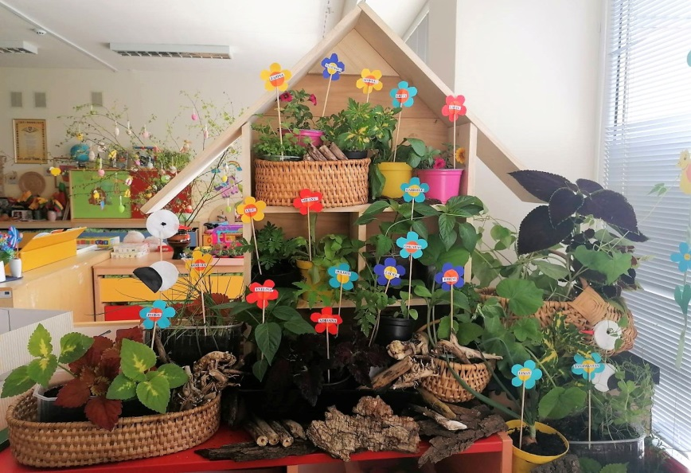
Respublikiniame ekologiniame konkurse „Mano žalioji palangė“ Pagirių „Pelėdžiuko“ lopšelis-darželis buvo pripažintas vienu iš nugalėtojų, kuriame buvo pristatytas ikimokyklinio ir priešmokyklinio ugdymo mokytojų Danutės Gurinos ir Genovaitės Armokavičienės darbas ,,Spalvotas darželis“.

Pagirių „Pelėdžiuko“ lopšelio-darželio žalioji palangė ,,Spalvotas darželis“

Lauko klasės

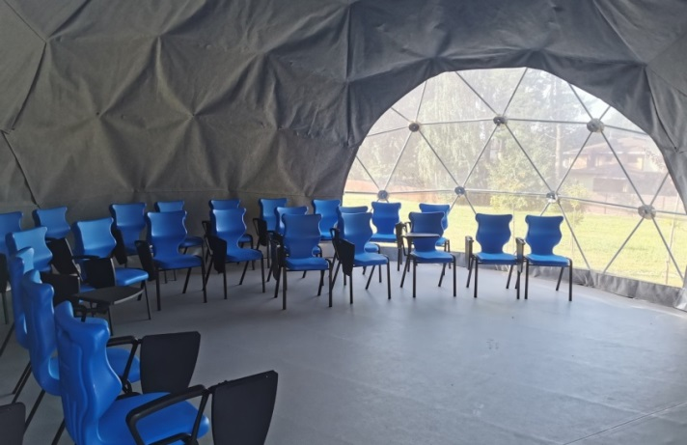
Mokinių ugdymui netradicinėse bei atvirose erdvėse 2021 m. buvo įrengtos lauko klasės Avižienių, Maišiagalos kun. Juzefo Obrembskio, Marijampolio Meilės Lukšienės (kupolas), Nemenčinės Gedimino, Paberžės ,,Verdenės“, Rudaminos Ferdinando Ruščico (kupolas) gimnazijose, Avižienių ir Nemenčinės vaikų lopšeliuose-darželiuose, o 2022 m. Avižienių gimnazijoje bei Riešės šv. Faustinos Kovalskos pagrindinėje mokykloje įrengtos lauko klasės – kupolai. Šiose klasėse gali būti vykdoma netradicinė ugdomoji veikla, organizuojama popamokinė veikla, vedami mokyklos bendruomenės renginiai, neformaliojo ugdymo užsiėmimai ir įvairios mokomųjų dalykų netradicinės bei integruotos pamokos: filmų peržiūros, vaidinimai, tyrinėjimai natūralioje gamtoje, pažintinės ir kitos veiklos.
Avižienių gimnazijos lauko klasė (kupolas)
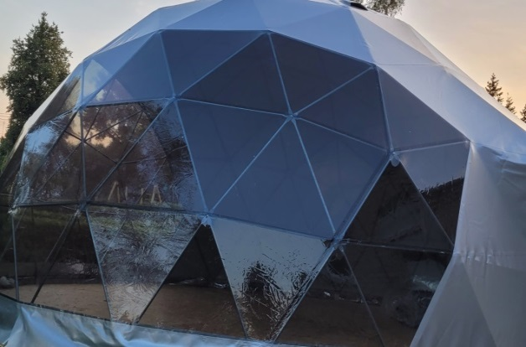
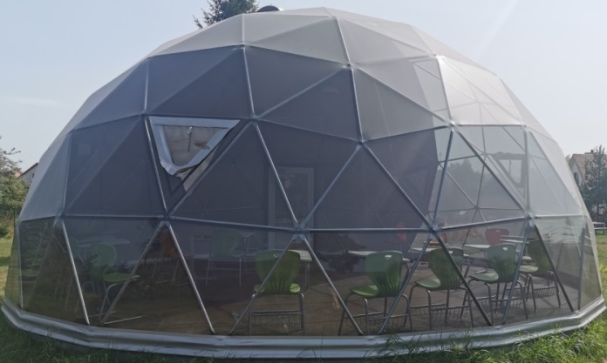
Riešės šv. Faustinos Kovalskos pagrindinės Rudaminos Ferdinando Ruščico gimnazijos lauko klasė mokyklos lauko klasė (kupolas) (kupolas)

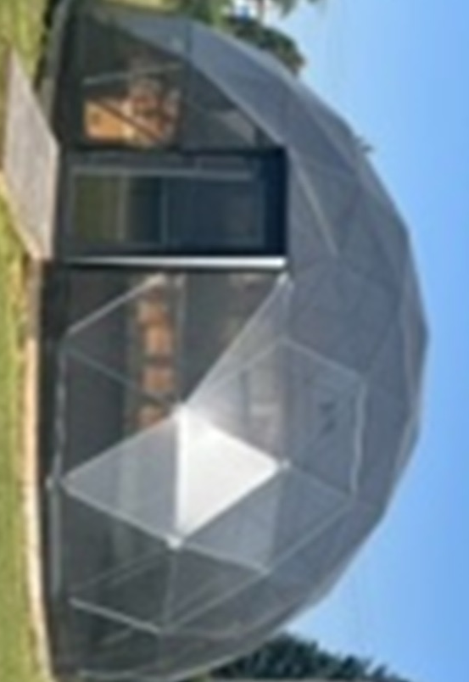

Marijampolio Meilės Lukšienės gimnazijos lauko klasė (kupolas)

Žalioji klasė

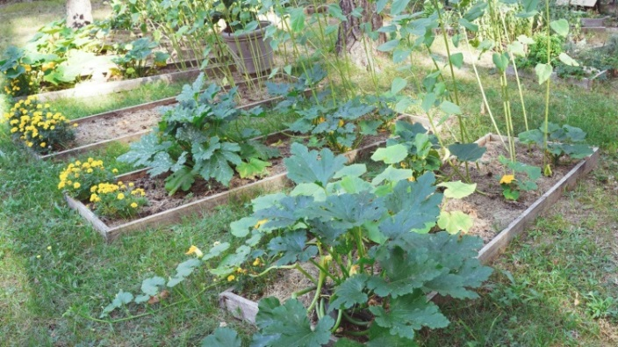
2021–2022 m. m. Nemenčinės Gedimino gimnazijoje toliau buvo vykdomas projektas ,,Žalioji klasė“ – tęstinis pradinių klasių mokinių projektas, pradėtas dar 2017 m.
Gimnazijos teritorijoje įrengtos lysvės, kuriose mokiniai ne tik sodina ir augina įvairius augalus, bet ir atlieka stebėjimo bei tyrinėjimo veiklas, o užaugintą derlių atiduoda gimnazijos valgyklai.
Nemenčinės Gedimino gimnazijos žalioji klasė

Mokyklų pritaikymas neįgaliesiems

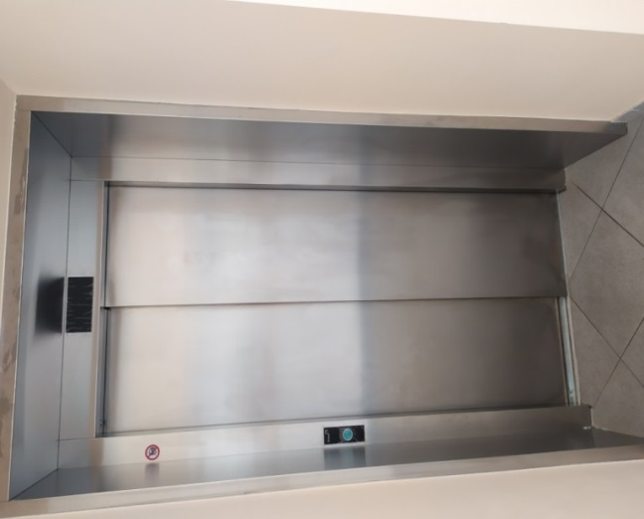
Pritaikytos arba iš dalies pritaikytos neįgaliesiems, judantiems neįgaliojo vežimėliu, be pritaikymo žmonėms su regėjimo negalia, 2019 m. buvo 36 mokyklos arba jų skyriai, 2020 m. – 38 mokyklos arba jų skyriai, o 2021 m. pritaikytų arba iš dalies pritaikytų neįgaliesiems buvo jau 40 mokyklų arba jų skyrių: 35 mokyklos turėjo pandusus, 2 mokyklose jis nereikalingas, 15 mokyklų turėjo liftus ar keltuvus, 3 mokyklose jis nereikalingas (mokyklų pastatai vieno aukšto) ir 31-oje mokykloje buvo sanitariniai mazgai, pritaikyti neįgaliesiems.

Kalvelių Stanislavo Moniuškos gimnazijoje įrengtas liftas

Didelės investicijos į savivaldybės švietimo įstaigų infrastruktūrą

Savivaldybė labai didelį dėmesį skiria švietimo įstaigų ugdymo aplinkai bei infrastruktūrai gerinti. Todėl rengiami įvairūs investiciniai švietimo įstaigų infrastruktūros gerinimo bei plėtros projektai, siekiant pagerinti švietimo paslaugų teikimo kokybę ir prieinamumą.
Įgyvendinant Vilniaus rajono savivaldybės strateginio plėtros plano 2016–2023 m. ilgalaikės plėtros prioritetą švietimo srityje – kokybiško ir prieinamo švietimo, laisvalaikio bei socialinių paslaugų visuomenei užtikrinimas ir Vilniaus rajono savivaldybės 2020–2022 metų strateginio veiklos plano Švietimo kokybės ir prieinamumo gerinimo programą Vilniaus rajono savivaldybėje vystoma ir gerinama savivaldybės švietimo įstaigų infrastruktūra: švietimo įstaigos renovuojamos, modernizuojamos, statomi priestatai, atliekami vidaus patalpų remontai, teritorijų aptvėrimas, stadionų, sporto ir vaikų žaidimo aikštelių įrengimas bei atnaujinimas.

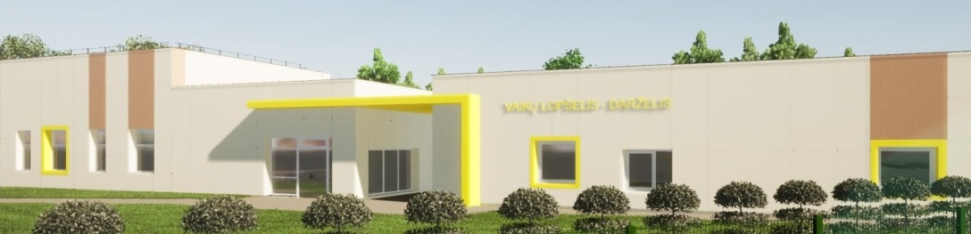
Gerinant ikimokyklinio ugdymo paslaugų prieinamumą Vilniaus rajono savivaldybėje 2021 m. baigta Pagirių „Pelėdžiuko“ lopšelio-darželio rekonstrukcija ir pastatytas naujas darželio priestatas 6 ikimokyklinio ugdymo grupėms (projekto vertė – 2 mln. Eur) bei pradėtas statyti naujas modernus vaikų lopšelis-darželis 8 ikimokyklinio ugdymo grupėms (125 vietų) Didžiojoje Riešėje (statybos darbų vertė – apie 3,1 mln. Eur, planuojama statybos darbų pabaiga – 2024 m.), pradėta Vaidotų mokyklos-darželio ,,Margaspalvis aitvarėlis“ renovacija ir modernizavimas (darbų vertė – 1,3 mln. Eur), o 2022 m. pradžioje pradėtas Valčiūnų vaikų lopšelio-darželio atnaujinimas ir modernizavimas (darbų vertė – 0,7 mln. Eur).

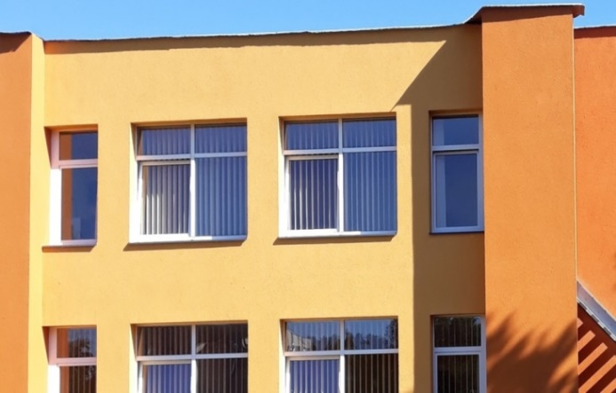
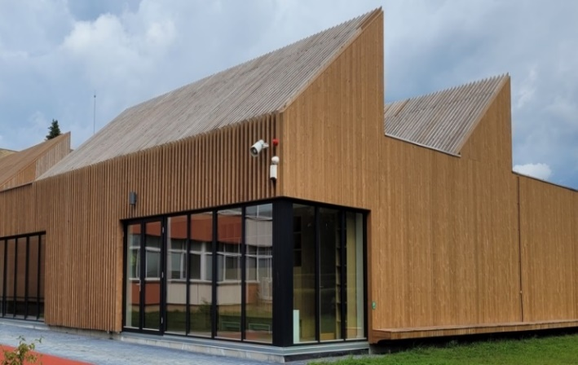

Valčiūnų vaikų lopšelio-darželio atnaujinimas Pagirių „Pelėdžiuko“ lopšelio-darželio priestatas

Gerinant bendrojo ugdymo paslaugų prieinamumą 2021–2022 m. m. toliau buvo vykdomi statybos darbai Nemenčinės Konstanto Parčevskio gimnazijoje (projekto vertė – 1,2 mln. Eur), tęsiami vidaus modernizavimo darbai Nemėžio šv. Rapolo Kalinausko gimnazijoje (darbų vertė – 1,5 mln. Eur, darbai finansuojami iš savivaldybės ir valstybės biudžeto bei Europos Sąjungos lėšų), baigti vidaus patalpų modernizavimo darbai Kalvelių Stanislavo Moniuškos gimnazijoje (bendra darbų vertė – 1,7 mln. Eur).

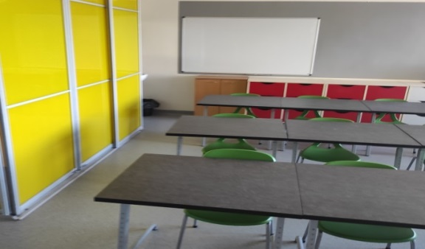
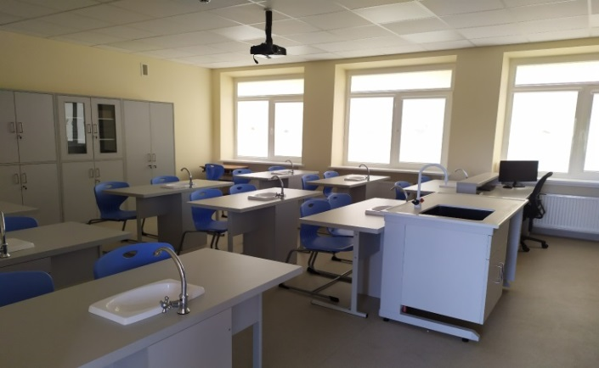

Nemėžio šv. Rapolo Kalinausko gimnazijos Kalvelių Stanislavo Moniuškos gimnazijos vidaus modernizavimas patalpų modernizavimas

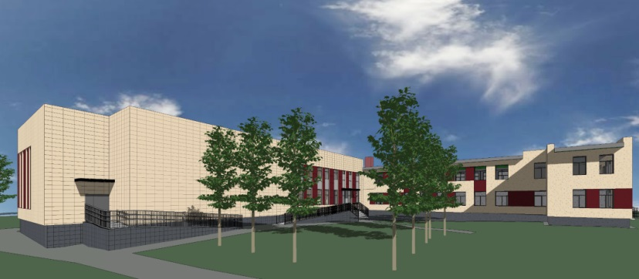
2022 m. pradėta Bezdonių Julijaus Slovackio gimnazijos pastato rekonstrukcija su naujo priestato sporto salei statyba (darbų vertė – 2 mln. Eur, darbai finansuojami iš Savivaldybės biudžeto ir draugijos „Wspólnota Polska“ lėšų) bei Medininkų šv. Kazimiero gimnazijos valgyklos ir sporto salės išorės renovacija (darbų vertė – 450 tūkst. Eur, darbai finansuojami iš Savivaldybės biudžeto lėšų).

Bezdonių Julijaus Slovackio gimnazijos priestato projektas
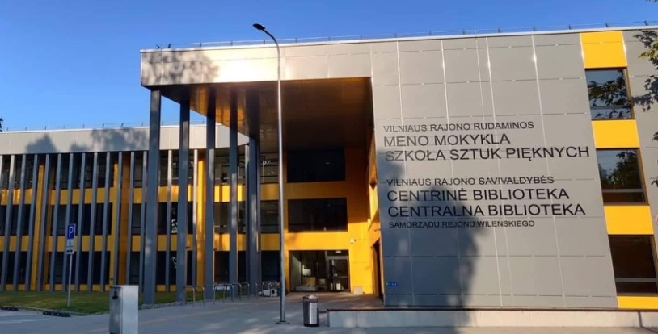
Gerinant neformaliojo ugdymo paslaugų prieinamumą 2021 m. baigtas Rudaminos meno mokyklos infrastruktūros modernizavimas (projekto vertė – apie 4,0 mln. Eur), kurioje įrengus patalpas, bus pradėtas teikti meninis ugdymas bei vykdoma įvairi meninė veikla.

Rudaminos meno mokyklos infrastruktūros modernizavimas

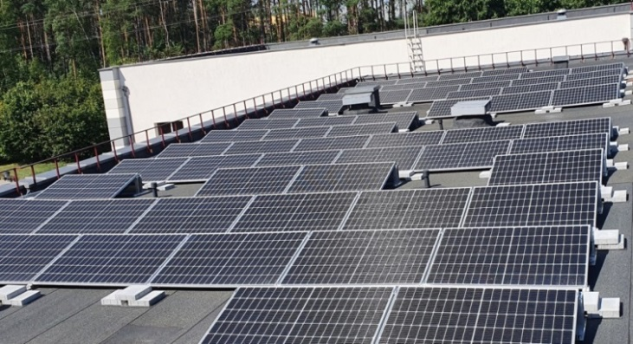
Pagal klimato kaitos programos priemonę ,,Atsinaujinančių energijos išteklių (saulės, vėjo, geoterminės energijos, biokuro ar kitų) panaudojimas visuomeninės ir gyvenamosios (įvairių socialinių grupių asmenims) paskirties pastatuose“ 2020–2022 m. savivaldybėje vykdomi projektai „Saulės baterijų įrengimas Maišiagalos vaikų lopšelyje-darželyje“ (bendra vertė – 34,4 tūkst. Eur) ir „Saulės baterijų įrengimas Vilniaus rajono Pagirių gimnazijoje“ (bendra vertė – 89,2 tūkst. Eur).
Pagirių gimnazijoje įrengtos saulės baterijos

Be to, 2022 m. I pusmetyje kitose 34-iose savivaldybės švietimo įstaigose atlikti įvairūs patalpų remonto, teritorijų tvarkymo darbai, atnaujintos arba įrengtos naujos vaikų žaidimo aikštelės bei įsigyta baldų, ir šiems tikslams iš Savivaldybės biudžeto lėšų buvo panaudota daugiau nei 0,6 mln. Eur.

Vilniaus rajono savivaldybės švietimo įstaigų remonto darbai 2022 m. I pusmetyje

Eil. Nr. | Įstaigos pavadinimas | Atlikti darbai | Suma, Eur,  SB
Gimnazijos
1 | Avižienių | Klasės remontas, lietaus nuotekų įrengimas, laiptų remontas | 28700
2 | Bezdonių Julijaus Slovackio | Ikimokyklinio ugdymo skyriaus grupės ir koridoriaus remontas | 80000
3 | Buivydžių Tadeušo Konvickio | Vamzdžio katilinėje remontas ir kamino demontavimo darbai | 4900
4 | Egliškių šv. Jono Bosko | Teritorijos aptvėrimas | 5900
5 | Kalvelių Stanislavo Moniuškos | Kondicionavimo sistemos įrengimas serverinės patalpoje | 2400
6 | Lavoriškių Stepono Batoro | Elektros instaliacijos, žaibosaugos ir virtuvės įrangos remontas | 5400
7 | Maišiagalos kun. Juzefo Obrembskio | Elektros instaliacijos, stogo remontas | 11200
8 | Nemenčinės Gedimino | Ventiliacijos remontas, šaldiklio įsigijimas | 5900
9 | Nemėžio šv. Rapolo Kalinausko | Avarinių san. mazgų remonto darbai | 3600
10 | Paberžės „Verdenės“ | Chemijos / biologijos kabineto remontas ir baldai, multifunkcinio sporto aikštyno priežiūros darbai | 32100
11 | Pagirių | Lietaus nuotekų remontas,  Keturiasdešimt Totorių skyriaus dūmtraukių priežiūra ir krosnių remontas | 14500
12 | Rudaminos ,,Ryto“ | Gaisrinės signalizacijos remontas | 1000
13 | Rukainių | Ikimokyklinio ugdymo skyriaus drenažo ir patalpų remontas | 54000
14 | Medininkų šv. Kazimiero | Ikimokyklinio ugdymo skyriaus virtuvės remontas ir baldai, priešgaisrinės signalizacijos įrengimas | 22300
15 | Zujūnų | Klasių remontas | 8000
Pagrindinės mokyklos
16 | Dūkštų | Stogo remontas, vejos pjovimo traktoriaus įsigijimas | 5400
17 | Kyviškių | Bibliotekos bei psichologo / logopedo kabineto įrengimas | 7900
18 | Pakenės Česlovo Milošo | Plieninio sandėliuko įsigijimas | 1600
19 | Riešės šv. Faustinos Kovalskos | Koridoriaus grindų dangos remontas, lauko klasės (kupolo) įrengimas | 36300
20 | Sudervės Mariano Zdziechovskio | San. mazgų remontas | 2000
21 | Sužionių | Ikimokyklinio ugdymo skyriaus grupės remontas | 12000
22 | Šumsko | Elektros instaliacijos keitimo darbai, sienų, lubų dažymas | 10400
Mokyklos-darželiai
23 | Skaidiškių | Sporto salės ir koridoriaus remontas, tvoros įrengimas, avarinės būklės lietaus stovo keitimas, viryklės įsigijimas | 56900
Vaikų darželiai
24 | Buivydiškių | Avarinės būklės lauko laiptų remontas | 9500
25 | Glitiškių | Anavilio skyriaus grupės, salės ir kitų patalpų bei šildymo sistemos remontas | 87900
26 | Nemenčinės | Rudausių skyriaus žaidimo aikštelės įrengimas | 2400
Vaikų lopšeliai-darželiai
27 | Avižienių | Katilo, grupių grindų dangos keitimas | 23400
28 | Kabiškių | Vaikų miegamųjų, laiptinių remontas, šildymo kabelių įrengimas | 28800
29 | Marijampolio | Žaidimo aikštelių remontas | 5900
30 | Maišiagalos | Žaidimo aikštelės įrengimas, viryklės įsigijimas | 10600
31 | Nemėžio | Grupės tualeto ir prausyklos remontas | 10000
32 | Pagirių „Pelėdžiuko“ | IT įrangos, žaidimo aikštelių, baldų į priestatą įsigijimas | 31100
33 | Valčiūnų | Virtuvės įrangos ir baldų įsigijimas | 12100
Neformaliojo vaikų švietimo ir formalųjį švietimą papildančio ugdymo mokyklos
34 | Rudaminos meno | Įrangos įsigijimas | 7000
 |  | Iš viso: | 635 200
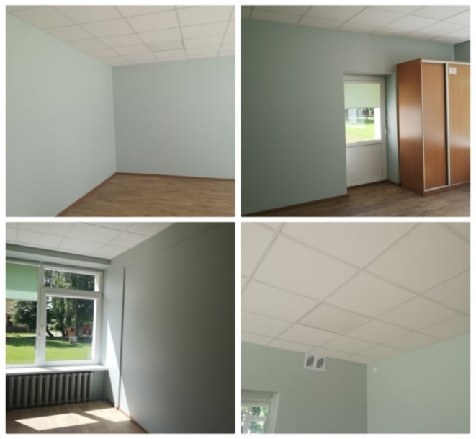
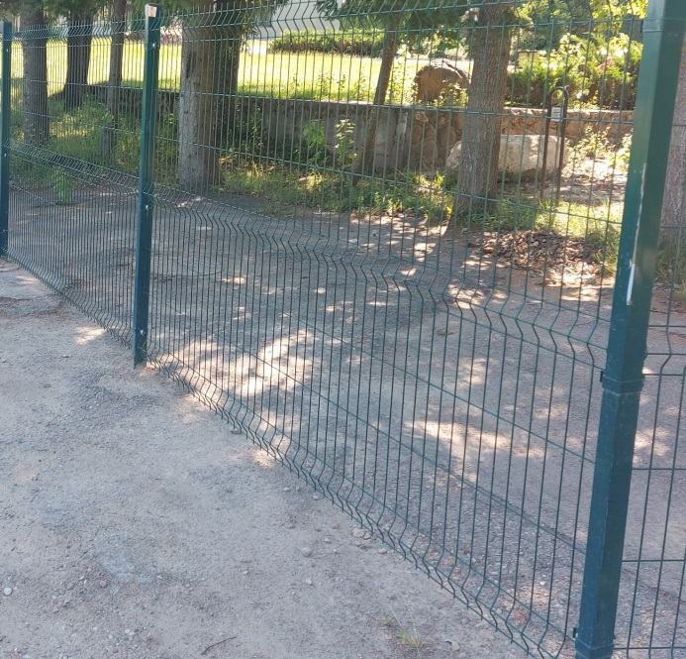

Kabiškių vaikų lopšelio-darželio vaikų miegamųjų remontas Egliškių šv. Jono Bosko gimnazijos tvoros įrengimas

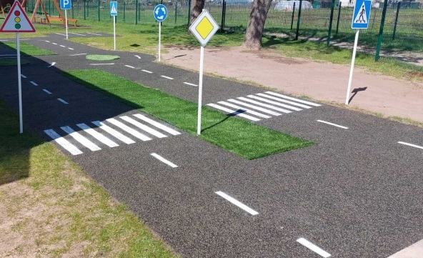
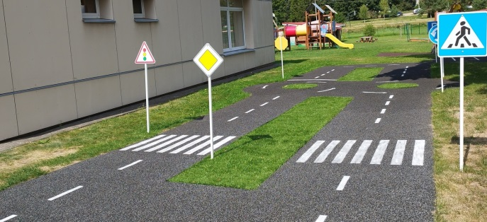

Maišiagalos vaikų lopšelio-darželio saugaus eismo vaikų žaidimo aikštelė

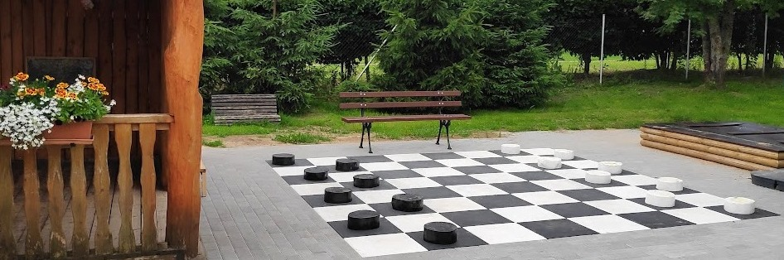
Pagirių ,,Pelėdžiuko“ lopšelio-darželio vaikų žaidimo aikštelės įrengimas

2021 m. buvo atlikti įvairūs patalpų remonto, teritorijų tvarkymo darbai, atnaujintos arba įrengtos naujos vaikų žaidimo aikštelės bei įsigyta baldų 33-ose savivaldybės švietimo įstaigose, ir šiems tikslams iš Savivaldybės biudžeto lėšų buvo panaudota beveik 0,8 mln. Eur.

Vilniaus rajono savivaldybės švietimo įstaigų remonto darbai 2021 m.

Eil. Nr. | Švietimo įstaigos pavadinimas | Atlikti darbai | Suma, Eur,  SB
Gimnazijos
1 | Avižienių | Priešmokyklinių grupių įrengimas (baldai) | 2300
2 | Egliškių šv. Jono Bosko | Muziejaus pastato remontas ir atraminės sienelės įrengimas, avarinės būklės hidroforo remonto darbai, vandens gręžinių siurblių remontas | 48700
2 | Egliškių šv. Jono Bosko | Tvoros įrengimas | 5300
3 | Juodšilių šv. Uršulės Leduchovskos | Vandentiekio ir nuotekų remonto darbai | 3700
4 | Kalvelių Stanislavo Moniuškos | Chemijos kabineto įrengimas (baldai, traukos spinta) | 15000
5 | Lavoriškių Stepono Batoro | Katilo keitimas, avarinių vandentiekio vamzdynų remontas | 21600
6 | Mickūnų | Tvoros įrengimas | 30000
7 | Nemenčinės Konstanto Parčevskio | Vidaus patalpų remontas, indaplovės įsigijimas | 9000
8 | Nemėžio šv. Rapolo Kalinausko | Tvoros įrengimas prie Grigaičių pradinio ugdymo skyriaus | 5200
8 | Nemėžio šv. Rapolo Kalinausko | Priešmokyklinio ugdymo grupės baldai | 3400
9 | Paberžės šv. Stanislavo Kostkos | Tvoros įrengimas ir įžeminimas | 37200
10 | Paberžės „Verdenės“ | Gerbūvio darbai, fasado remontas, lauko klasės remontas | 17500
11 | Medininkų šv. Kazimiero | Katilų remontas, avarinio stogo remontas, ikimokyklinio ugdymo skyriaus lietaus vandens nuvedimo sistemos įrengimas, virtuvės įranga | 37700
12 | Zujūnų | Teritorijos sutvarkymo darbai | 115000
Pagrindinės mokyklos
13 | Dūkštų | Santechnikos, elektros instaliacijos remonto ir katilo keitimo darbai | 35400
14 | Kyviškių | Sanitarinių mazgų įrengimas | 13900
15 | Riešės šv. Faustinos Kovalskos | Teritorijos tvarkymo darbai, kaminų apskardinimas Karvio skyriuje | 33000
16 | Sudervės Mariano Zdziechovskio | Žaidimų aikštelės dangos įrengimas | 15000
16 | Sudervės Mariano Zdziechovskio | Katilinės remontas | 25700
16 | Sudervės Mariano Zdziechovskio | Mokyklos pastato vidaus šildymo sistemos remonto ir elektrotechninės dalies projekto parengimas | 12000
17 | Sužionių | Virtuvės remonto darbai | 20000
18 | Šumsko | Elektros instaliacijos pakeitimas | 20000
Pradinės mokyklos
19 | Veriškių | Maitinimo patalpos remontas | 3700
Mokyklos-darželiai
20 | Skaidiškių | Ikimokyklinio ugdymo grupių remonto darbai | 42300
21 | Vaidotų „Margaspalvis aitvarėlis“ | Vandentiekio vamzdynų remontas | 2000
Vaikų darželiai
22 | Buivydiškių | Koridoriaus remonto darbai, ventiliacijos ir gartraukio remontas | 16000
23 | Glitiškių | Viryklė | 1500
24 | Kalvelių | Virtuvės remonto darbai | 4400
25 | Nemenčinės | Rudausių skyriaus vidaus patalpų remontas | 64000
25 | Nemenčinės | Vaikų žaidimo aikštelių įrengimas | 30000
26 | Pagirių ,,Pelėdžiuko“ | Baldai priestatui | 9000
27 | Riešės | Teritorijos sutvarkymo darbai | 4000
27 | Riešės | Vaikų žaidimo aikštelės dangos įrengimas | 9000
Vaikų lopšeliai-darželiai
28 | Kabiškių | Grindų keitimas grupių miegamuosiuose | 10600
28 | Kabiškių | Žaidimo aikštelės atnaujinimas | 8000
29 | Mickūnų | Žaidimo aikštelės dangos įrengimas | 13600
29 | Mickūnų | Katilo keitimas, virtuvinė įranga | 12400
30 | Nemėžio | Konvekcinė krosnelė | 4500
Neformaliojo vaikų švietimo ir formalųjį švietimą papildančio ugdymo mokyklos
31 | Nemenčinės muzikos | Langų keitimas, šildymo sistemos remontas, san. mazgo įrengimas | 11000
32 | Pagirių meno | Gaisro aptikimo signalizacijos įrengimas | 1000
33 | Vilniaus rajono savivaldybės sporto mokykla | Biatlono trasos apšvietimo įrengimas | 18000
 |  | Iš viso: | 791 600

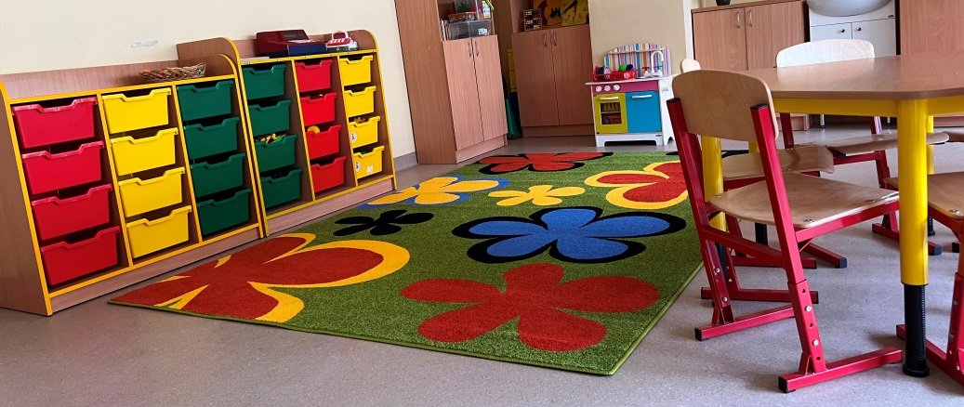
Avižienių gimnazijos priešmokyklinio ugdymo grupė

Iš viso rajone iki 2022 m. jau renovuota / modernizuota 88 proc. savivaldybės mokyklų ir ikimokyklinio ugdymo įstaigų. 23 savivaldybės mokyklos, kuriose mokiniai ugdomi pagal bendrojo ugdymo programas, bei 41 švietimo įstaiga, kurioje vaikai ugdomi pagal ikimokyklinio ir priešmokyklinio ugdymo programas, turėjo atitinkamus higienos pasus.

Sporto objektų infrastruktūros plėtra

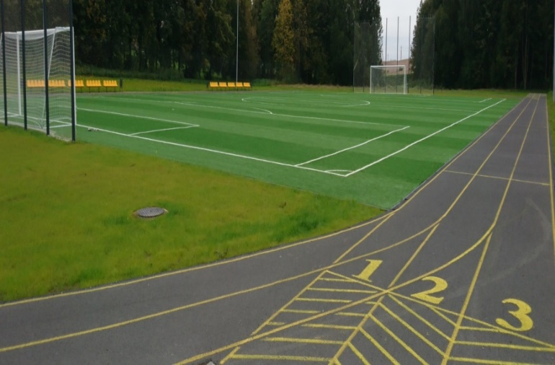
Taip pat Savivaldybė didelį dėmesį skyrė sporto infrastruktūros vystymui ir tobulinimui. 2021 m. buvo baigti sporto aikštyno pagal projektą ,,Kompleksiškas Maišiagalos miestelio viešųjų erdvių sutvarkymas“ prie Maišiagalos kun. Juzefo Obrembskio gimnazijos sutvarkymo darbai (vertė – 478 tūkst. Eur), o Nemėžio šv. Rapolo Kalinausko gimnazijoje darbai tęsiami toliau 2022 m. (bendra gimnazijos sporto aikštyno atnaujinimo darbų vertė – 600 tūkst. Eur).

Prie Maišiagalos kun. Juzefo Obrembskio gimnazijos sutvarkytas sporto aikštynas

ŠVIETIMO FINANSAVIMAS

Kadangi Vilniaus rajono savivaldybėje švietimas laikomas prioritetine sritimi, jo finansavimui skiriama beveik pusė viso Savivaldybės biudžeto, be to, savivaldybės švietimo įstaigos finansuojamos iš specialiosios tikslinės dotacijos (mokymo lėšų ugdymo reikmėms) bei kitų finansavimo šaltinių lėšų.
Švietimo įstaigoms 2022 m. skirta 61 mln. 284,9 tūkst. Eur (2021 m. skirti asignavimai sudarė 51 mln. 679,7 tūkst. Eur, o 2020 m. – 48 mln. 11,7 tūkst. Eur). Pagal skiriamų mokymo lėšų sumą Vilniaus rajono savivaldybė yra 1-oje vietoje tarp Lietuvos rajoninių savivaldybių ir 6-oje vietoje visoje Lietuvoje – po didžiausių Lietuvos miestų.

2022 m. švietimui skirtos biudžeto lėšos:
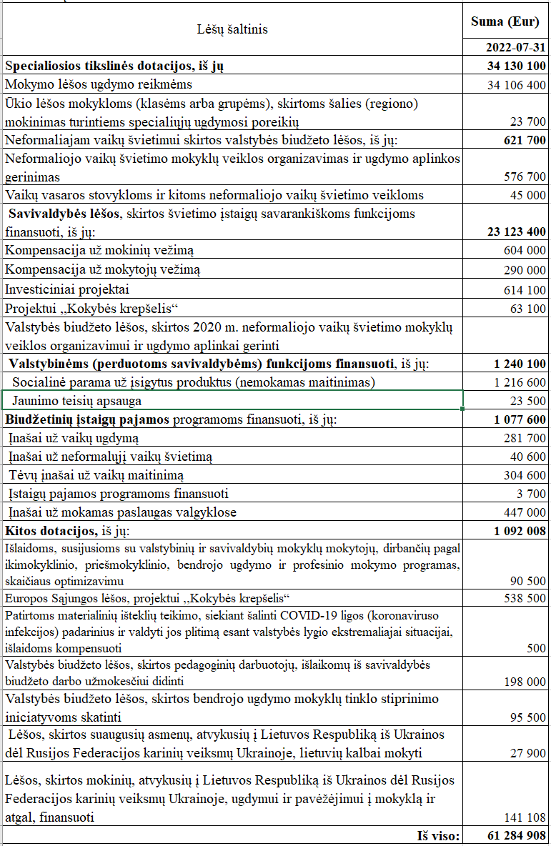
2021 m. švietimui skirtos biudžeto lėšos:

Nuo 2021 m. rugsėjo 1 d. buvo padidinti bibliotekininkų pareiginės algos pastoviosios dalies koeficientai.

Apibendrinant savivaldybės švietimo būklę reikia pažymėti, kad 2021–2022 m. m., toliau išliekant nepalankiai epidemiologinei situacijai, švietimui teko susidoroti ne tik su visais pandemijos padiktuotais iššūkiais, bet kartu buvo nuveikta ir nemažai kitų anksčiau šioje ataskaitoje minėtų darbų, kurie į savivaldybės švietimą įnešė teigiamų pokyčių.

2022-2023 MOKSLO METŲ SAVIVALDYBĖS ŠVIETIMO PRIORITETAI

Atsižvelgiant į tobulintinas rajono švietimo veiklos sritis bei laikmečio iššūkius, 2022–2023 m. m. rekomenduojamos šios Vilniaus rajono savivaldybės švietimo prioritetinės veiklos kryptys:
1. Pasirengimas diegti atnaujintą ugdymo turinį pagal naujas Bendrąsias ugdymo programas.
2. Inovatyvių skaitmeninių sprendimų taikymas mokyklose, mokinių domėjimosi STEAM dalykais stiprinimas.
3. Palankios mokinių įtraukčiai ugdymo aplinkos plėtojimas ir stiprinimas.
4. Regiono tradicijų ir kultūros paveldo (verbų rišimo) išsaugojimas.

